Széchenyi István Egyetem

Gépészmérnöki, Informatikai és Villamosmérnöki Kar

Informatika Tanszék

**SZAKDOLGOZAT**

**Angyal Ádám Szilárd**

**Mérnök Informatikus BSc szak**

2024



**SZAKDOLGOZ****AT**

**Állatok detektálása felvételről mesterséges intelligencia segítségével**

**Angyal Ádám Szilárd**

**Mérnök Informatikus BSc szak**

**2024**

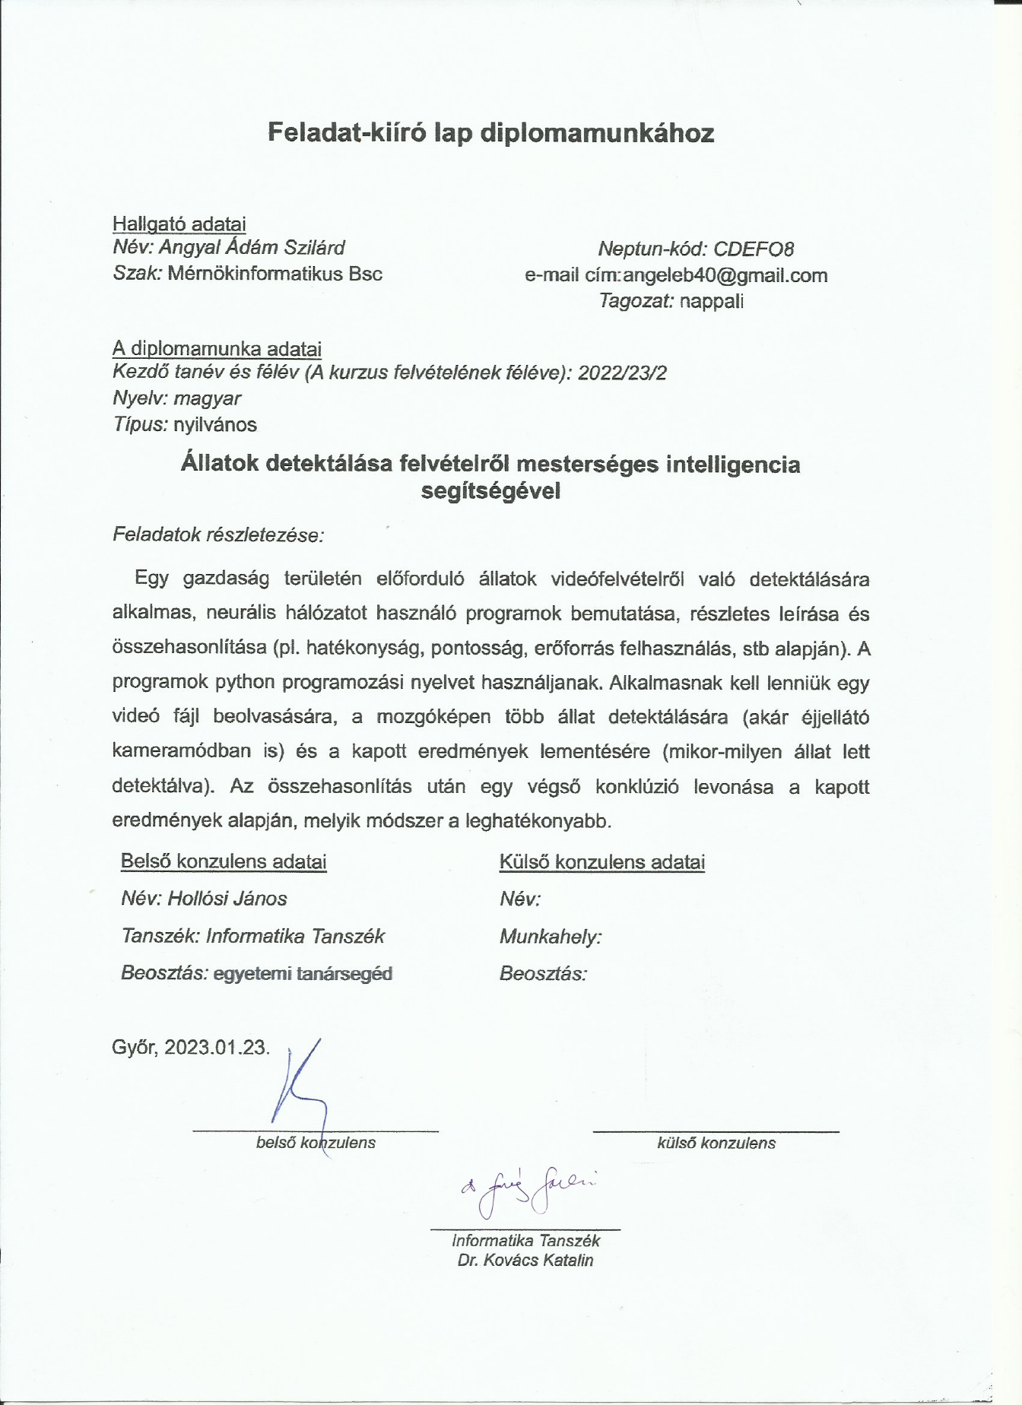

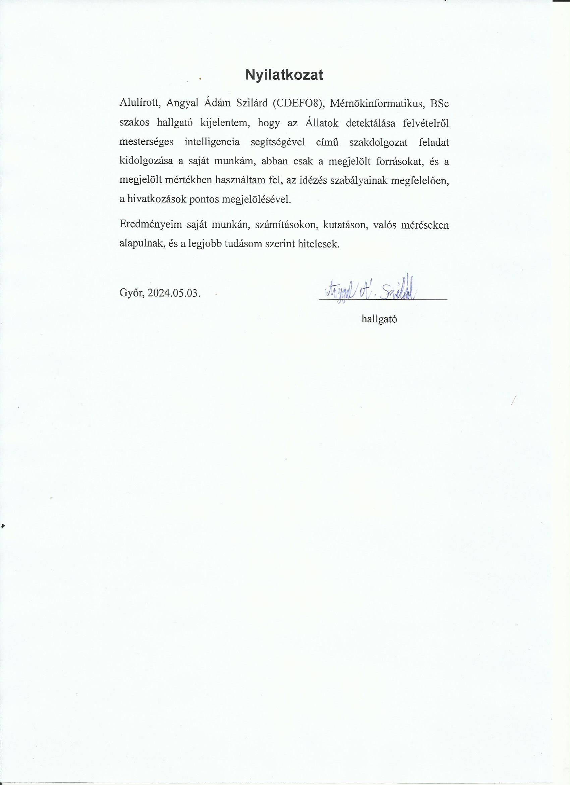

# Kivonat

Állatok detektálása felvételről mesterséges intelligencia segítségével

Egy gazdaság területén előforduló állatok videófelvételről való detektálására alkalmas, neurális hálózatot használó programok bemutatása. A programok mögött meghúzódó elméleti felépítés leírása egészen az alapoktól, ide értve a neurális hálózatok működését és az aktivációs függvények leírását is. A programok technológiai és működési részének részletezése architektúra, modell és általános működés alapján. A felhasznált eszközök (pc és fejlesztői szoftverek) bemutatása, igényelt programok leírása. Az egyedi adatkészlet jellemzése. Mind a négy program megvalósítása és tesztelése egyedi adatkészlettel 105 különböző számú és 12 fajtájú állatot felvett videón tesztelve. Az eddig bemutatott programok összehasonlítása erőforrásmenedzsment és pontosság alapján. Az összehasonlítás után egy végső konklúzió levonása a kapott eredmények alapján, melyik módszer a leghatékonyabb.

# Abstract

Detecting animals from recordings using artificial intelligence

Demonstration of neural network programs for detecting animals on a farm from video footage. Describe the theoretical architecture behind the programs from the very basics, including how neural networks work and how activation functions are described. Details of the technological and operational aspects of the programs in terms of architecture, model and general operation. Description of the tools used (PC and development software), description of the programs required. Characterization of the custom dataset. Implementation and testing of all four programs with unique dataset, testing on video of 105 different numbers and 12 types of animals. Comparison of the programs presented so far in terms of resource management and accuracy. After the comparison, a final conclusion is drawn based on the results obtained as to which method is the most efficient.

# Tartalomjegyzék

Tartalomjegyzék

1.Bevezetés 1

2.Háttérelmélet 2

2.1.Neurális hálózat 2

2.2.Neuronális réteg 4

2.3.Aktivációs függvények 5

2.4.Szabályozási technikák 6

2.5.Optimalizálók 7

3.Technológiák architektúrája és általános működése 8

3.1.YOLOv8 8

3.1.1.Architektúra 8

3.1.2.Tanítás 10

3.1.3.Validáció 11

3.1.4.Predikció 11

3.2.YOLOv9 13

3.2.1.Architektúra 13

3.2.2.Képzési módszerek és innovációk 15

3.3.YOLOv10 15

3.3.1.Architektúra 16

3.3.2.A továbbfejlesztett MidState-YOLO-ED-hálózat 17

3.3.3.EMA Attention integrálása 18

3.3.4.Kialakítása 19

3.4.YOLOv11 19

3.4.1.Architektúra 20

3.4.2.Gerinc 20

3.4.3.Nyak 21

3.4.4.C2PSA blokk 21

3.4.5.Fej: Érzékelés és több skálájú előrejelzés 22

4.Programok megvalósítása 23

4.1.Általánosan felhasznált eszközök 23

4.2.Egyedi adatkészlet 23

4.3. Előkészítés 24

4.4.YOLO modellek tanítása és detektálása 25

5.Eredmények 26

5.1. Erőforrás használat 26

5.2. YOLOv8 tanítási eredmények 27

5.3. YOLOv9 tanítási eredmények 35

5.4. YOLOv10 tanítási eredmények 42

5.5. YOLOv11 tanítási eredmények 49

5.6.Predikciós eredmények 56

6.Összefoglalás 58

7.Irodalomjegyzék 59

8.Mellékletek 61

# 1.Bevezetés

Az objektumdetektálás a számítógépes látáshoz és a képfeldolgozáshoz kapcsolódó számítógépes technika, amely a szemantikus objektumok (pl. emberek, épületek, járművek, állatok) osztályainak felismerésével foglalkozik digitális képeken és videókon. Az objektumfelismerés jól tanulmányozott területei közé tartozik az arcfelismerés és a viselkedés azonosítási is. Az objektumfelismerés a számítógépes látás számos területén alkalmazható, többek között a képkeresésben és a videófelügyeletben. Széles körben használják a számítógépes látás olyan feladataiban, mint a képjegyzetelés, a járműszámlálás, a tevékenységfelismerés, az arcfelismerés, az arcfelismerés és a videoobjektumok közös szegmentálása. Objektumkövetésre is használják, például labdakövetésre egy futballmérkőzésen, krikettütő mozgásának követésére vagy személy, esetleg állat követésére egy videón. Sok esetben a tesztképeket különböző adateloszlásokból mintavételezik, ami jelentősen megnehezíti az objektumdetektálási feladatot. Számos felügyelet nélküli tartományadaptációs megközelítést javasoltak a képzési és tesztadatok közötti tartománykülönbségekből adódó kihívások kezelésére. A tartományok közötti különbségek csökkentésére egyszerű és egyértelmű megoldás a képek közötti transzformációs megközelítések, például a ciklus-GAN alkalmazása. A tartományok közötti objektumdetektálást különösen az autonóm vezetésnél használják, ahol a címkék kézi beavatkozás nélkül generálhatók, így a modelleket hatalmas mennyiségű videó jeleneten lehet betanítani. Például minden kör kerek. Az objektumosztály-felismerés ezeket a speciális jellemzőket használja fel. Például, amikor egy kört keresünk, olyan objektumokat keresünk, amelyek egy bizonyos távolságban vannak egy ponttól (azaz a középponttól). Hasonlóképpen, amikor négyzetet keresünk, olyan objektumokat keresünk, amelyeknek a sarkai merőlegesek egymásra, és amelyeknek az egyik oldala egyenlő hosszúságú. Hasonló megközelítést alkalmaznak az arcok azonosítására, ahol a szemek, az orr és az ajkak keresése mellett olyan jellemzőket is keresnek, mint a bőrszín és a szemek közötti távolság.

A mezőgazdaságban egyre nagyobb népszerűségnek örvend a biztonsági kamerák által felvett videók állat felismerési szintű kielemzése. Erre azért van szükség, mivel fontos nyomon követni a haszonállatok mozgását, viselkedését, egészségügyi állapotát. Ezeken felül fontos a károk elkerülése vagy kielemzése végett az egyéb (róka, egér, stb…), nem a gazdasághoz tartozó állatok felismerése is. A szakdolgozatom témája a fentebb említettekre próbál néhány elterjedtebb példával (neurális hálózatot használó programok) megoldást mutatni. Ezen módszereket részletesen bemutatom és számszerűsítve is összehasonlítom erőforrás felhasználás (CPU, RAM, GPU, futási idő) és eredmény pontosság alapján is. A kapott eredmények alapján levonok egy végső konklúziót. A programok elérhetőek a github oldalamon [1].

# 2.Háttérelmélet

Ahhoz, hogy megértsük, hogyan is működik egy detektáló program, a mögötte meghúzódó elméletet is érteni kell, hiszen a legelemibb része segíthet egy probléma leküzdésében vagy egy forradalmi fejlesztésben. A technológia alapját a biológiában már ismeretes neurális hálózatok adták. Nem véletlen, hogy sokszor hasonlítják egy adott AI alapú rendszert egy emberi agy működéséhez.

## 2.1.Neurális hálózat

A neurális hálózat [2-13] összekapcsolt biológiai neuronok csoportja. A modern használatban a szó alatt mesterséges idegsejtekből álló mesterséges ideghálózatot értünk. Ezért a neurális hálózat kifejezés 2 különböző fogalmat is jelent: A biológiai neurális hálózat a fókuszok vagy funkcionálisan kapcsolódó neuronok csomópontja a perifériás vagy a központi idegrendszerben. Az idegtudomány területén leggyakrabban a laboratóriumi elemzésre alkalmas idegrendszerek csoportjaként azonosítják. A mesterséges neurális hálózatok biológiailag motivált gépek/programok, amelyek modellezik a biológiai neurális hálózatok néhány jellemzőjét. Az alkalmazások többsége technikai, nem kognitív modell. A mesterséges neurális hálózatok nemcsak a biológia, hanem más tudományágak (Matematika, Fizika, Pszichológia) eredményeit is használják. A származástól függetlenül a hálózat hatásmechanizmusa többé-kevésbé azonos: ezeknek a hálózatoknak az az elve, hogy a számítást egymással összekapcsolt kis feldolgozó egységek játsszák, az idegsejtek közötti összekötő rendszer fontos szerepet játszik az idegsejtek kiszámításában, ezért az ideghálózatot összekötő hálózatnak is nevezik, és a dolgozó szakembereket konnektológusoknak is nevezik.

A neurális hálózat egyszerű egységekből áll abban az értelemben, hogy belső állapotát számokkal lehet leírni, ezek aktiválási értékek. Minden egység létrehoz egy kimeneti értéket (jelet), amely az aktiválási értéktől függ. Az egységek egymáshoz vannak csatlakoztatva, és mindegyik kapcsolat egyedi súlyokat tartalmaz. Minden egység kimeneti értéket küld a kimenő kapcsolat összes többi egységének. A "rendszer" bemenete lehet szenzoros vagy mesterséges érzékelő, az érzékelőtől származó adatok, kimenete pedig művelet, jel a kimeneti neuronon, vagy mesterségesen megjelenített válasz egy kérdésre (neuronhálózat esetén természetesen minta). Ezen csatlakozások miatt az egység kimenete befolyásolja más egységek aktiválását. A kapcsolat bemeneti oldalán lévő egység megkapja az értékeket, és kiszámítja azok aktiválási értékeit súlyozással (a bemeneti jelet megszorozzuk a megfelelő bemeneti súlyokkal, és figyelembe vesszük azok összegét) a kimenetet az aktiválási funkció határozza meg az aktiválásra adott válaszként (például, ha az aktiválás meghaladja a határértéket, az egység aktiválódik). Az, hogy ezek a jelek (értékek) elektrokémiai, elektromos vagy szimbolikusak-e, a "megvalósítás" módszerétől függ (biológiai, hardver, szoftver), de ez nem a működés elve.

Fontos megjegyezni, hogy a neuronok számításokat végeznek, de nem processzorokat. A fő különbség az, hogy az idegsejteket tanítják (a súlymátrix értékének beállításával), miközben a processzort programozzák (folyamatos utasítássorozatot kapnak nekik). Minden hálózati tanulási módszer vezérelhető. Ellenőrizetlen típusú tanulás. Ellenőrzött tanulási N-net esetén a rendszer számos előre meghatározott példából tanul. Speciális algoritmust használ az idegsejtek közötti kapcsolat megváltoztatásához, amíg a megadott bemenet mindig "okozza" a megadott kimenetet. A legtöbb esetben a hálózat a kapcsolat súlyának beállításával tanul. A súlyok beállításakor figyelembe veszik az úgynevezett hibafunkció eredményeit. A hibafunkció értékének kiszámításához sokféleképpen lehet kiszámítani, de a legegyszerűbb eset a helyes kimeneti érték kivonása a kimeneti értékből. A nem ellenőrzött hálók esetében a Kohonen önszerveződő térképeket használják leggyakrabban, valamint azokat a hálózatokat, amelyek abból a feltételezésből működnek, hogy a hálózat képes azonosítani a teljes bemeneti mintakészlet közös jellemzőit.

Mesterséges neurális hálózatok vagy ANN (artificial neural network) biológiailag inspirált szimulációk. Fő alkalmazási területe a gépi tanulás, amelynek célja, hogy ezeket a hálókat valóban tanulási rendszerként alkalmazza. Gráf alapú modell, amelyben a rétegekbe helyezett mesterséges neuronok nemlineáris aktivációs funkciókon keresztül kommunikálnak egymással. A nemlineáris aktivációs funkciók legalább három rétegével rendelkező neurális hálózat univerzális funkcionális közelítés, a visszacsatolással és rekurzióval rendelkező architektúra pedig Turing-integritással rendelkezik, így bármilyen problémát meg tud oldani, vagy bármilyen algoritmust végrehajthat, amelyet egy számítógép megoldhat vagy végrehajthat. Általában gradiens ereszkedéssel tanítják őket a hibák visszaterjedésével kombinálva, de számos alternatív algoritmus is rendelkezésre áll.

A konvolúciós neurális hálózatok, CNN-ek (convolutional neural network) mély és előre csatolt neurális hálózatok, amelyeket általában képelemzésre és klasszifikációra használnak. 1962-ben Hubel és munkatársai macskák és majmok látókéregét tanulmányozták, és azt állapították meg, hogy léteznek olyan struktúrák ezen állatok szemében, amelyet receptív mezőnek neveznek. A vizuális ingerek a látótér kis régióiban csak egy neuron gyűrűjét váltják ki a receptív térben.

Ennek a neuronnak a szomszédjai hasonló receptív mezővel rendelkeznek. Tanulmányuk is a vizuális sejtek két típusának létezését javasolta: egyszerű sejtek és összetett sejtek. Az egyszerű sejtek egyenes éleket érzékelnek meghatározott irányokkal, míg az összetett sejtek nem veszik figyelembe az élek helyzetét. E megfigyelések alapján Fukushima és Kunihiko bevezette a Neocognitron-t. A Neocognitron volt az első megvalósított konvolúciós neurális hálózat és a receptív mező elméletének első alkalmazása művészi neurális hálózatokra. A Neocognitron egy vizuális mintát sok részmintára (feature) bont. Ezután az összes jellemző a jellemzősíkok kaszkádján mennek keresztül. A Neocognitron modellezi a biologikus vizuális rendszereket, így lehetővé teszi a felismerést még akkor is, ha a tárgyak eltolódnak vagy kissé el vannak csavarodva.

LeCun egy 7 szintű konvolúciós neurális hálózatot épített ki, ennek neve LeNet-5 és a kézzel írt számjegyek felismerésére alkalmas. Ebben a neurális hálózatban háromféle réteg van: konvolúciós réteg, alminta vételező réteg és teljesen összekapcsolt réteg. Az összes konvolúciós réteg 5 $*$ 5 méretű kernellel végeznek konvolúciót, és az összes egység egy jellemzőtérképben osztozik ugyanazon kernelen. A magok egy képponttal vannak eltolva. A mintavételező rétegek 2 $*$ 2 kernelt használnak, ahol a kernel két pixellel eltolódik, hogy a bemeneti mezők ne fedjék egymást.

A modern konvolúciós hálózatokat sikeresen használták a képklasszifikációs problémákban, mivel a hagyományos neurális hálózatok nehezen tudnak ilyen problémákat kezelni. Például egy olyan hálózat, mint a CIFAR-10 (Canadian Institute for Advanced Research), amely bemeneti képeket fogad be, amelyek mérete 32×32×3, 3,072 súlyt igényel a teljesen összekapcsolt rétegekhez. Az ilyen hálózatok teljesen összekapcsolt rétegekkel történő képzése költséges eljárás lehet. Egy konvolúciós neurális hálózat minden egyes rejtett rétege úgy absztrahálható, hogy három dimenzióval rendelkezik: szélesség, magasság és mélység. A szélesség és a magasság a térbeli információ dimenziója, míg a mélység a kinyert szemantikai információ mennyiségének tekinthető. Konvolúciós hálózatok általában háromféle rétegből állnak: konvolúciós rétegek, pooling rétegek és teljesen összekapcsolt rétegek. Például a CIFAR-10 hálózat, amelyet képalkotáshoz, képklasszifikációhoz használnak, a következő architektúrával rendelkezik: bemeneti réteg, konvolúciós réteg, ReLU (rectified linear unit) réteg, pooling réteg, teljesen összekapcsolt réteg.

## 2.2.Neuronális réteg

A mesterséges neuronok a neurális hálózatok kiszámításának alapegysége, a biológiai neuronok rendkívül egyszerűsített modellje. Az idegsejteket általában nem modellezik maguk, de sok azonos idegsejtet 1 rétegként értelmeznek, és ezen a ponton a legtöbb idegi számítás mátrixműveletként írható le. Az adott réteg által végrehajtott pontos művelet megadja a réteg típusát, a hálózatra alkalmazott rétegek számát, típusát és sorrendjét, és meghatározza az adott neurális hálózat architektúráját. Tökéletesen összekapcsolt, sűrű, lineáris kombináció, azaz a teljesen kapcsolt réteg a bemeneti és a tárolt tömegmátrix lineáris kombinációjának előállítása révén jön létre, a 2.1 egyenlet mutatja meg ezt, ahol $X$ a bemeneti mátrix, $W$ A súlymátrix, $b$ pedig az opcionális eltolási súlyvektor. Egyszerű rekurrens réteg esetén a saját kimenetét adja vissza bemenetként (az adatokból generált bemenet mellett), ezt a 2.2 egyenleten láthatjuk, ahol $X$ a bemeneti mátrix, $Wx$ és $bx$ a releváns súlyok, $H\left(t-1\right)$ az előző kimenet, $Wh$ és $bh$ pedig a releváns súlyok. Konvolúciós réteg (ConvXD, ahol $X$ jelzi a bemenet méretét, például Conv2D kép) esetén nincs teljes váltás, és a neuron csak a bemenet egy részét fogadja. Alapvetően keresztkorrelál a bemeneti mátrix neuronjainak súlymátrixával a 2.3 egyenlet mutatja meg, ahol $*$ keresztkorrelációt jelez. Aktivációs réteg esetén az aktiválási funkció elemet a kapott mátrixon vagy tenzoron elemenként hívja bemenetként, ezt a 2.4 egyenlet reprezentálja, ahol $X$ a bemeneti mátrix.

$H=XW+b$ (2.1)

$Ht=XWx+bx+H\left(t-1\right)Wh+bh$ (2.2)

$H=X*W+b$ (2.3)

$H=g\left(X\right)$ (2.4)

A neurális hálózatok általában legalább 3 funkcionálisan és szerkezetileg különböző részből állnak. A bemeneti rétegben bemeneti adatokat küld a hálózat többi részére, amely nem változott. Ha egy neurális hálózat ágakat tartalmaz, akkor több bemeneti réteg is lehet. A neuronok számát A bemeneti adatok mérete és alakja határozza meg. A rejtett rétegekben a bemenet és a kimenet között helyezkednek el, feladatuk az információk átalakítása és kódolása, absztrakciók és köztes reprezentációk létrehozása. Számuk, típusuk, a kapcsolatok sorrendje és a neuronok száma a hálózat változó paraméterei. A kimeneti rétegben a kimeneti funkciók és a kimeneti neuronok számát A probléma jellege határozza meg. Osztályozás esetén általában ugyanannyi kimeneti neuron van, mint a rendelkezésre álló kategóriák, és a kimeneti függvény célja, hogy a kategóriák között egy adott osztályba tartozás valószínűségét reprezentálja. Az ilyen típusú kimenetekhez a Sigmoid és a SoftMax funkciók alkalmasak. Regressziós problémák esetén a kimeneti függvényt nem alkalmazzák, és kiszámítják az utolsó rejtett réteg kimeneteinek lineáris kombinációját. A neurális hálózatnak elméletileg több kimenete lehet, ebben az esetben a veszteségfüggvényt minden kimenethez társítani kell. A kernel trükköket használó tanulási algoritmushoz hasonlóan egy neurális hálózatban kijelenthetjük, hogy a rejtett réteg konfigurálható és tanulható kernelként működik, és hogy a kimeneti réteg osztályozó.

## 2.3.Aktivációs függvények

A mesterséges intelligenciában (AI) az aktiválási függvény egy matematikai függvény, amelyet egy neurális hálózat rétegeire alkalmaznak, hogy adott bemeneti adatok alapján meghatározzák egy réteg kimenetét. Az aktivációs függvény segít a hálózaton belüli nemlinearitás és összetettebb kapcsolatok modellezésében. Az aktivációs függvény célja, hogy minden neuron számára meghatározzon egy értéket vagy aktiválási állapotot a réteg kimenetén. Ez az aktiválási állapot jelzi, hogy az adott neuron aktiválódjon-e és milyen mértékben, azaz milyen értékkel járuljon hozzá a következő réteg kimenetéhez. A függvények a 2.3.1.ábrán láthatóak.

Sigmoid vagy logisztikai függvények (2.5 egyenlet) extrém negatív vagy pozitív bemenet esetén a gradiens nagyon kicsi és csökkenti az oktatás hatékonyságát (gradiens nekrózist okozva), így a rejtett réteg aktiválási függvényeként a bemenetet 0 és 1 közé szorítja, így továbbra is felhasználható annak valószínűségének kifejezésére, hogy egy adott kategóriába tartozik, két kategóriájú osztályozás és több kategóriájú, többcímkés a kimeneti rétegben használják a fájlok osztályozásához. ReLU, azaz a korrigált lineáris egység (2.7 egyenlet) talán a leggyakrabban használt aktiválási függvény a rejtett rétegben. A negatív bemenetet nullára állítja, a pozitív bemenetet pedig változatlanul hagyja. A 0-nak nincs deriváltja, de a lebegőpontos számításokban nagyon kevés 0 bemeneti érték van elrejtve a rétegek között, és ez valójában nem okoz problémát. Nem számítási szempontból intenzív, és nem okoz gradiens nekrózist. Leaky ReLU vagy szivárgó ReLU (2.8 egyenlet) úgy lett megalkotva, hogy megszüntesse a ReLU esetében előforduló "halott ReLU" jelenséget. Valamilyen oknál fogva, ha egy ReLU minden bemenetnél 0 eltolási súlyt tanul, akkor a gradiense mindig 0 lesz, így a ReLU működésképtelenné válik. A szivárgási ReLU-ba beépített szivárgási tényező (bőség) egy megtanulható paraméter, ideális esetben 0 és 1 közötti szám. A Softmax kimeneti aktiválási függvény (2.9 egyenlet) több kategóriájú osztályozási problémákhoz használható. A Softmax egy vektor bemeneti függvény, amelyet logisztikai regresszióban használnak. Először kiszámítjuk a nevező exponenciális összegét, majd az egyes elemek exponenciális összegét elosztjuk ezzel az összeggel. Mivel a kimenet olyan vektort ad vissza, amelynek elemei 0 és 1 közötti értékek, és a vektorok összege 1. A kimenetet valószínűségi eloszlásként értelmezzük, amely megadja az egyes kategóriákhoz való tartozás valószínűségét, és a maximális index a legnagyobb valószínűséggel rendelkező kategória. Hiperbolikus érintő (2.6 egyenlet) szigmoidokhoz hasonló aktiválási függvényeket általában a rejtett rétegekre alkalmazzák. Ma a modernebb függvényeket nagyrészt felváltották. A bemenet -1 és +1 között van rögzítve. ReLU, azaz a korrigált lineáris egység (2.7 egyenlet) talán a leggyakrabban használt aktiválási függvény a rejtett rétegben. A negatív bemenetet nullára állítja, a pozitív bemenetet pedig változatlanul hagyja. A 0-nak nincs deriváltja, de a lebegőpontos számításokban nagyon kevés 0 bemeneti érték van elrejtve a rétegek között, és ez valójában nem okoz problémát. Nem számítási szempontból intenzív, és nem okoz gradiens nekrózist. Leaky (szivárgó) ReLU vagy szivárgó ReLU (2.8 egyenlet) úgy lett megalkotva, hogy megszüntesse a ReLU esetében előforduló "halott ReLU" jelenséget. Valamilyen oknál fogva, ha egy ReLU minden bemenetnél 0 eltolási súlyt tanul, akkor a gradiense mindig 0 lesz, így a ReLU működésképtelenné válik. A szivárgási ReLU-ba beépített szivárgási tényező (bőség) egy megtanulható paraméter, ideális esetben 0 és 1 közötti szám. A Softmax kimeneti aktiválási függvény (2.9 egyenlet) több kategóriájú osztályozási problémákhoz használható. A Softmax egy vektor bemeneti függvény, amelyet logisztikai regresszióban használnak. Először kiszámítjuk a nevező exponenciális összegét, majd az egyes elemek exponenciális összegét elosztjuk ezzel az összeggel. Mivel a kimenet olyan vektort ad vissza, amelynek elemei 0 és 1 közötti értékek, és a vektorok összege 1, A kimenetet valószínűségi eloszlásként értelmezzük, amely megadja az egyes kategóriákhoz való tartozás valószínűségét, és a maximális index a legnagyobb valószínűséggel rendelkező kategória.

$H=\frac{1}{1+e^{-x}}$ (2.5)

$H=tanh\left(X\right)=\frac{1}{1+e^{-2x}}$ (2.6)

$H=\max_{}\left(0,X\right)$ (2.7)

$H=\max_{}\left(λX,X\right)$ (2.8)

$H\left(z_{i}\right)=\frac{e^{z_{i}}}{∑_{j}e^{z_{j}}}$ (2.9)

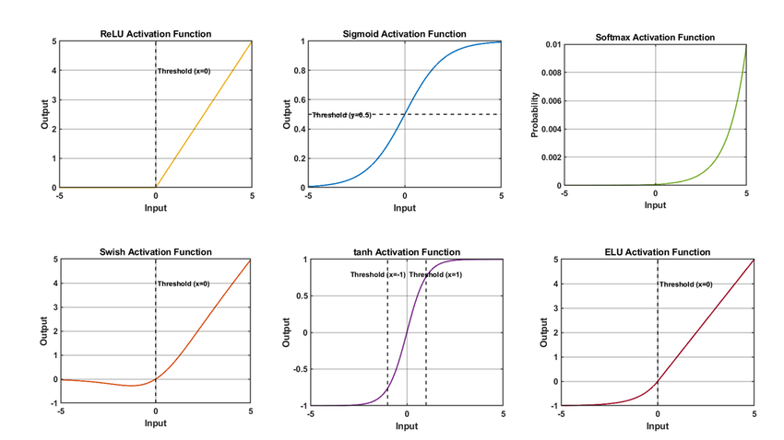

2.3.1.ábra: Aktivációs függvények [15]

## 2.4.Szabályozási technikák

A neurális hálózatok, különösen a mély architektúrák, nagyon érzékenyek a statisztikai túlillesztés problémájára. Ennek elkerülésére regularizációs technikák alkalmazhatók. Az alapelv az, hogy a regularizációs tanulás a képzett modellt általánosabbá teszi, mint a nem regularizált modellt. Lp regularizáció: a súlyok P normája hozzáadódik a veszteségfüggvényhez, általában az L1 vagy L2 norma segítségével. Ezeket a regularizációs feltételeket egyszerűen hozzáadjuk a veszteségfüggvényhez, így kapunk egy együtthatót, amely az osztályozási pontosságból és a regularizációs feltételek súlyozásából (Lagrange-koefficiensek) származó hibaértéket képviseli. A kieső regularizáció esetében a neuronok egy véletlenszerűen kiválasztott halmazát eltávolítjuk a képzési halmazból. A tételes regularizáció esetében a hálózat rögzíti a bemenetek futó átlagát és futó szórását, és ezeket használja az újonnan kapott bemenetek regularizálására. Ez jelentősen csökkenti a konvergencia sebességét és a túlillesztés valószínűségét.

## 2.5.Optimalizálók

A képzési fázisban az egyes súlyok hozzájárulását ehhez a hibához úgy becsüljük meg, hogy egy differenciálható hibafüggvény segítségével meghatározzuk a neurális hálózat kimenetének hibáját, majd meghatározzuk a hibafüggvény gradiensét a súlyok függvényében. Egyszerű esetben ezt a gradienst kivonjuk a súlyokból, ezáltal a súlyokat olyan irányba módosítjuk, amely garantáltan csökkenti a veszteségfüggvényt. Bizonyos esetekben azonban a gradiens önmagában lassan konvergálhat. Ilyen esetekben a gradiens ereszkedési algoritmus különböző kiterjesztései felgyorsíthatják a konvergenciát. Ezeket és más módszereket, amelyek nem veszik figyelembe a gradienst, optimalizálóknak nevezzük. A gradiensillesztés a súlyokat a veszteségfüggvény gradienséből vonjuk le.A lendület módszerek a gradiens mozgó átlagát (a "súrlódással" csökkentett sebességet) rögzítik, és ezt vonják ki a súlyokból, mintha egy labdát gurítanának lefelé a lejtőn. A Nesterov lendület hasonló a lendülethez, de először a tárolt lendület mentén tesz egy lépést, majd kiszámítja a gradienst, visszalép, ha a pontosság csökken. Az Adagrad egy adaptív gradiens. Minden egyes súlyhoz egyedi tanulási sebességet tárol, amely az adott súlyra eddig kiszámított összes gradiens négyzetösszegéből áll. Az aktuális tanulási rátával számított gradiens osztva van ennek az értéknek a gyökével, így a hosszú ideig alacsonyabb gradiensű súlyok nagyobb lépéseket tehetnek. Az RMSprop (négyzetgyökös terjedés) Jeffrey Hinton adatkutató (a mélytanulás keresztapja) nem publikált módszere, amely a gradiens négyzetének mozgó átlagát veszi, és azt használja a súlyonkénti tanulási sebesség beállítására. A Resilient Propagation (Rprop) tanulási módszer adaptációja a részminták tanulására. Az Adam egy adaptív momentum módszer, az Adagrad és az RMSprop technikákat kombinálja, hogy a gradiens mozgó átlagát (momentum) és a gradiens négyzetének mozgó átlagát (memória) regisztrálja, és a súlyokat a memóriával módosított egyéni tanulási rátákkal megszorzott momentum alapján csökkenti. Ezt az optimalizálót általában új problémákra ajánlott először alkalmazni.

# 3.Technológiák architektúrája és általános működése

Az objektumdetektálás hosszú utat tett meg a kezdeti idők óta. Az objektumdetektálás kezdeti időszakában széles körben használtak olyan hagyományos módszereket, mint a Haar kaszkád és a HOG (histogram of oriented gradients) módszer. Ezeknek a módszereknek azonban korlátai voltak a pontosság, a skálázhatóság és az összetett jelenetekhez való alkalmazkodóképesség tekintetében. A mélytanulás megjelenése átalakította az objektumdetektálás területét. A konvolúciós neurális hálózatok (CNN) által vezérelt mélytanulás-alapú megközelítések figyelemre méltó javulást hoztak a pontosság és a robusztusság terén. Az elmúlt években különböző mélytanulás-alapú modellek és architektúrák jelentek meg, amelyek forradalmasították a tárgyfelismerés területét. Nézzünk meg közelebbről néhányat a legnépszerűbbek közül.

A YOLO (You Only Look Once) [16] modell a PyTorch [17] (egy GPU- és CPU-alapú mélytanulásra optimalizált tenzorkönyvtár) alapjaira épűlt. A TorchScript alkalmas az eager és a gráf módok közötti zökkenőmentes váltáshoz. A TorchServe pedig a valós termelésre való felgyorsításhoz. A TorchServe használható a valós működésig történő felgyorsításra. A torch.distributed backend emellett skálázható elosztott tanulásra és optimalizált teljesítményre a kutatásban és a termelésben. A PyTorch-ot bővítő eszközök és könyvtárak gazdag ökoszisztémája támogatja a fejlesztést a számítógépes látás, az NLP és más területeken. A PyTorch jól támogatott a vezető felhőplatformokon, ami súrlódásmentes fejlesztést és könnyű skálázást biztosít. A torchvision könyvtár a PyTorch projekt része. A PyTorch egy nyílt forráskódú gépi tanulási keretrendszer. A torchvision csomag népszerű adatkészleteket, modellarchitektúrákat és a számítógépes látáshoz használt általános képtranszformációkat tartalmaz.

## 3.1.YOLOv8

Az Ultralytics csapata 2022-ben mutatta be YOLO modelljük legújabb verzióját [18]. A YOLOv8 a YOLO valós idejű objektumdetektorok sorozatának legújabb tagja, amely élvonalbeli teljesítményt nyújt a pontosság és a sebesség tekintetében. A YOLOv8 a korábbi YOLO-verziók fejlesztéseire építve új funkciókat és optimalizálásokat vezet be, amelyek ideális választássá teszik a különböző objektumérési feladatokhoz az alkalmazások széles körében.

### 3.1.1.Architektúra

A YOLOv8 egy horgonymentes modell. Ez azt jelenti, hogy közvetlenül az objektum középpontját jósolja meg az ismert horgonydoboztól való eltolás helyett. A horgonydobozok a korábbi YOLO-modellek köztudottan trükkös részei voltak, mivel reprezentálhatják a cél benchmark dobozainak eloszlását, de nem az egyedi eloszlását.az adatkészletnek .A horgonymentes észlelés csökkenti a doboz-predikciók számát, ami felgyorsítja a nem maximális elnyomást (NMS), egy bonyolult utófeldolgozási lépést, amely a következtetések levonása után átszitálja a jelöltek észleléseit. A szár első 6 $*$ 6 konv-ját egy 3 $*$ 3-as váltja fel, a fő felépítési blokk megváltozott, és a C2f a C3 helyére került. A modult az alábbi kép foglalja össze a 3.1.1.1.ábrán, ahol "f" a szolgáltatások száma, "e" a bővítési sebesség, a CBS pedig egy Conv, BatchNorm és egy SiLU későbbi blokkja.

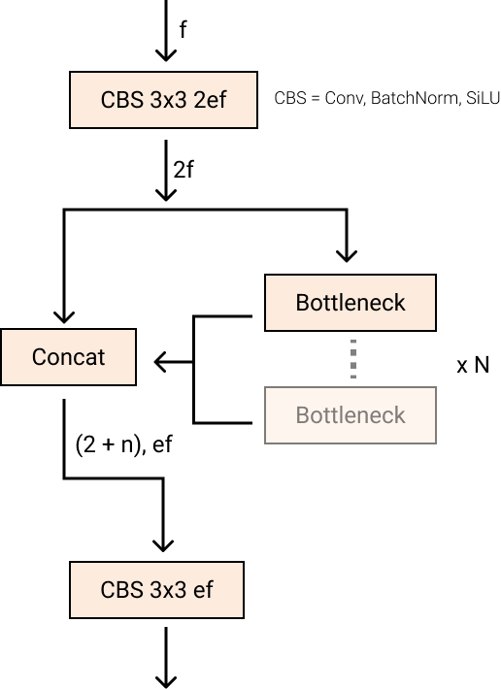

3.1.1.1.ábra: YOLOv8 cf2 modul [19]

A C2f-ben a Bottleneck összes kimenete (fantasztikus neve két 3 $*$ 3-as konverziónak maradék kapcsolataiból ered) össze van fűzve. Míg a C3-ban csak az utolsó Bottleneck kimenetét használták. A szűk keresztmetszet ugyanaz, mint a YOLOv5-ben, de az első konvolúció kernelmérete 1 $*$ 1-ről 3 $*$ 3-ra módosult. A 3.1.1.2.ábra mutatja meg a YOLOv8 teljes architektúrájának vizuális modelljét. A nyakban a funkciók közvetlenül vannak összefűzve anélkül, hogy ugyanazokat a csatornaméreteket kényszerítenék ki. Ez csökkenti a paraméterek számát és a tenzorok teljes méretét.YOLOv8 növeli a képeket az online tanítás során. Minden korszakban a modell egy kicsit más-más variációt lát a számára biztosított képeken. Az egyik ilyen augmentáció az úgynevezett mozaiknövelés. Ez magában foglalja négy kép összeillesztését, ami arra kényszeríti a modellt, hogy új helyeken, részleges elzáródásban és különböző környező pixelekkel szemben tanulja meg az objektumokat. Ez a kiegészítés azonban empirikusan kimutatta, hogy rontja a teljesítményt, ha a teljes képzési rutin során végrehajtják. Előnyös, ha kikapcsolva van az utolsó tíz tanítási időszakra.

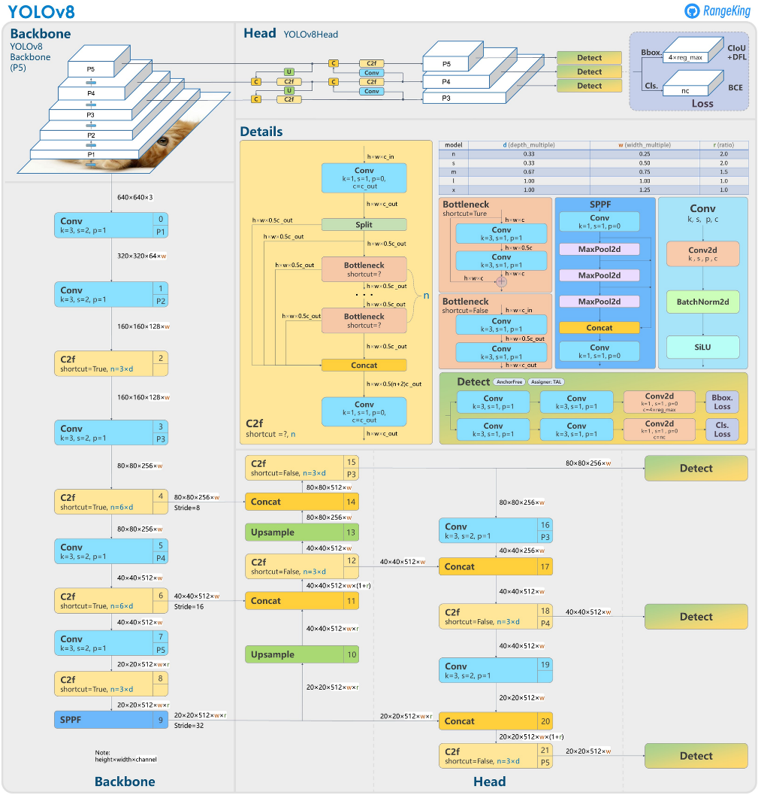

3.1.1.2.ábra: YOLOv8 architektúra [19]

### 3.1.2.Tanítás

Az első használat során automatikusan letöltődnek az olyan szabványos adatkészletek, mint a COCO (gyakori objektumok kontextusban) [20], a VOC (vizuális objektum osztályok) [21] és az ImageNet [22]. A folyamat felgyorsítása érdekében a képzési erőfeszítéseket zökkenőmentesen skálázhatja több GPU-ra. Lehetőséget biztosít a hiperparaméterek módosítására YAML konfigurációs fájlokon vagy CLI-argumentumokon keresztül. A képzési metrikák valós idejű nyomon követése és a tanulási folyamat vizualizálása is elérthető a jobb betekintés érdekében. A YOLOv8n képzése a COCO128 adathalmazon 100 epochán keresztül 640 képméret mellett (3.1.2.1. forráskód). A COCO 128 a nagyobb COCO-adatkészlet 128 képének egy részhalmaza. A képzési halmaz újra felhasználásra kerül a validáláshoz és a teszteléshez, azzal a céllal, hogy bebizonyítsuk, hogy a képzési csővezeték helyesen működik, és képes túlilleszteni ezt a kisebb adathalmazt. A tréningeszköz az eszköz argumentummal adható meg. Ha nem adunk meg argumentumot, akkor a GPU device=0 lesz alkalmazva, ha van, egyébként device=cpu lesz alkalmazva.

from ultralytics import YOLO

# Load a model

model = YOLO('yolov8n.yaml') # build a new model from YAML

model = YOLO('yolov8n.pt') # load a pretrained model (recommended for training)

model = YOLO('yolov8n.yaml').load('yolov8n.pt') # build from YAML and transfer weights

# Train the model

results = model.train(data='coco128.yaml', epochs=100, imgsz=640)

3.1.2.1.forráskód: Single-GPU és CPU tanítás

### 3.1.3.Validáció

A modellek emlékeznek a képzési konfigurációkra az egyszerű validálás érdekében. CLI (Command Line Interface) vagy a Python API (application programming interface) közül is lehet választani a validálással kapcsolatos preferenciák alapján. Zökkenőmentesen működik a képzési fázis során használt adatkészletekkel, valamint az egyéni adatkészletekkel. A YOLO modellek validálási beállításai a különböző hiperparaméterekre és konfigurációkra vonatkoznak, amelyeket a modell teljesítményének validálási adathalmazon történő értékeléséhez használnak. Ezek a beállítások befolyásolhatják a modell teljesítményét, sebességét és pontosságát. Néhány gyakori YOLO validálási beállítás közé tartozik a kötegméret, a gyakoriság, amellyel a validálás a képzés során végrehajtásra kerül, valamint a modell teljesítményének értékelésére használt metrikák. A validálási folyamatot befolyásoló egyéb tényezők közé tartozik a validálási adathalmaz mérete és összetétele, valamint a konkrét feladat, amelyre a modellt használják. Fontos, hogy gondosan hangoljuk és kísérletezzünk ezekkel a beállításokkal annak biztosítása érdekében, hogy a modell jól teljesítsen a validálási adathalmazon, valamint a túlillesztés felismerése és megelőzése érdekében.

### 3.1.4.Predikció

A YOLOv8 különböző típusú bemeneti forrásokat tud feldolgozni következtetések levonásához. Képes következtetéseket levonni képek, videók, sőt, élő közvetítések alapján is. Valós idejű, nagy sebességű feldolgozásra tervezték a pontosság feláldozása nélkül. Intuitív Python- és CLI-felületek a gyors telepítéshez és teszteléshez. Különböző beállítások és paraméterek a modell következtetési viselkedésének az egyedi igények szerinti hangolásához. Streaming funkció is elérhető az eredményobjektumok memóriahatékony generátorának létrehozásához. Engedélyezni ezt a stream=True beállításával a prediktor hívási metódusában lehet. Több kép vagy videokép egyetlen kötegben történő feldolgozására is képes, ami tovább gyorsítja a predikciós időt. A rugalmas API-nak köszönhetően könnyen integrálható a meglévő adatvezetékekkel és más szoftverkomponensekkel. A Boxes objektum használható a határoló dobozok indexelésére, manipulálására és különböző formátumokba való konvertálására. A maszkokkal objektumot indexelni, manipulálni és szegmensekké alakítani lehet. A keypoint objektum használható a koordináták indexelésére, manipulálására és normalizálására is. Az Ultralytics YOLO modellek vagy egy eredményobjektumokból álló Python listát adnak vissza, vagy egy memóriahatékony Python eredményobjektum generátort, ha a következtetés során a stream=True adódik át a modellnek.

A Result objektumok plot() metódusát használhatja az előrejelzések megjelenítéséhez. Egy egyszerű program látható példának a 3.1.4.1.ábrán. Ez az eredményobjektumban található összes előrejelzési típust (dobozok, maszkok, kulcspontok, valószínűségek stb.) kirajzolja egy numpy tömbre, amely aztán megjeleníthető vagy elmenthető. A predikció során a szálbiztonság biztosítása kulcsfontosságú, ha több YOLO-modell fut párhuzamosan különböző szálakon. A szálbiztos következtetés garantálja, hogy az egyes szálak előrejelzései elszigeteltek és nem zavarják egymást, elkerülve a versenyfeltételeket és biztosítva a konzisztens és megbízható kimeneteket. Ha YOLO modellek többszálas alkalmazásban vannak használva, fontos, hogy minden szálhoz külön modellobjektumokat kell példányosítani, vagy a konfliktusok elkerülése érdekében szálhelyes tárolást kell alkalmazni.

from PIL import Image

from ultralytics import YOLO

# Load a pretrained YOLOv8n model

model = YOLO('yolov8n.pt')

# Run inference on 'bus.jpg'

results = model('bus.jpg') # results list

# Show the results

for r in results:

im_array = r.plot() # plot a BGR numpy array of predictions

im = Image.fromarray(im_array[..., ::-1]) # RGB PIL image

im.show() # show image

im.save('results.jpg') # save image

3.1.4.1.forráskód: példa az eredmények megjelenítésére

## 3.2.YOLOv9

A YOLOv9 [18] az elődjére épül, és innovatív módszereket integrál az információs szűk keresztmetszetek kezelésére, miközben a pontosság és a hatékonyság határait feszegeti az objektumfelismerésben. A YOLOv8-cal ellentétben, amely a sebesség és a pontosság optimalizálására összpontosított a CSPNet (Cross Stage Partial Network) és a továbbfejlesztett PANets (Path Aggregation Network) segítségével, a YOLOv9 két újdonságot vezet be architektúrális elemet, a programozható gradiens információt, más néven PGI (Programmable Gradient Information) és az általánosított hatékony rétegösszevonó hálózatokat avagy GELAN (Generalized Efficient Layer Aggregation Network).

### 3.2.1.Architektúra

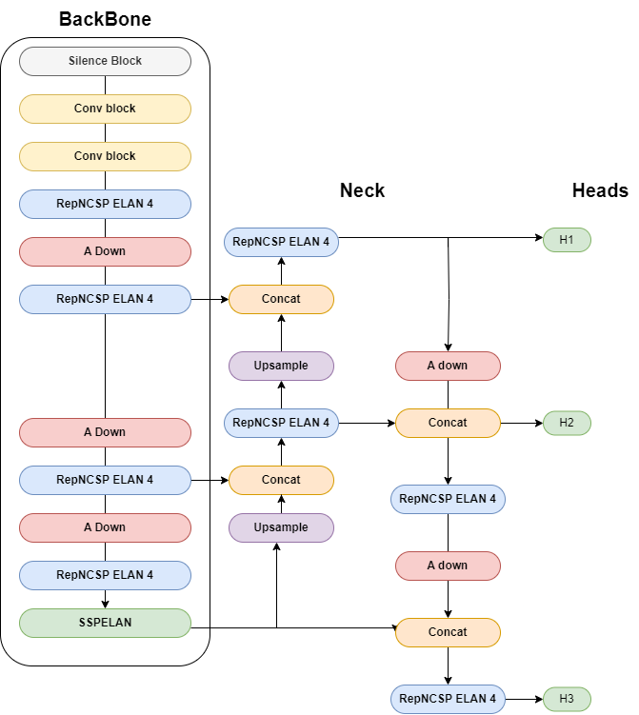

3.2.1.1.ábra: YOLOv9 architektúra [23]

Backbone a YOLOv9 [23] a YOLOv8-hoz hasonlóan egy új, a YOLOv9 által használt CNN-alapú háttérhálózatot, de továbbfejlesztve a GELAN integrálásával. A GELAN az ELAN (Efficient Layer Aggregation Network) továbbfejlesztése, a számítási komplexitás növelése nélkül. A CSPblokkok további számítási blokkok, például Resblockok és Darkblockok hozzáadásával bővül. Ez a megközelítés lehetővé teszi a hatékonyság jellemző-kivonást, miközben megőrzi a hálózati réteg kulcsfontosságú hierarchikus jellemzőit, és egyensúlyt tart fenn a pontosság és a számítás között.

Neck a YOLOv9 nyak tartalmazza a YOLOv8 panettában látott fejlesztéseket, miközben jelentősen javítja a funkciófúziós folyamatot a PGI használatával. A YOLOv9 javítja a különböző rétegekből származó funkciófúziót a PGI és a hálózaton keresztül érkező több kiegészítő információ kombinálásával Hatékonyan kezeli a mozgás közbeni információvesztés problémáját. Ez stabilabbá teszi a gradiensszámítást, és a YOLOv9 különösen alkalmas a különböző méretű objektumok észlelésére.

Head a YOLOv9 megörökölte a YOLOv8-ban bevezetett horgony nélküli határoló doboz predikciós módszert, de a PGI által biztosított reverzibilis jellemzőket is felhasználja. A reverzibilis architektúra biztosítja, hogy a kulcsadatok nem vesznek el az előre- és visszalépések során, ami megbízhatóbb predikciókat eredményez alacsonyabb számítási többletköltség mellett. Ez a kialakítás javítja mind a következtetés sebességét, mind a pontosságot, így hatékonyabbá teszi a valós idejű alkalmazások számára.

A YOLOv8-hoz hasonlóan a YOLOv9 is olyan technikákat használ, mint a mozaik és a keverékbővítés a modell általánosításának javítása érdekében. A PGI bevezetése azonban lehetővé teszi, hogy a hálózat jobban kihasználja a kiegészített adatokat, mivel megbízhatóbb gradiensáramlást biztosít a rétegek között, még sekély vagy könnyű modellek esetén is A PGI-hez hozzáadott reverzibilis elágazás pontosabb gradiensfrissítést biztosít, ami különösen fontos az objektumok esetében. 3 vegyes pontosságú képzés, ami fontos a veszteség optimalizálásához és annak biztosításához, hogy a hálózat helyesen azonosítja a képen lévő tárgyrégiókat. Ez a hatékonyság azonban tovább javítható a YOLOv9-ben található GELAN keretrendszerrel: a GELAN optimalizálja a számítási blokkok használatát és csökkenti a memóriafogyasztást, miközben magas következtetési pontosságot biztosít, különösen a könnyű modellek esetében.

A YOLOv9-ben Programozható gradiens információ (PGI) A YOLOv9 bevezeti a PGI-t, egy új megközelítést, amely további reverzibilis ágakat tartalmaz a megbízható gradiensek generálására anélkül, hogy növelné a következtetési terhelést. Ez az architektúra biztosítja az információs szűk keresztmetszetek kezelését, különösen a többszintű segédinformációk kombinálásával, hogy elkerülhető legyen a mély hálózatokban általában tapasztalt információvesztés. Általánosított hatékony rétegösszevonás (Generalised Efficient Layer Aggregation) Network (GELAN) A YOLOv9-ben található GELAN a korábbi verziókban használt ELAN-ra épül, de kibővíti a funkcionalitását különböző számítási blokkokkal, valamint a konvolúcióval. A CSPNet és az ELAN legjobb tulajdonságainak integrálásával a GELAN gyors következtetést biztosít a pontosság feláldozása nélkül. Rugalmas architektúrája lehetővé teszi, hogy a hálózat a feladatok és számítási eszközök széles köréhez alkalmazkodjon, így ideális a valós idejű tárgyfelismeréshez. A PGI és a GELAN integrálása a YOLOv9-be jelentősen eltér a korábbi verzióktól, az információs szűk keresztmetszetek kiküszöbölésére és a gradiens megbízhatóságának javítására összpontosítva. Ezek az újítások nemcsak a kritikus adatokat őrzik meg a hálózati rétegben, hanem lehetővé teszik olyan könnyű modellek létrehozását is, amelyek ugyanolyan jól vagy jobban teljesítenek, mint a nagyobb modellek. Az architektúrára és a számítási hatékonyságra való alapos összpontosítás a YOLOv9-et a valós idejű objektumfelismerés következő jelentős előrelépésévé teszi, amely a különböző méretű modellek és telepítési környezetek körében kimagasló teljesítményt mutat. Ezeknek a fejlesztéseknek köszönhetően a YOLOv9 49%-kal kevesebb paraméterrel, 43%-kal alacsonyabb számítási költséggel és 0,6%-kal jobb pontossággal teljesíti a YOLOv8-at az MS COCO adathalmazon. A YOLOv9-ben bevezetett architekturális és módszertani fejlesztések validálása érdekében elengedhetetlen a teljesítményének értékelése kulcsfontosságú mérőszámok segítségével. Ezek a metrikák lehetővé teszik a YOLOv9 és elődei kvantitatív összehasonlítását, és betekintést nyújtanak a hatékonyságába, pontosságába és alkalmazhatóságába különböző valós feladatokban.

A következő teljesítménymetrikák alapvető fontosságúak a YOLOv9 hatékonyságának értékeléséhez a tárgyfelismerési feladatokban. A teljesítménymetrikák alapvető fontosságúak a YOLOv9 hatékonyságának értékeléséhez a tárgyfelismerési feladatokban. Átlagos pontosság (mAP) a tárgyfelismerés pontosságát méri a különböző tárgykategóriák között. Következtetési idő a modell képfeldolgozási sebességét értékeli, ami fontos tényező a valós idejű alkalmazások esetében. A képzési idő azt értékeli, hogy a modell milyen gyorsan képezhető az optimális teljesítmény eléréséhez. A kisebb modellek kívánatosak a korlátozott feldolgozási teljesítményű és memóriájú eszközökön való alkalmazáshoz.

### 3.2.2.Képzési módszerek és innovációk

A fejlett adatbővítés során a YOLOv8-hoz hasonlóan a YOLOv9 is olyan technikákat használ, mint a mozaik, amely a modell általánosításának javítására alkalmas, valamint a keverés. A PGI bevezetése azonban lehetővé teszi a hálózatok számára, hogy a kiterjesztett adatokat jobban kihasználja azáltal, hogy megbízhatóbb gradiensáramlást biztosít a rétegeken keresztül, még a sekély vagy könnyű modellek esetében is. A YOLOv9 veszteségfüggvénye integrálja elődjének összetevőit (fókuszveszteség az osztályozáshoz, IoU veszteség az osztályozáshoz, fókuszveszteség az osztályozáshoz, IoU veszteség az osztályozáshoz). A PGI bevezetése azonban tovább javította ezt. A PGI reverzibilis elágazása pontosabb gradiensfrissítést biztosít, ami különösen fontos az optimalizálásban. Ez az objektivitásveszteség szempontjából fontos, és annak biztosítása szempontjából, hogy a hálózat helyesen azonosítja a képen lévő objektumtartományokat. A vegyes pontosságú képzés hasonló a YOLO8OvO-hoz kompatibilis GPU-kon. Ezt a hatékonyságot azonban tovább javítja a YOLOv9 GELAN keretrendszer. A GELAN optimalizálja a számítási blokkok használatát és csökkenti a memóriafogyasztást, ugyanakkor magas szintű következtetési pontosságot biztosít. Garantálja a következtetési pontosságot, különösen a könnyű modellek esetében.

## 3.3.YOLOv10

A Tsinghua Egyetem kutatói által az Ultralytics Python csomagra épített YOLOv10 [24] új megközelítést vezet be a valós idejű objektumfelismerésbe, és orvosolja a YOLO korábbi verzióiban található hiányosságokat az utófeldolgozás és a modell felépítése terén. A nem-maximális szuppresszió (NMS) kiküszöbölésével és a különböző modellkomponensek optimalizálásával a YOLOv10 a legmodernebb teljesítményt éri el, miközben jelentősen csökkenti a számítási terheket. Kiterjedt kísérletek bizonyították a kiváló pontosság-késleltetés kompromisszumot többféle modellskálán.

### 3.3.1.Architektúra

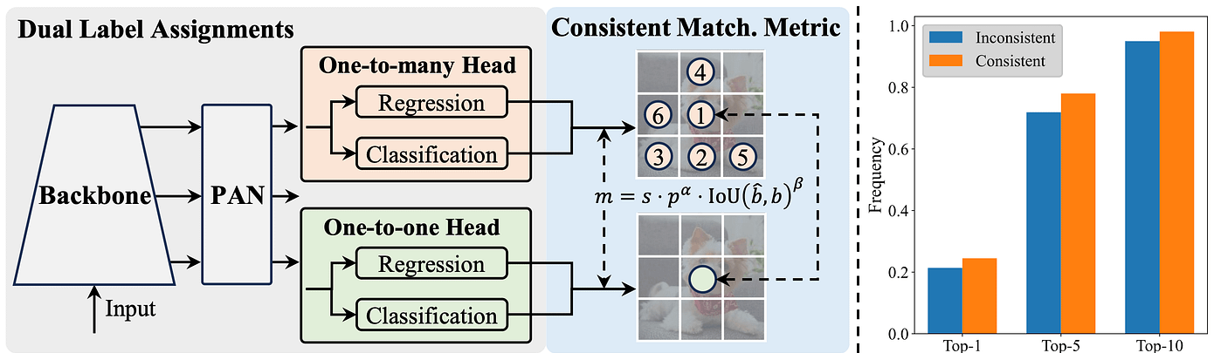

3.3.1.1.ábra: YOLOv10 architektúra [24]

A YOLOv10 egy csúcstechnológiás gépi látás architektúra, amelyet valós idejű objektumfelismerésre terveztek, és a korábbi modellek fejlesztésére épül.A YOLOv10 modelleket az MS COCO adathalmazon fejlesztették ki, a korábbi modellek, mint a YOLOv9, YOLOv8 és YOLOv7. A korábbi YOLO-modellekhez, például a YOLOv9-hez, a YOLOv8-hoz és a YOLOv7-hez képest magasabb átlagos pontosságot (mAP) ér el az MS COCO-adatkészleten. A YOLOv10 számos stratégiát vezet be a korábbi modellek korlátainak kezelésére, különösen a nem maximális elnyomást, NMS-t (Non-Maximum Suppression) és az ebből adódó hatékonysági hiányosságokat. E hiányosságok kiküszöbölésére a YOLOv10 következetes kettős hozzárendelési stratégiát alkalmaz, amely kiküszöböli az NMS szükségességét a következtetés során, és jelentősen csökkenti a késleltetést, miközben fenntartja a versenyképes teljesítményt.

Osztályozófej, függetlenített lemintavételezés, rangsor-irányított blokktervezésesetén a YOLO modell összetevői egy szárból, egy lemintavételező rétegből, az alapvető építőelemeket tartalmazó osztályozóból és egy fejből állnak. A szár rendelkezik a legalacsonyabb számítási költséggel. Ezért a YOLOv10 a hatékonyság növelése érdekében a rendszer másik három részének optimalizálására összpontosít. Könnyű osztályozófej: a YOLO-modell osztályozó- és regressziós feje hagyományosan ugyanazt az architektúrát követi, annak ellenére, hogy a számítási terhelésben jelentős különbségek vannak. A YOLOv8-S-ben például az osztályozó fej 2,5-szer több FLOP-ot (FLoating point Operations Per Second) és 2,4-szer több paramétert tartalmaz, mint a regressziós fej. Az elemzés azonban azt mutatja, hogy a regressziós fej a teljesítmény szempontjából meghatározóbb. Ennek eredményeképpen a YOLOv10 az osztályozó fejhez egy könnyített architektúrát fogadott el, amely két, mélységben szeparálható 3*3 kerneles konvolúcióból, majd egy 1*1 konvolúcióból áll. Ez a változtatás csökkenti a számítási redundanciát anélkül, hogy jelentősen befolyásolná a teljesítményt.

Térbeli és csatornadekompozíciós lemintavételezés: a szabványos YOLO-modellek 3*3 konvolúciót használnak, általában két lépésközzel, a térbeli lemintavételezés és a csatornatranszformáció egyidejű elvégzésére. Ez a megközelítés nagy számítási és paraméterezési többletköltséggel jár; a YOLOv10 szétválasztja ezeket a műveleteket, először pontkonvolúciót használ a csatornadimenzió-kiigazításhoz, majd mélységi konvolúciót a térbeli lemintavételezéshez. Ez a megközelítés jelentősen csökkenti a számítási költségeket.

Rangsorvezérelt blokktervezés: ez redundanciához vezethet, különösen a mély szakaszokban és a nagy modellekben; a YOLOv10 belső rangsorelemzést használ a redundancia azonosítására és kezelésére. Az egyes szakaszok utolsó konvolúciójának numerikus rangjának kiszámításával világossá válik, hogy a homogén blokktervezés szuboptimális: a YOLOv10 mélységi konvolúciót használ a térbeli keveréshez és költséghatékony pontkonvolúciót a csatornakeveréshez. Kompakt invertált blokkszerkezetet, CIB-et (compact inverted block) vezet be, amely kompakt invertált blokkszerkezetet (CIB) használ. Ezt a struktúrát egy hatékony rétegösszevonó hálózatba (ELAN) építi be az architektúra optimalizálása és a hatékonyság növelése érdekében. A prioritás szerinti blokkkiosztási stratégia lehetővé teszi, hogy a leginkább redundáns szakaszokat a teljesítmény csökkenése nélkül, kompaktabb konstrukciókkal lehessen helyettesíteni.

Kernel konvolúció és önellenőrzés: A YOLOv10 kernel konvolúciós és önellenőrző mechanizmusokkal rendelkezik a pontosság javítása érdekében, minimális számítási költség mellett: magas kernel konvolúció: a magas kernel mélységi konvolúció hatékonyan kiterjeszti a receptív mezőt és javítja a modell képességét. Azonban, ha minden fokozatban alkalmazzák, beszennyezheti a kis objektumok észleléséhez szükséges sekély vonásokat, és a nagy felbontású fokozatokon jelentős I/O overheadet és késleltetést okozhat.

A YOLOv10-ben egy nagy kerneles mélységkonvolúciót stratégiai szempontból beépítettek a CIB mélységi fokozatba, a második 3*3-as mélységi konvolúció kernelméretét 7*7-re növelve. Strukturális átparaméterezési technikákat is alkalmaznak az optimalizálási probléma enyhítésére anélkül, hogy a további következtetési költségek növekednének. A nagy kerneles konvolúció előnyei a modell méretének növekedésével csökkennek, ezért csak akkor alkalmazzuk, ha a modell mérete kicsi.

A részleges önértékelés, PSA (Partial Self-Attention) az önértékelés globális modellezési képességeiről ismert, de nagy számítási komplexitással és memóriaigénnyel jár A YOLOv10 bevezet egy hatékony részleges önértékelési (PSA) modult e problémák enyhítésére. 1*1 konvolúcióval a jellemzőket két részre osztjuk egyenlően a csatornák között. Az NPSA (neural pattern similarity analysis) blokknak csak egy része kerül az NPSA-ba, amely a többfejű önellenőrző és előrecsatoló hálózatot tartalmazza. Ezt a két részt a továbbiakban egy 1*1 konvolúcióval összeillesztik és kombinálják. A hatékonyság növelése érdekében a lekérdezési és a kulcsdimenziót az értékdimenzió felére képezzük le, és a réteg gnómot a következtetés felgyorsítása érdekében egy köteg gnómra cseréljük; a PSA-t a negyedik fokozat után helyezzük el, amely a legkisebb felbontással rendelkezik, hogy minimalizáljuk az önellenőrzés másodlagos számítási komplexitásából eredő többletköltséget. Ez a kialakítás alacsony számítási költséggel építi be a globális reprezentáció tanulását a YOLOv10-be, növelve a modell képességeit és javítva a teljesítményt.

### 3.3.2.A továbbfejlesztett MidState-YOLO-ED-hálózat

A YOLOv10 legjellegzetesebb jellemzője elődjéhez képest a nem maximális elnyomás (NMS) kiküszöbölése, amit egy következetes kettős allokációs stratégia bevezetésével értek el. Ez a stratégia abból áll, hogy a YOLOv8n veszteségfüggvény-számítási módszert kétszer hívjuk meg, majd az eredményeket összegezzük és visszaadjuk. Ez a megközelítés közelebb áll az RT-DETR (Real-Time Detection Transformer) modell végponttól végpontig tartó irányához, és célja az utófeldolgozás során a redundáns előrejelzés problémájának kezelése. Ez a módosítás azonban a gyakorlati alkalmazásokban számos adatkészlet esetében csökkentett pontosságot eredményezett. E pontosságromlás elkerülése érdekében a YOLOv10 előrejelző fejet visszavezettük a YOLOv8n-re.

A YOLOv10-ben számos javítás történt a hatékonyság növelése és a számítási redundancia csökkentése érdekében. Ezek közé tartozik a könnyű osztályozófej, a térbeli csatornaszeparációs lemintavételezés, SCDD (Spatial-Channel Decoupled Downsampling) és a rangalapú blokktervezés (pl. C2fUIB). Az SCDD egy kétlépcsős folyamat, először a csatornadimenzió beállítása pontszerű konvolúcióval, majd térbeli lemintavételezés mélységi konvolúcióval. Ez csökkenti a paraméterek számát és minimalizálja az információvesztést a lemintavételezés során. A kísérletek azonban azt mutatják, hogy az információvesztés még mindig előfordul, ami csökkentheti a késleltetést, de nem feltétlenül javítja a teljesítményt.

Ebben a dokumentumban a YOLOv10 két alapvető összetevőjét módosítjuk, visszaállítva a YOLOv8n-t és egyesítve a két verziót. Az így kapott modell neve mostantól MidState-YOLO. Ez a modell egy hatékony több skálájú figyelem, EMA (Exponential Moving Average) és C2f-Dual konvolúciós kialakítást is tartalmaz, amelyet végül MidState-YOLO-ED hálózatnak neveztünk el.

### 3.3.3.EMA Attention integrálása

A MidState-YOLO hálózat kifejezőerejének további fokozása, valamint a hosszú és rövid távú függőségi kapcsolatok létrehozása érdekében az EMA-t integráltuk a nyákhálózatba.Az EMA egy párhuzamos figyelemmechanizmus, amelyet a számítógépes látás feladataiban használnak a modellek teljesítményének és feldolgozási sebességének javítására. A hagyományos CNN-ekkel ellentétben az EMA a bemeneti adatokat párhuzamos struktúra segítségével dolgozza fel. Ez a párhuzamos konvolúció felgyorsítja a modelltanulást nagy adathalmazok kezelése esetén, és javítja a pontosságot azáltal, hogy lehetővé teszi a különböző léptékű jellemzők párhuzamos feldolgozását. A 3.1 egyenletben az $x_{c}\left(i,j\right)$ az $\left(i,j\right)$ pozícióban lévő elemet jelöli:

$Ζ_{c}=\frac{1}{H×W}\sum_{j}^{H}{\sum_{i}^{W}{x_{c}\left(i,j\right)}}$ (3.1)

Az EMA bemenetét először klaszterezik és átalakítják, és a csatornadimenziók egy részét átcsoportosítják kötegdimenziókká. A csatornadimenziót ezután tovább particionáljuk számos aljellemzőre, hogy megőrizzük az egyes csatornákra vonatkozó kulcsinformációkat, és optimalizáljuk a térbeli szemantikai jellemzők eloszlását. A struktúra két fő párhuzamos ágból áll: az egyik ág 1D globális pooling műveletet hajt végre a globális információ kódolásához, míg a másik ág 3*3 konvolúcióval végzi a jellemzőkivonást. E két ág kimeneti jellemzőit egy szigmoid függvény és egy normalizálási folyamat modulálja, majd egy interdimenzionális interakciós modulon keresztül egyesíti a pixelszintű páros kapcsolatok megragadása érdekében. Végül a szigmoidmodulált kimeneti jellemzőtérképeket az eredeti bemeneti jellemzők felerősítésére vagy csillapítására használjuk, ezáltal finomabb és hatékonyabb jellemzőreprezentációt érünk el. Így az EMA nemcsak a csatornák közötti információt kódolja a különböző csatornák fontosságának beállítása érdekében, hanem megőrzi a pontos térbeli struktúra részleteit is ezeken a csatornákon belül.

### 3.3.4.Kialakítása

A YOLOv8-ban és a YOLOv10-ben a C2f modul mind az alacsony szintű, mind a magas szintű jellemzőtérképeket integrálja, hogy megkönnyítse a gradiens információáramlás rögzítését. A CNN rétegeinek számának növekedésével azonban a jellemzőtérképekben lévő szemantikai információk fokozatosan kivonásra és aggregálásra kerülnek, ami redundanciához vezet a mély jellemzőtérképekben. Továbbá a konvolúciós rétegek súlymegosztási mechanizmusa miatt a konvolúciós kernel paraméterei a mély jellemzőtérkép különböző helyein megosztásra kerülnek, ami tovább súlyosbítja a redundanciát. A nagyszámú összetett konvolúcióból álló szűk keresztmetszetmodulok jelentősen növelik a paraméterek méretét és a számítási komplexitást. E probléma megoldására egy továbbfejlesztett C2f-Dual konvolúciós kialakítás, amely kettős konvolúciós kernelt, DualConv-t (dual convolutional kernels) használ, jelentősen csökkenti a számítási költségeket és a paraméterek számát, miközben javítja a pontosságot. Ez a fejlesztés a korábbi C2f modul felváltását jelenti a térbeli piramis gyors konvolúció, SPPF (Spatial Pyramid Pooling - Fast) C2f-Dual moduljával. Ez az adaptáció nemcsak a hálózatot egyszerűsíti, hanem biztosítja a fontos térbeli és szemantikai jellemzők hatékony feldolgozását és integrálását, valamint optimalizálja a teljesítményt.

A DualConv célja az információfeldolgozás és a jellemzőkinyerés optimalizálása a 3*3 és az 1*1 konvolúciós kernelek kombinálásával ugyanazon bemeneti jellemzőtérkép-csatorna feldolgozásához, egy könnyű és mély neurális hálózatot építve. a térbeli jellemzők kinyerésére szolgál a jellemzőtérképből, hogy több térbeli információhoz jusson, míg az 1*11*1 konvolúciós kernel integrálja ezeket a jellemzőket és csökkenti a modell paramétereit. A konvolúciós kernelek mindegyike a bemeneti csatornák egy részhalmazát önállóan dolgozza fel, mielőtt a kimenetek egyesítésre kerülnek, megkönnyítve az információ hatékony áramlását és integrálását a különböző jellemzőtérkép-csatornák között.

A DualConv csoportos konvolúciós technikákat is alkalmaz a konvolúciós szűrők hatékony elhelyezéséhez. A csoportos konvolúció során mind a bemeneti, mind a kimeneti jellemzőtérképek több csoportra vannak osztva, és minden csoport konvolúciós szűrője a megfelelő bemeneti jellemzőtérképnek csak egy részét dolgozza fel. Ez az elrendezés lehetővé teszi, hogy a csoporton belüli különböző kernelek párhuzamosan dolgozzák fel ugyanazokat a bemeneti csatornákat, optimalizálva az információáramlást és a jellemzőkinyerés hatékonyságát, miközben a hálózat kifejezőereje megmarad. Így a C2f szűk keresztmetszeti struktúra DualBottleneckkel való helyettesítése gazdagítja a gradiens áramlás reprezentációját, javítja a jellemző-kivonási képességet, és csökkenti a hamis pozitív és hamis negatív eredmények sokféleségét a hálózati tanulásban. Ezáltal alkalmasabbá válik a kiskereskedelmi áruk tárgyfelismerési forgatókönyveihez.

## 3.4.YOLOv11

A YOLO11 [25] az ultralytics YOLO valós idejű objektumdetektorok sorozatának legújabb változata, amely a legmodernebb pontossággal, gyorsasággal és hatékonysággal újradefiniálja a lehetőségeket. A YOLO11 a korábbi YOLO-verziók lenyűgöző fejlesztéseire építve jelentős fejlesztéseket vezet be az architektúrában és a képzési módszerekben, így sokoldalú választássá válik a számítógépes látási feladatok széles skálájához.

### 3.4.1.Architektúra

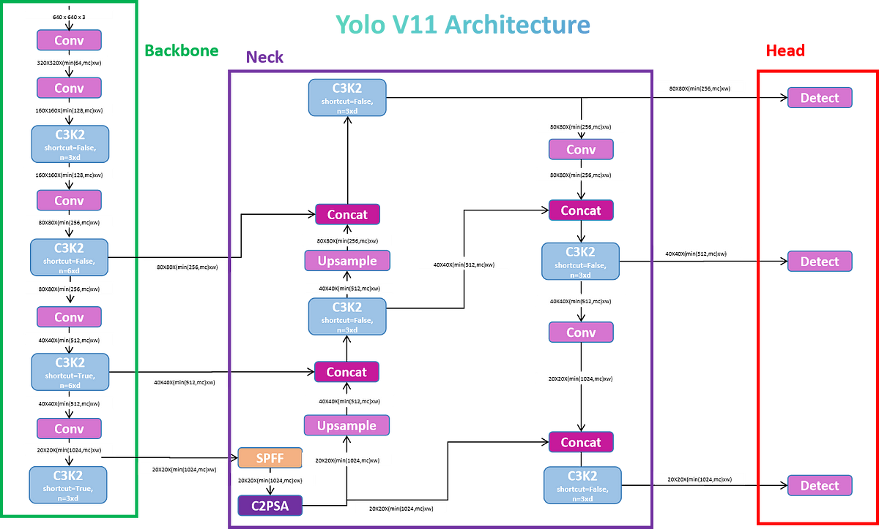

3.4.1.1.ábra: YOLOv11 architektúra [25]

A YOLOv11 architektura java sebesség egy pontosság optimalizálására tervezték, egy korábbi YOLO-verziókban, például egy Yolov8-ban,Egy Yolov9-ben egy Yolov10-ben bevezetett fejlesztésekre építve. AYOLOv11fo architektúrális űjitásai egy C3K2block,az SPF modul egy C2PSA blokk körül forognak, amelyek mindegyike növeli a térbeli információk feldolgozásának képességét egy nagy sebességű következtetés fenntartása mellett.

### 3.4.2.Gerinc

Ez a konvex blokknak nevezett blokk a megadott C, h és w értékeket egy 2D konvolúciós rétegen, majd egy 2D kötegelt normalizálási rétegen, végül egy SiLU aktiválási függvényen keresztül dolgozza fel. A B.szűk keresztmetszet egy sor konvolúciós blokk, amelynek rövidítési paraméterei határozzák meg, hogy megkapjuk-e a maradék arányt.Ez hasonló a ResNet blokkhoz, de ha a rövidítés értéke False, akkor a maradékot nem vesszük figyelembe. A C2F blokk (Cross Stage Partial Focus, CSP-Focus) a CSP-hálózatból származik, különös tekintettel a hatékonyságra és a jellemzőtérkép tárolására. Ez a blokk tartalmaz egy Conv blokkot, amely a kimenetet két részre osztja (a csatorna fel van osztva), egy sor „n” szűk keresztmetszetű rétegen keresztül kerül feldolgozásra, és végül az összes következő réteg kimenetét az utolsó Conv blokkal egybekapcsolja. Ez segít a feature map kapcsolatának fokozásában redundáns információ nélkül. A Yolov11 C3K2 blokkokat használ a feature extraction feldolgozására a gerinchálózat különböző szakaszaiban. A kisebb 3x3 kernel hatékonyabb számításokat tesz lehetővé, miközben a modell képes megragadni a kép lényeges jellemzőit. Ez a korábbi verziókban bevezetett CSP (Cross Stage Partial) szűk keresztmetszet továbbfejlesztése. Egy C3K2 blokk használható egy jellemzőtérkép létrehozására a jellemzőtérkép felosztásával és kis kernelű (3x3) konvolúciók sorozatának alkalmazásával, amelyek gyorsabbak és számítási szempontból olcsóbbak, mint egy nagy kernel. A kisebb, C3K2 blokkok, amelyek különálló jellemzőtérképeket dolgoznak fel és egyesítik őket néhány konvolúció után, kisebb teljesítményt nyújtanak a Yolov8 C2F blokkjaihoz képest. A C3K blokk a C2F blokkéhoz hasonló struktúrát tartalmaz, de itt nem történik felosztás, és a bemenet az „n” szűk keresztmetszetű rétegek sorozatát követően a Conv blokkon halad át, és a végső Conv blokkal végződik. A C3K2 c3K blokkokat használ az információ feldolgozására. Az elején és a végén 2 Conv blokk van, majd egy sor C3K blokk következik, végül a Conv blokk kimenete és az utolsó C3K blokk kimenete, valamint az utolsó Conv blokk összevonása Ez a blokk a CSP struktúra kihasználására összpontosít, hogy a sebesség és a pontosság egyensúlyát fenntartsa.

### 3.4.3.Nyak

Yolov11tartalmaz egy SPDF modult (Spatial Pyramid Pooling Fast), amelyet arra terveztek, hogy a kép különböző régióinak különböző léptékű jellemzőit egyesítse. Ez javítja a hálózat képességét a különböző méretű objektumok, különösen a kisebbek megragadására. Ez a YOLO korábbi verzióiban kihívást jelentett. PDF Pool Function-et többszörös max-pooling műveleteket alkalmazunk (különböző kernelméretekkel) a több skálájú kontextuális információk aggregálására. Ez a modul hatékonyan kombinálja a különböző felbontások közötti információkat, hogy a modell még a kis méretű objektumokat is felismerje. Az SPFF beépítése biztosítja, hogy aYolov11 megőrizze valós idejű sebességét, miközben növeli az objektumok több léptékben történő felismerésének képességét.

### 3.4.4.C2PSA blokk

A Yolov11 egyik legfontosabb újítása a C2PSA blokkok (részleges keresztfázisú térbeli figyelem) hozzáadása. Ez a blokk a kép fontos területeinek (például kis tárgyak vagy részben árnyékolt tárgyak) azonosítására használható a térbeli relevancia hangsúlyozásával a jellemzőtérképen. Ez az osztály magában foglalja a pozícióérzékeny figyelem és a feedforward hálózatok bemeneti tenzorokra való alkalmazásának képességét, és fokozza a jellemző-kivonási és feldolgozási képességeket. Ez a réteg magában foglalja a bemeneti réteg feldolgozását a figyelem réteggel, a bemeneti réteg és a figyelem réteg kimenetének konkatenálását, majd a Conv blokkon és a conv blokkon való áthaladást, amelyet a feedforward neurális hálózat követ, majd a Conv blokkon való áthaladást aktiválás nélkül, és a Conv blokk kimenetének konkatenálását az első érintkezési réteg kimenetével. A C2PSA blokk 2 részleges térbeli figyelem (PSA) modult használ, és a c2F blokk szerkezetéhez hasonlóan a jellemzőtérkép külön ágain dolgozik, majd később össze van fűzve. Ez a beállítás biztosítja, hogy a modell a térbeli információra összpontosít, miközben egyensúlyt tart fenn a számítási költségek és az észlelési pontosság között. A C2PSA blokkok finomítják a modell azon képességét, hogy szelektíven az érdeklődésre számot tartó régióra fókuszáljon azáltal, hogy a térbeli figyelmet a kivont jellemzőkhöz alkalmazza. Ezáltal a Yolov11 jobb, mint a korábbi verziók, például a Yolov8, olyan forgatókönyvekben, ahol a pontos észleléshez finom objektumrészletekre van szükség.

### 3.4.5.Fej: Érzékelés és több skálájú előrejelzés

A YOLO korábbi verziójához hasonlóan a Yolov11 is több skálájú előrejelző fejet használ a különböző méretű objektumok észlelésére. A Head a gerinc és a nyak által generált jellemzőtérképeket használja a három különböző léptékű észlelődoboz (alacsony, közepes és magas) kimenetéhez. Az észlelőfej 3 jellemzőtérképből (jellemzően P3, P4 és P5) ad ki előrejelzéseket, amelyek a kép különböző szemcseméretű szintjeinek felelnek meg. Ebben a módszerben a kis objektumokat részletesebben (P3), a nagy objektumokat pedig magasabb szintű jellemzőkkel (P5) érzékeli.

# 4.Programok megvalósítása

A korábban részletezett három technológiát a gyakorlatban is leteszteltem. Ebben a fejezetben szeretném bemutatni, hogyan valósítottam meg a programokat, illetve részletezni fogom a felhasznált technológiákat is. Egyedi adatkészletet is készítettem és le is teszteltem. A programok tesztelése során apróbb módosításokat végeztem a programokban, többek között az egyedi adatkészleten való tanítása és az eredmények lementése

## 4.1.Általánosan felhasznált eszközök

Programozási nyelvnek a Python 3,11-et [26] választottam a, ehhez fejlesztő környezetnek a PyCharm Community Edition 2022.3.3 [27] programot és az Anaconda tool-ot [28] használtam. Választásaim oka, hogy ezek ingyenes és népszerű programok, könnyű kezelhetőséggel, és széleskörű kommunikációs fórumokkal. A PyCharm egy integrált fejlesztőkörnyezet (IDE), amelyet Python nyelven történő programozáshoz használnak. Támogatja a kódelemzést, a grafikus hibakeresést, az integrált egységtesztelőket, a verziókezelő rendszerekkel való integrációt és a Django webfejlesztést. A PyCharmot keresztplatformos, Microsoft Windows, macOS és Linux rendszereken fut; a PyCharmnak van egy saját licenc alatt kiadott Professional Edition és egy Apache licenc alatt kiadott Community Edition verziója is. Kódolási segítség és elemzés kódkiegészítéssel, szintaxis-kiemeléssel, hibakiemeléssel, linter integrációval és gyors javításokkal, ezen funciók miatt választottam. A Pycharm esetében könnyedén le lehet tölteni a különféle projektekhez szükséges csomagokat és fórumokon és weboldalakon segítséget lehet kérni más fejlesztőktől. El van látva több hasznos funkcióval, mint például intelligens kódkiegészítés, a hibák menet közbeni ellenőrzése és gyorsjavítása, könnyű projektnavigáció. Az IDE segít a minőség ellenőrzésében a PEP8 ellenőrzésekkel, a tesztelési asszisztenssel, az intelligens refaktorálásokkal és számos ellenőrzéssel. Az Anaconda egy nyílt forráskódú csomag- és környezetkezelő rendszer, amely Windows, macOS és Linux rendszereken is fut. Könnyedén kereshető és telepíthető több ezer adattudományi, gépi tanulási és AI csomag. Kezelhető a csomagok és a környezetek egy asztali alkalmazásból vagy a parancssorból is. Telepíthető hardver- és szoftverplatformokon keresztül. Processzorom egy Ryzen 5 1600-as CPU (6 fizikai mag, 12 logikai szál, 3,2 Ghz-3,6 Ghz), memória 24 Gb RAM (3 db 8 Gb-os, 2400 Mhz-es, CL15-ös, DDR4-es modul), videókártya egy Rtx 4060 (8 Gb memória), Cuda verzió száma 11,7, mindez egy Ubuntu 22.04-es [47] operációs rendszeren, egy M.2 SSD-én, 3000 Mb/s írási- és 3500 Mb/s olvasási sebességgel.

## 4.2.Egyedi adatkészlet

A programok leteszteléséhez egyedi adatkészletet csináltam. Ezt a Roboflow [29] webes felületén tudtam megtenni. A Roboflow egy olyan eszköz, amely megkönnyíti a számítógépes látás mélytanulással kapcsolatos munkáját. Lehetővé teszi a fejlesztők számára, hogy képességeiktől és tapasztalatuktól függetlenül számítógépes látó alkalmazásokat hozzanak létre. Támogatja az objektumdetektálási és osztályozási modelleket. Az eszköz képes adatkészlet előfeldolgozásra, projekt/adatkészlet összevonásara, adatkészlet állapotának ellenőrzésére, adatkészletek exportálására és modellképzésre. A tanításhoz a képeket a Kaggle [30] oldaláról töltöttem le, a készítője Antoreepjana [31], aki különböző fajtájú állatokról készített felvételeket kézi, illetve adott pontokra kihelyezett motion kamerékkal. Az adatkészletben 12 állatfaj található meg, a marha, a csirke, a szarvas, a róka, a liba, a kecske, a nyúl, a sertés, az egér, a ló, a bárány és a pulyka. Összesen 3760 képből áll, 4520 annotálással, 0.73 mp átlagos képmérettel, 1024×768 medián képaránnyal, 12 osztállyal, átlagos megoszlásukat tekintve 70% tanítás, 10% validáció, 20% tesztelés. 3279 kép tartalmaz 1 annotációt, 465 kép 2-5 közötti annotációt, 10 kép 6-9 közötti annotációt, 5 kép 10-13 közötti annotációt.

4.2.1.táblázat: az adatkészlet osztályonkénti eloszlása



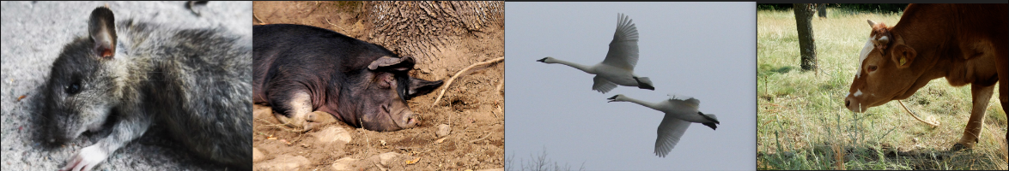

4.2.1.ábra: szemléltetőképek az adatkészletből

## 4.3. Előkészítés

Egy adott mappán belül létrehoztam egy környezetet a program futásához. Terminálon keresztül aktiválva a futási környezetet, elindíthatóak a tanítási és predikciós folyamatok. Így elsőnek a pytorch került telepítésre a conda terminálban Ezek után feltelepítettem az ultralytics csomagot, amely magában foglalja a yolov8-at is (4.3.1.forráskód).

conda install pytorch torchvision torchaudio cpuonly -c pytorch

conda install -c conda-forge ultralytics

4.3.1.forráskód: pytorch és ultralytics telepítése

## 4.4.YOLO modellek tanítása és detektálása

Létrehoztam egy train.py fájlt, amely a modellek tanítására fog szolgálni. A fájl futtatása beállítja és elindítja a YOLOv8 modell betanítási folyamatát az Ultralytics YOLO könyvtár használatával. A YOLO importálása az Ultralyticsből. Az ultralytics könyvtár kényelmes módot biztosít a YOLO modellekkel való munkavégzéshez.

model = YOLO("yolov8n.pt")

model.train(data = "v8_data.yaml", batch=8, imgsz=640, save=True, epochs=100, workers=4)

4.4.1.forráskód: yolo modell betöltése és a tanítása megadott paraméterekkel

4.4.1.forráskódban inicializálja a YOLO modellt az előre betanított YOLOv8n vagy YOLOv9c vagy YOLOv10n vagy YOLO11n súlyokkal, függően attól, melyik modellt szeretnénk tanítani. A tanítási módszer a képzési paramétereket határozza meg. A data.yaml az adatkészlet konfigurációs fájl elérési útja. Ennek a yaml fájlnak meg kell adnia az útvonalakat a képzési és érvényesítési adatkészletekhez, az osztályok számát és az osztályneveket. A batch=8 a batch mérete edzés közben. A kisebb kötegméret csökkenti a memóriahasználatot, de lelassíthatja az edzést. Az imgsz=640 az edzéshez használt képméret. Ennek beállítása befolyásolja az edzés sebességét és pontosságát. A save=True lehetővé teszi a legjobban teljesítő modellsúlyok mentését edzés közben. Az epochs=100 az edzési korszakok száma. A workers=4 az adatbetöltéshez használt CPU-szálak száma. A kapott eredményeket a runs/detect/train nevezetű mappába menti. Ezen belül a weights mappa. amiben kettő új pt fájl lesz elérhető, a best.pt és a last.pt. A predikciós folyamathoz a best.pt ajánlott.

model = YOLO("best.pt")

model.predict(source="/vids/chickens.mp4", show=True, save=True, save_txt=True, conf=0.5)

4.4.2.forráskód: predikció a tanított modell segítségével egy adott videófelvételen megadott paraméterekkel

A predict.py nevezetű fájl a korábban betanított yolo modellel való detektálást fogja elindítani. A 4.4.2.forráskódban előrejelzéseket (objektumészlelést) hajt végre a bemeneti videón. Betölti a betanított YOLO modellt. Itt a best.pt a YOLO modell edzése után mentett egyéni súlyokra vonatkozik. Ezeket a súlyokat általában a képzés során generálják, és az adott adatkészlethez optimalizálják. A paraméterek szabályozzák az előrejelzések feldolgozását és megjelenítését. A mentett eredményeket runs/detect/predict mappába menti el. A source="” megadja a bemeneti fájlt a következtetéshez. Ebben az esetben ez egy videofájl, amely a /vids/chickens.mp4 címen található. A show=True a videót határolókeretekkel, osztálycímkékkel és a képkockákon valós időben megjelenített megbízhatósági pontszámokkal jeleníti meg. A save=True menti a feldolgozott videót (annotációkkal) a kimeneti mappába (általában fut/jósolja). A save_txt=True az észlelési eredményeket szöveges fájlként menti YOLO formátumban. Minden sor egy észlelésnek felel meg, <osztályazonosító> <x_közép> <y_közép> <szélesség> <magasság> <bizalom>. A conf=0,5 az észlelések bizalmi küszöbe. Csak a 0,5-nél nagyobb megbízhatósági pontszámú előrejelzések jelennek meg és menthetők. Ez segít kiszűrni az alacsony megbízhatóságú észleléseket.

# 5.Eredmények

A letesztelt négy program eredményeit szeretném összehasonlítani és konklúziót levonni a kapott eredményekből. Összehasonlítottam az egyedi adatkészleten tanított modellek eredményeit. Erőforrás mérést is végeztem, hogy jobb rálátást kapjak a programok rendszerterhelésére. 105 videón teszteltem (12 különböző fajú állat látható rajtuk, hasonlóan, mint az egyedi adatkészletben). Az eredmények táblázatokban lettek rögzítve.

## 5.1. Erőforrás használat

A folyamatok monitorozásához kettő terminálban futtatható parancsot alkalmaztam, a htop [32] és NVTOP [33] parancsokat. A htop parancs egy interaktív rendszerfigyelő eszköz, amelyet Linux és Unix-szerű operációs rendszerekben használnak. Valós idejű, dinamikus képet ad a rendszerfolyamatokról, az erőforrás-használatról (CPU, memória és csere) és egyéb fontos rendszerstatisztikákról. Ez egy felhasználó barátabb és vizuálisan továbbfejlesztett alternatíva a régebbi top parancshoz képest. Az NVTOP egy parancssori, interaktív megfigyelő eszköz, amelyet kifejezetten NVIDIA GPU-kkal rendelkező rendszerek számára fejlesztettek ki. Valós idejű információkat nyújt a GPU használatáról, hasonlóan a htop-hoz a CPU és a memória esetében, de a GPU-specifikus metrikákra összpontosít.

|  |  |  |  |  |  |  |  |  |  |
| --- | --- | --- | --- | --- | --- | --- | --- | --- | --- |
| Resource Usage | CPU | | RAM | | GPU | | GPU VRAM | | run time |
| values | average | maximal | average | maximal | average | maximal | average | maximal |  |
| yolov8n | 33,92% | 73,70% | 9,64Gb | 10,26Gb | 51% | 57% | 2,027Gb | 2,124Gb | 2655s |
| yolov9c | 14,25% | 98,00% | 8,89Gb | 9,38Gb | 91% | 100% | 6,435Gb | 7,240Gb | 9505s |
| yolov10n | 18,75% | 63,00% | 8,79Gb | 9,12Gb | 50% | 54% | 2,375Gb | 2,652Gb | 4291s |
| yolo11n | 21,92% | 63,50% | 8,61Gb | 8,97Gb | 51% | 53% | 1,985Gb | 2,083Gb | 3186s |

5.1.1.táblázat: a felhasznált rendszer erőforrások és futási időtartamok számszerűsítve

CPU kihasználtság esetén a YOLOv8n a legmagasabb átlagos CPU-használat (33,92%) és csúcskihasználtság (73,7%), ami erős CPU-függőséget jelez. A YOLOV9c a legalacsonyabb átlagos CPU-használat (14,25%), de csúcsértéke 98%, ami nagyobb terhelésre utal. YOLOv10n és YOLOv11n esetén kiegyensúlyozott CPU-kihasználás, 18–22% körüli átlagos használattal és ~63%-os csúcshasználattal, így hatékonyabbak, mint a YOLOv8n és a YOLOv9c. Ram felhasználás tekintetében a YOLOv8n a legtöbb RAM-ot fogyasztja (9,64 GB átlag és 10,26 GB csúcs). A YOLOv11n a legkevesebb RAM-ot használja (8,61 GB átlag és 8,97 GB csúcs), ami jobb memóriaoptimalizálást jelez. GPU kihasználtság terén a YOLOV9c a legmagasabb értékeket érte el (91%-os átlag, 100%-os csúcs) és jelentős VRAM-ot használt fel (6,44 GB-os átlag, 7,24 GB-os csúcs), ami magasszintű GPU-ra való támaszkodást jelzi. A YOLOv11n a leghatékonyabb a GPU-használat terén (51% átlag, 53% csúcs) és minimális VRAM-fogyasztást produkált (1,98 GB átlag, 2,08 GB csúcs), így könnyű és hatékony a GPU-feladatokhoz. Futási idejüket megfigyelve a YOLOv8n a leggyorsabb futási idő (2655 másodperc), de magas CPU- és RAM-használat árán. YOLOV9c a leglassabb futási időjű (9505 másodperc) magas GPU- és VRAM-fogyasztással, ami a hatékonyság hiányát jelzi. YOLOv10n-t mérsékelt futásidő jellemzi (4291 másodperc) kiegyensúlyozott erőforrás-felhasználással. YOLOv11n kicsit lassabb, mint a YOLOv8n (3186 másodperc), de sokkal jobb erőforrás-optimalizálással.

A legjobb teljesítmény-erőforrás kompromisszum tekintve a YOLOv11n a leghatékonyabb modell. Kiegyensúlyozza a futási időt (3186s), az alacsony GPU/VRAM-használatot és az alacsony RAM-felhasználást, így ideális az erőforrás-szűkült környezetekben. Leggyorsabb futásidő tekintve a YOLOv8n a leggyorsabb futásidejű, de magasabb CPU- és RAM-fogyasztás árán. Jobban alkalmas olyan rendszerekre, ahol a sebesség a legfontosabb, és az erőforrások bőségesek. A YOLOv9c a legkevésbé hatékony modell, a leglassabb futásidejű és a legmagasabb GPU/VRAM kihasználtsággal. Ez a modell csak olyan forgatókönyvekre alkalmas, amelyek rendkívüli pontosságot igényelnek, de nem korlátozzák az erőforrások vagy az idő. Kiegyensúlyozott teljesítmény: A YOLOv10n középutat kínál a YOLOv8n és a YOLOv11n között, mérsékelt futásidővel és erőforrás-használattal. Ajánlás: A legtöbb felhasználási esetre a YOLOv11n az optimális választás kiegyensúlyozott teljesítménye, erőforrás-hatékonysága és a YOLOv8n-hez képest valamivel hosszabb futásideje miatt.

## 5.2. YOLOv8 tanítási eredmények

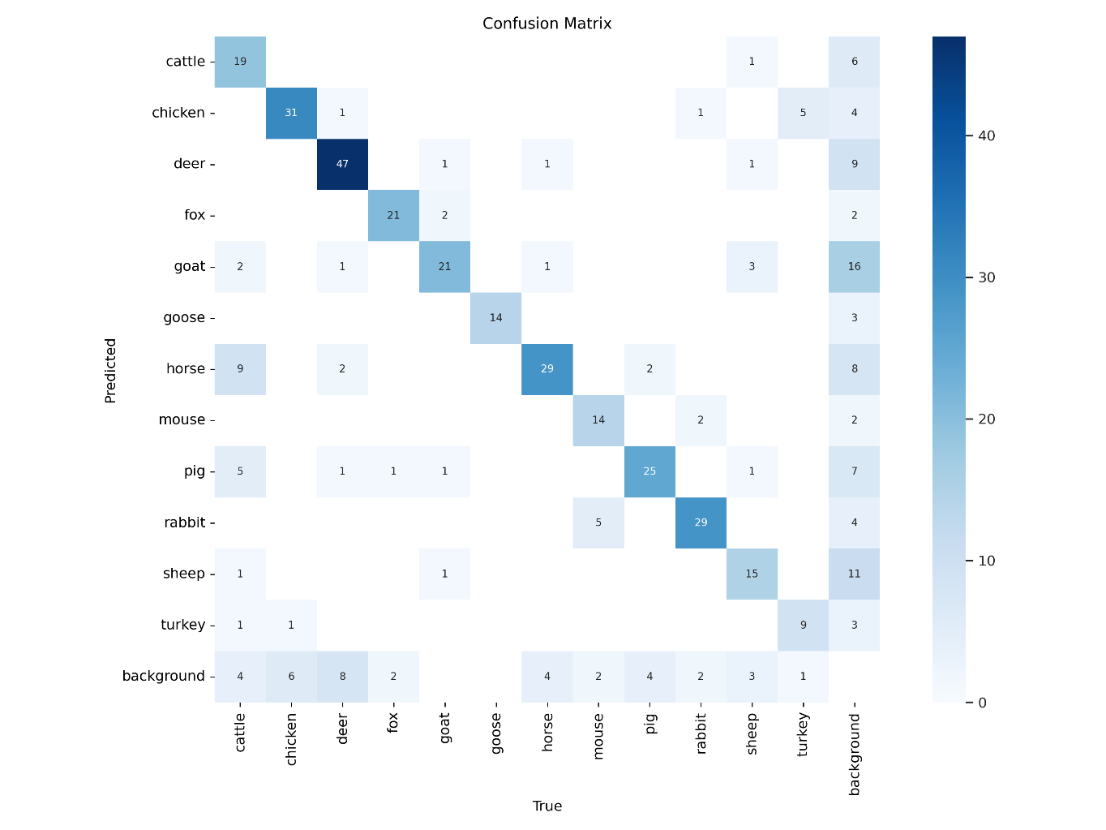

5.2.1.ábra: yolov8 tanítás zavar mátrix

A zavar mátrix részletes betekintést nyújt a YOLOv8 modell teljesítményébe minden osztály esetében. Az átlós értékek (igazi pozitív) a helyes előrejelzések. Például a szarvasnak 47 valódi pozitív értéke van, a csirkének 31 valódi pozitív értéke van, a nyúlnak 29 valódi pozitív értéke van. A róka és a liba alacsonyabb értéket mutat, 21, illetve 14 valódi pozitív értékkel. Az átlón kívüli értékek (zavarok) azt jelzik, hogy a modell hol minősítette rosszul az egyik osztályt a másiknak. Például a szarvas tévesen kecske (1 alkalommal) és háttér (9 alkalommal) besorolása. a disznót rosszul minősítették nyúlnak (1 alkalommal) és háttérnek (7 alkalommal). A ló rosszul minősített szarvasmarhának (9 alkalommal). A háttérre vonatkozó előrejelzések esetében jelentős összetévesztések vannak bizonyos állatok és a háttér között, például a szarvast 9-szer rosszul minősítették a háttérnek, ami arra utal, hogy a modell néha nehezen tudja megkülönböztetni az állatokat a háttértől. Osztályspecifikus teljesítménnyel kapcsolatos problémák is felmerülhetnek, egyes osztályokban jelentős zavarok vannak. A ló esetében nagy összetéveszthetőség a szarvasmarhával (9) és más fajokkal, kecske összetévesztve a háttérrel (16), ami kihívásokra utal a kecskék pontos észlelésében. Osztályok közötti téves besorolás esete is fent áll, az olyan osztályok, mint a szarvasmarha, sertés és kecske, jelentős téves osztályozást mutatnak, valószínűleg az állatok közötti vizuális hasonlóságok miatt. Teljesítménymutatók (minőségi), pontosság és visszahívás esetében azok az osztályok, amelyekben nagy a valós pozitív érték és kevés a zavar (pl. szarvas, csirke, nyúl), valószínűleg nagy pontossággal és felidézéssel rendelkeznek. A jelentős átlón kívüli értékekkel rendelkező osztályok (pl. ló, kecske) kevésbé pontosak és alacsonyabbak lehetnek. A hasonló megjelenésű osztályok (pl. ló vagy szarvasmarha, kecske vagy juh) zavarokhoz vezetnek. A háttérzaj hozzájárul sok osztály hibás besorolásához. A modell viszonylag jól teljesít szarvason, csirkén, nyúlon, ami azt jelzi, hogy ezeket a tulajdonságokat könnyebben azonosítja.

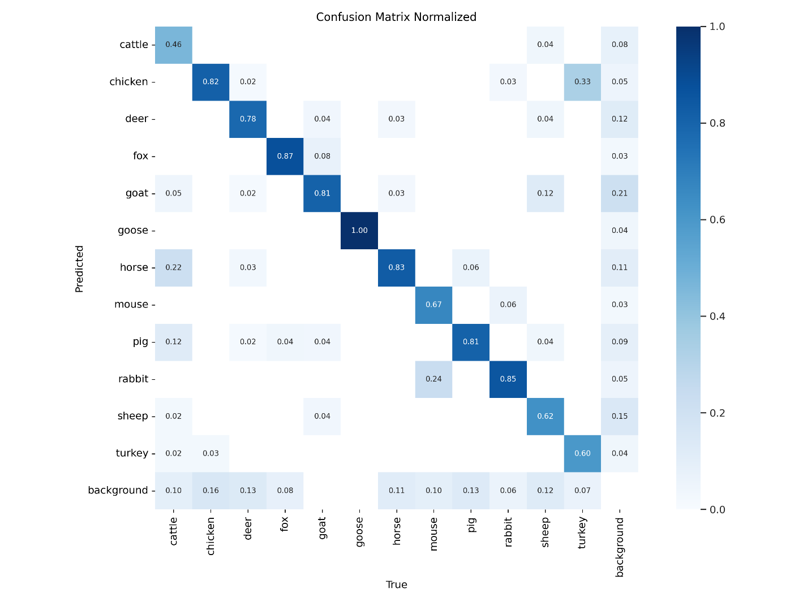

5.2.2.ábra: yolov8 tanítás normalizált zavar mátrix

Normalizált zavar mátrix egy olyan vizualizáció, amely betekintést nyújt az osztályszintű teljesítménybe százalékos arányban (a valódi értékekhez viszonyítva), lehetővé téve számunkra, hogy jobban megértsük az predikciós tendenciákat. Átlós értékek (visszahívás vagy valódi pozitív arány) estében az átlós értékek (minden sorban a legmagasabb értékek) a helyesen osztályozott minták százalékos arányát jelentik az egyes osztályokban. A magas átlós értékek jó teljesítményt jeleznek. Liba: Tökéletes felidézés (1,00), ami azt jelenti, hogy a lúd minden előfordulását helyesen azonosították. Szarvas: Magas visszahívás (0,78), enyhe téves háttérbesorolással (0,12). Róka és nyúl: Szilárd visszahívási értékek 0,87 és 0,85. Szarvasmarha: Alacsony felidézés (0,46), ami nehézséget okoz ennek az osztálynak a megkülönböztetésében. Az átlón kívüli értékek (zavarok) téves besorolást jelentenek. Például a szarvasmarha rosszul besorolt ​​lóként (0,22), a szarvasmarha-minták jelentős százaléka rosszul lett lóként besorolva, ami azt jelzi, hogy ezek az osztályok hasonló tulajdonságokkal rendelkeznek az adatkészletben. Csirke rosszul besorolt ​​háttérként (0,33), azt sugallja, hogy a modell bizonyos körülmények között nehezen azonosítja a csirkéket, valószínűleg a megjelenés vagy a háttér hasonlósága miatt. A kecske rosszul besorolt ​​háttérként (0,21), ez azt jelzi, hogy a háttérzaj jelentősen befolyásolja ennek az osztálynak az észlelését. A háttér sor azt mutatja, hogy a többi osztály hol lett rosszul háttérként besorolva.A szarvasok hibásan háttérbesorolása (0,12). A Rókát rosszul minősítették Háttérnek (0,08).A nyúl rosszul lett besorolva a Háttér kategóriába (0,05).Ez azt sugallja, hogy a modell számára előnyös lehet a jobb jellemzők kinyerése, hogy megkülönböztethesse az állatokat a háttértől. Szarvasmarha és kecske: A magas átlón kívüli értékek (pl. a lóként rosszul besorolt ​​szarvasmarhák (0,22) és a hibásan a háttérként besorolt ​​kecske (0,21) azt mutatják, hogy ezeken az osztályokon javítani kell. Juh és pulyka: Az alacsonyabb visszahívási értékek (0,62 és 0,60) más osztályokhoz képest alulteljesítést jeleznek. Magas visszahívási osztályok a modell erősségét jellemzik, például Liba (1,00), Róka (0,87), Nyúl (0,85) erős modellteljesítményt mutat ezeken az osztályokon. Alacsonyabb zavartsággyes osztályok, például a nyúl és a disznó, minimális átlón kívüli értékeket mutatnak, ami pontos előrejelzéseket jelez ezen osztályok számára.

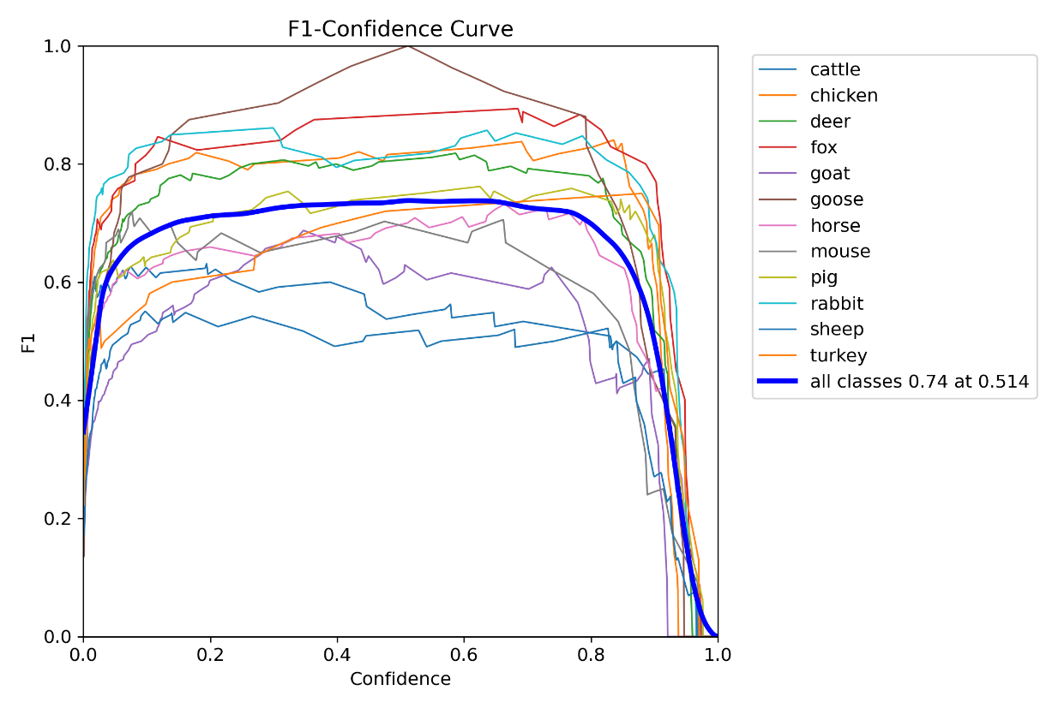

5.2.3.ábra: yolov8 tanítás F1-bizalmi görbe

Ez egy F1-bizalmi görbe a YOLOv8 modellhez. Megmutatja, hogyan változik az egyes osztályok F1-pontszáma változó megbízhatósági küszöbök mellett. A teljes F1-pontszám (vastag kék görbe) 0,74-nél tetőzik, amikor a megbízhatósági küszöb körülbelül 0,514. Optimális bizalmi küszöb esetén a modell akkor éri el legjobb általános teljesítményét (F1 = 0,74), ha a megbízhatósági küszöb 0,514. Ez egy egyensúlyi pont, ahol mind a pontosság, mind a visszahívás viszonylag magas minden osztályban. Osztályteljesítmény-változtatás esetén egyes osztályok lényegesen jobban teljesítenek, mint mások a megbízhatósági spektrumban. Liba: Folyamatosan magas F1 minden küszöbön, ami kiváló modellteljesítményt jelez ebben az osztályban. Róka és nyúl: Erős F1 értékeket is mutasson a csúcs közelében, ami jó észlelési pontosságra és minimális zavartságra utal. Szarvasmarha és ló: Viszonylag alacsonyabb F1-pontszámokat mutasson, a csúcsok különböző küszöböknél jelentkeznek, jelezve a teljesítménybeli eltéréseket és az osztályok közötti esetleges zavart. Az olyan osztályok, mint a kecske és a csirke, mérsékelt csúcsokat mutatnak, de az F1-ük élesebben esik le magasabb megbízhatósági küszöb mellett, ami arra utal, hogy a pontosság a visszahívás árán nő. Juh és pulyka: alacsonyabb maximális F1-pontszámot mutat a többi osztályhoz képest, ami alulteljesítést jelez. Minden osztály görbe (vastag kék vonal) az F1-pontszám minden osztályban meredeken emelkedik ~0,5 megbízhatóságig, 0,514-nél éri el a csúcsot, majd csökken a bizalom további növekedésével. Ez azt sugallja, hogy a nagy megbízhatóságú előrejelzések pontosabbak, de a visszahívás visszaeséséhez vezetnek. A modell erősségei közé tartozik az, hogy a modell kivételesen jól teljesít bizonyos osztályokban (pl. liba, róka, nyúl), magas F1-pontszámot tartva a megbízhatósági értékek széles tartományában. Az F1 összesített csúcsa 0,74 0,514 konfidencia mellett arra utal, hogy a modell jól kalibrált. Ami a gyengeségeit illeti, bizonyos osztályok, mint a szarvasmarha, ló, pulyka és juh, viszonylag alacsony F1-pontszámmal rendelkeznek, valószínűleg a hasonló osztályokkal való összekeverés vagy az elégtelen képzési adatok miatt. Az F1 meredek hanyatlása magas megbízhatósági küszöbök mellett egyes osztályoknál kompromisszumot jelez a pontosság és a visszahívás között.

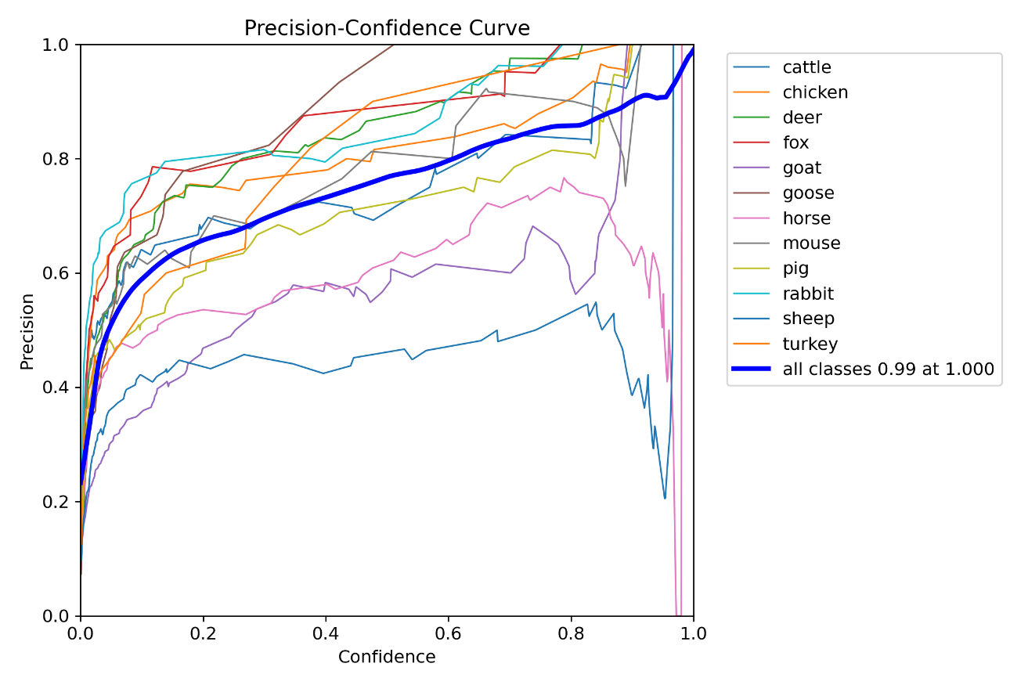

5.2.4.ábra: yolov8 tanítás precizitás-bizalom görbe

A képen a YOLOv8 precizitás-bizalom görbe látható. X-tengely (megbízhatóság): az előrejelzések megbízhatósági pontszámának küszöbét jelöli, 0 és 1 között. Y-tengely (precíziós): A pontossági értékeket jelöli, 0 és 1 között. Minden színes vonal egy adott osztálynak felel meg (pl. szarvasmarha, csirke, szarvas stb.), megmutatva, hogyan változik a pontosság változó megbízhatósági küszöbök mellett. Az olyan osztályok, mint a ló és a róka egyenletesebb teljesítményt mutatnak, míg mások, mint a nyúl és a csirke, nagyobb ingadozást mutatnak. A vastag kék vonal az összesített pontosságot jelenti az összes osztályban. A kommentár 0,99 maximális pontosságot jelez 1,0 megbízhatósági szint mellett, ami erős általános teljesítményre utal a nagy megbízhatóságú előrejelzések esetében. A pontosság általában növekszik magasabb megbízhatósági küszöb mellett, ami azt jelzi, hogy kevesebb téves pozitív eredmény magasabb megbízhatósági pontszámok mellett. Az egyes osztálygörbék változékonysága bizonyos objektumok észlelési kihívásaiban mutatkozó különbségeket tükrözi. Ez a görbe döntő fontosságú a YOLOv8 azon képességének értékeléséhez, hogy magabiztos, pontos előrejelzéseket készítsen.

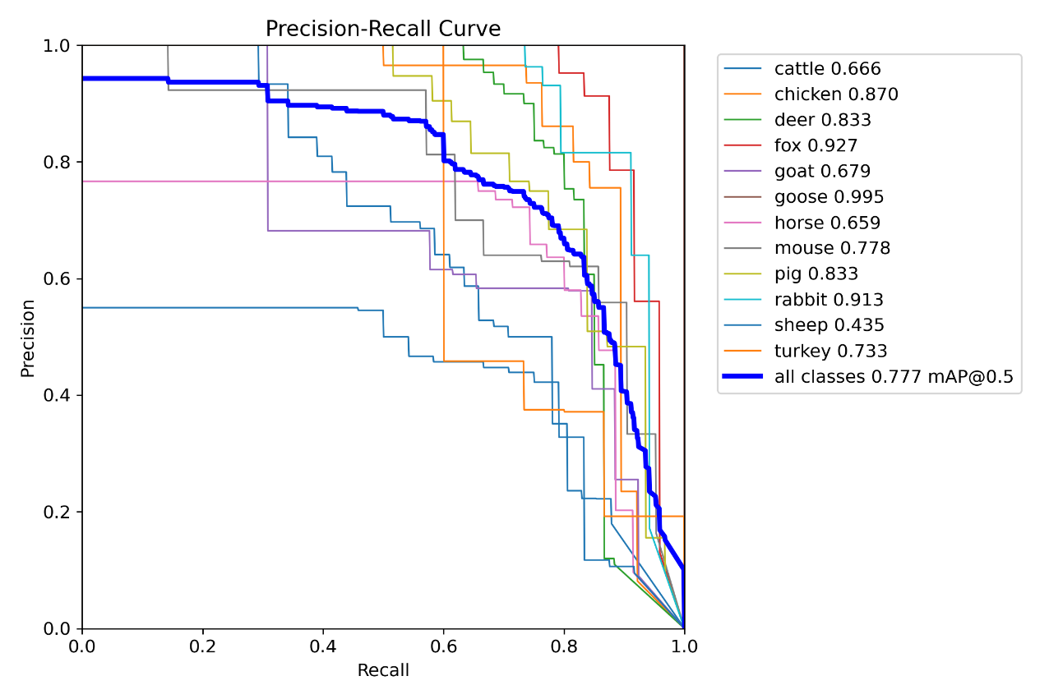

5.2.5.ábra: yolov8 tanítás precizitás-visszahívás görbe

A kép egy visszahívás-bizalom görbét jelenít meg, amelyet általában egy objektumészlelési modell teljesítményének értékelésére használnak. A görbe a visszahívás (a modell azon képessége, hogy megtalálja az összes releváns példányt az adatkészletben) és a megbízhatóság (annak valószínűsége, hogy az észlelt objektum valóban helyes) közötti kapcsolatot mutatja. A grafikon minden sora egy másik osztályt jelöl, amelynek észlelésére a modell ki van képezve, például szarvasmarha, csirke, szarvas stb. Az „összes osztály” feliratú sor az összes kategória összesített teljesítményét jelzi. A görbe általában a bal felső sarokban kezdődik, ami magas visszahívást jelez alacsony megbízhatósági küszöbök mellett. A megbízhatósági küszöb növekedésével a visszahívás általában csökken, mivel a modell konzervatívabbá válik, és kevesebb objektumot jósol meg, csak azokra összpontosítva, amelyekben a legbiztosabb. Magas szintű visszahívás magas megbízhatósági szint mellett kívánatos, ami azt jelzi, hogy a modell nagy biztonsággal képes észlelni a legtöbb objektumot. Ha a görbe közelebb marad a jobb felső sarokhoz a magasabb megbízhatósági értékek érdekében, ez arra utal, hogy a modell jól teljesít. Ezen a grafikonon úgy tűnik, hogy a modell eltérő teljesítményt mutat a különböző osztályokban. Például egyes osztályok visszahívása meredeken csökken a bizalom növekedésével, ami azt jelezheti, hogy a modell kevésbé biztos ezekben az objektumokban. Ezzel szemben, ha egy osztálynak van egy visszahívási görbéje, amely még magasabb megbízhatósági szinteken is magas marad, ez azt sugallja, hogy a modell pontos és biztos az adott osztályra vonatkozó előrejelzéseiben. A grafikon alján lévő kék vonal azt a küszöböt jelöli, amelynél a visszahívás 0,92, 0,000-es konfidenciaszint mellett. Ez azt jelenti, hogy a megbízhatósági küszöb alkalmazása előtt a modell az összes példány 92%-át képes előhívni az összes osztályban. Ennek azonban az az ára, hogy sok hamis pozitív eredményt kaphat, mivel a megbízhatósági küszöb lényegében nulla.

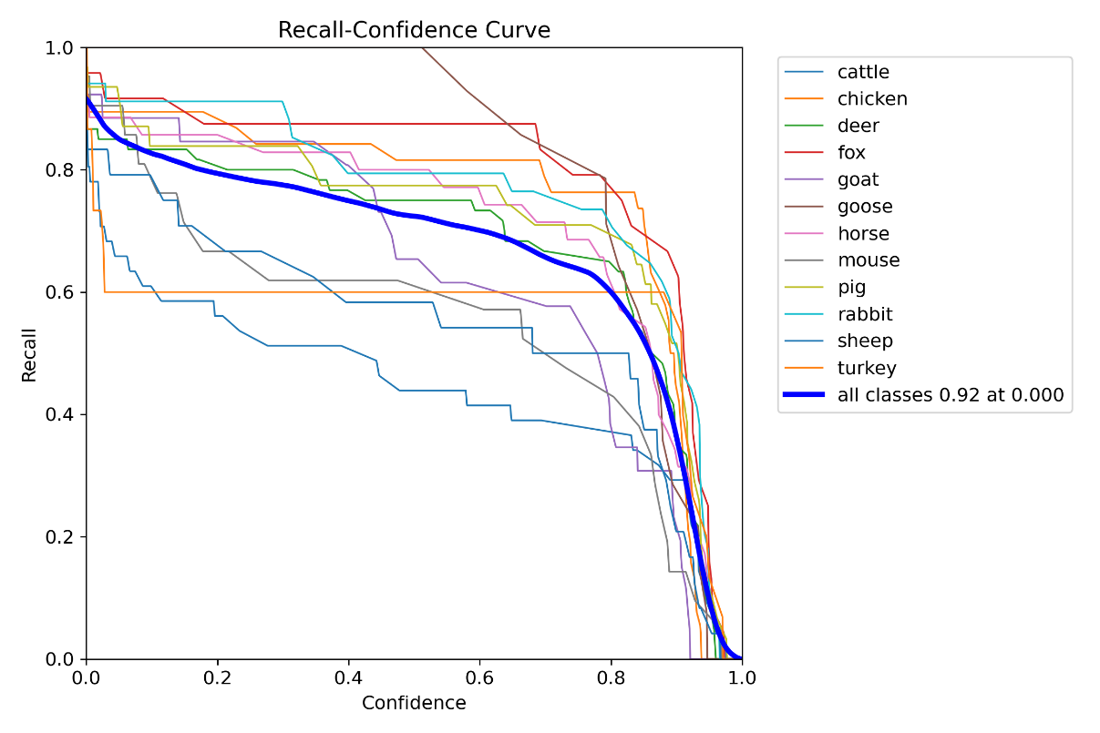

5.2.6.ábra: yolov8 tanítás visszahívás-bizalom görbe

Az visszahívás-bizalom görbe egy visszahívás-bizalom görbe néven ismert grafikon, amely az objektumészlelési modellek, például a YOLO (You Only Look Once) teljesítményének értékelésére szolgál. A grafikon minden sora az objektumok egy-egy osztályát jelöli, amelyek felismerésére a modellt betanították, és az osztályok a jobb oldalon található jelmagyarázatban vannak felsorolva (pl. szarvasmarha, csirke, szarvas stb.). A grafikon x tengelye mutatja a megbízhatósági küszöböt, 0 és 1 között. Ez a küszöb az a szint, amelyen a modell eldönti, hogy észlelt-e egy objektumot. A magasabb megbízhatósági küszöb azt jelenti, hogy a modell biztosabb az észlelésében. Az y tengely a visszahívást mutatja, amely a releváns példányok összes releváns példányszámához viszonyított töredéke. Az 1-es (vagy 100%-os) visszahívás azt jelenti, hogy az osztály minden példányát észlelte a modell. Minden osztály trendje esetén az összes osztály sor az összes osztály átlagos teljesítményét mutatja. Ez azt mutatja, hogy a megbízhatósági küszöb növekedésével a visszahívás csökken. Ez azért jellemző, mert amikor a modellnek magabiztosabbnak kell lennie, kevesebb objektumot észlel, de ezek az észlelések pontosabbak. Egyéni osztály teljesítménye esetén egyes osztályok, például a pulyka és a birka magasabb felidézéssel rendelkeznek a legtöbb megbízhatósági szinten, mint a nyúl és sertés, ami arra utal, hogy a modell jobban teljesít a pulykák és a birkák kimutatásában. Metszéspont ott, ahol van egy pont, ahol a legtöbb osztály hasonló felidézéssel rendelkezik, a 0,8-as megbízhatósági szint körül. Ezen a ponton túl a megbízhatósági küszöb növelése a legtöbb osztályban jelentősen csökkenti a visszahívást. Változékonyság esetén a visszahívás eltérése alacsonyabb megbízhatósági szinteken meglehetősen szignifikáns az egyes osztályok között, ami azt jelzi, hogy egyes osztályok könnyebben detektálhatók alacsonyabb biztonsággal (mint például a szarvasmarha és a csirke), míg mások magasabb megbízhatósági küszöböt igényelnek a pontos észleléshez ( mint a nyúl és disznó). Optimális működési pont: A grafikon nem mutat kifejezetten pontosságot, de jellemzően kompromisszum van a visszahívás és a pontosság között. Egy ideális működési pont egyensúlyban tartaná a nagy pontosságot és a nagy visszahívást, ami valahol az x-tengely közepén lehet, ahol a görbék közelebb vannak egymáshoz, mielőtt élesen eltérnének.

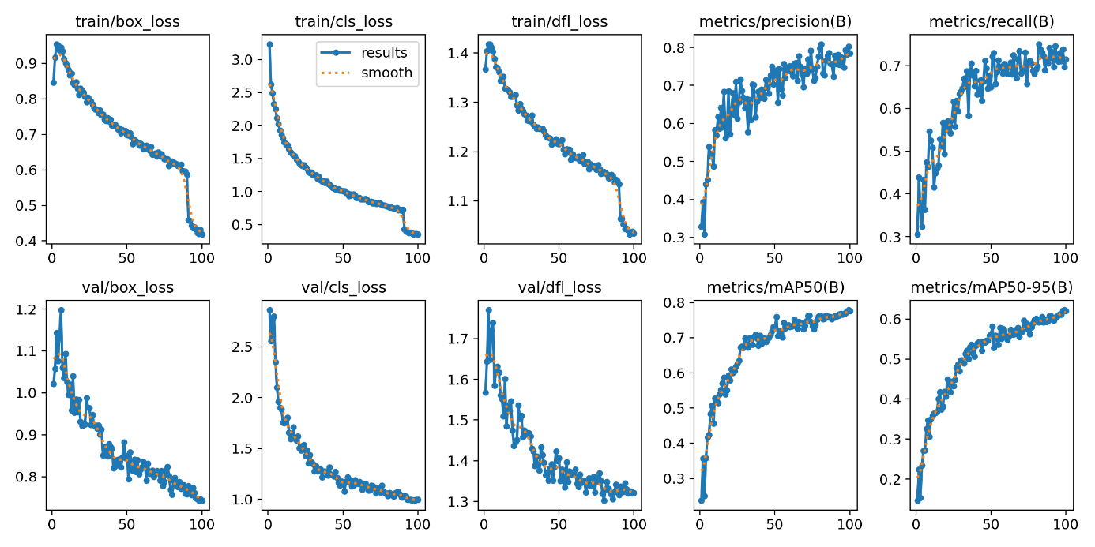

5.2.7.ábra: yolov8 tanítás eredményei

Ez a kép egy gépi tanulási modell, valószínűleg egy YOLOv8 objektumészlelési modell betanítási eredményeit illusztráló diagramok sorozatát ábrázolja a cím alapján. Minden diagram más-más mérőszámot vagy veszteségértéket képvisel a képzési korszakok során. A train/box_loss ez a betanítási adathalmaz keretveszteségét mutatja, amely azt jelzi, hogy a modell mennyire jósolja meg az objektumok körüli határolókereteket. A veszteség folyamatosan csökken, ami jó jel, azt jelzi, hogy a modell idővel megtanulja pontosabban megjósolni a dobozokat. A train/cls_loss a betanítási adatkészlet osztályozási vesztesége azt jelzi, hogy a modell mennyire jól osztályozza az objektumokat a határoló dobozokon belül. Ez a veszteség is csökken, ami azt jelenti, hogy a modell osztályozási pontossága javul. A train/obj_loss az objektumvesztés a betanítási adatkészleten, amely azt tükrözi, hogy a modell mennyire képes észlelni egy objektum jelenlétét a határolókereten belül. A többi veszteséghez hasonlóan ez is csökken, javulást mutat. A metrika/pontosság(B) a pontosság az igazi pozitívumok aránya a valódi pozitívok és a hamis pozitívumok összegéhez viszonyítva. A diagram azt mutatja, hogy a pontosság általában növekszik, ami arra utal, hogy a modell több helyes előrejelzést ad, mint helytelent. A metrikák/visszahívás(B) a visszahívás (vagy érzékenység) az igazi pozitívumok és a valódi pozitívok és a hamis negatívok összegének aránya. A visszahívás növekszik, ami azt jelzi, hogy a modell egyre jobban képes azonosítani az adatkészlet összes releváns példányát. A val/box_loss ez a dobozvesztés az érvényesítési adatkészleten. Fontos megjegyezni, hogy miközben csökken, a vége felé enyhe emelkedés figyelhető meg, ami az érvényesítési adatok túlillesztésének vagy eltérésének kezdetére utalhat. A val/cls_loss a besorolási veszteség az érvényesítési adatkészleten szintén csökken, de nagyobb változékonyságot mutat a betanítási veszteséghez képest, ami normális, mivel a modellt nem látott adatokon tesztelik. A val/obj_loss az érvényesítési adatkészlet objektumvesztése a betanítási veszteséghez hasonlóan csökken, ami pozitív, de mutat némi változékonyságot. A metrics/mAP@0.5(B) az átlagos átlagos pontosság metszéspontnál az Unió (IoU) 0,5-ös küszöbértéke felett az objektumészlelési teljesítmény általános mérőszáma. Növekszik, ami jobb általános előrejelzési teljesítményt jelez. A metrics/mAP@0.5:0.95(B) egy szigorúbb mérőszám, amely több 0,5-től 0,95-ig terjedő IoU-küszöbértéken átlagolja a mAP-t (0,05-ös lépésekben). Ez a mutató növekedése arra utal, hogy a modell jól teljesít az IoU küszöbértékek tartományában. Úgy tűnik, hogy a diagramok azt mutatják, hogy a modell általában javul az idő múlásával, a képzési és érvényesítési veszteség mérőszámai csökkennek, a precizitási, felidézési és mAP metrikák pedig nőnek. Azonban az érvényesítési mező elvesztésének enyhe emelkedése, valamint az érvényesítési osztályozás és az objektumvesztés változékonysága azt jelzi, hogy figyelni kell az érvényesítési adatkészlet esetleges túlillesztésére vagy inkonzisztenciáira. Fontos annak biztosítása is, hogy az érvényesítési mérőszámok ne kezdjenek el eltérni vagy fennsíkká válni a képzés során, ami azt jelezheti, hogy a modell a lehető legtöbbet tanulta a jelenlegi adatokból és architektúrából.

## 5.3. YOLOv9 tanítási eredmények

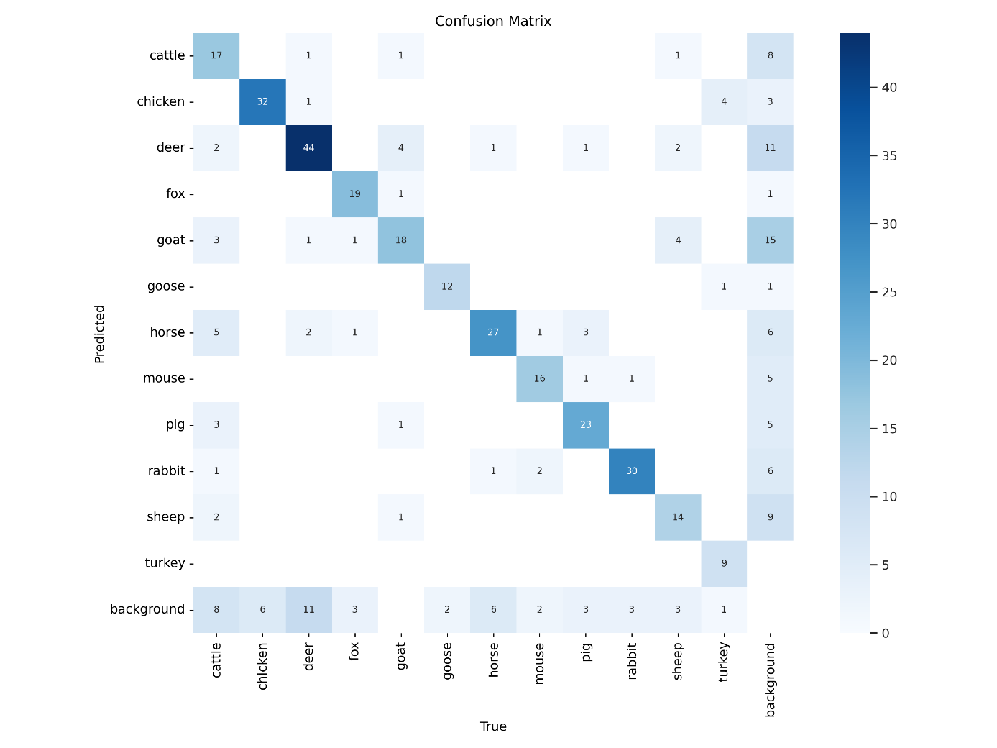

5.3.1.ábra: yolov9 tanítás zavar görbe

Ez a zavar mátrix egy YOLOv9 modell teljesítményét jeleníti meg a különböző kategóriák (például szarvasmarha, csirke, szarvas stb.) osztályozásában, valamint egy háttér osztályt. Diagonális dominancia esetén az átlós elemek helyes előrejelzést jelentenek. Az olyan kategóriák, mint a szarvas (44 helyes) és a nyúl (30 helyes) erős átlóértékekkel rendelkeznek, ami jó teljesítményt jelez ezekben az osztályokban. A kategóriák közötti zavar is megfigyelhető, mint például A szarvas időnként rosszul „marha” vagy „háttér” besorolásra kerül. A ló tévesen marha, kecske és háttér besorolású. A háttér több osztályt is összetéveszt, mint például a szarvas, szarvasmarha és ló. Kisebb kategóriák küzdenek egymással, például az olyan osztályok, mint a liba (12 helyes) és a pulyka (9 helyes), gyengébb teljesítményt mutatnak. A háttér hibás besorolása is megfigyelhető, a háttérosztályt gyakran összekeverik a különböző állatosztályokkal, ami az állatok környezetüktől való megkülönböztetésével kapcsolatos problémákra utalhat.

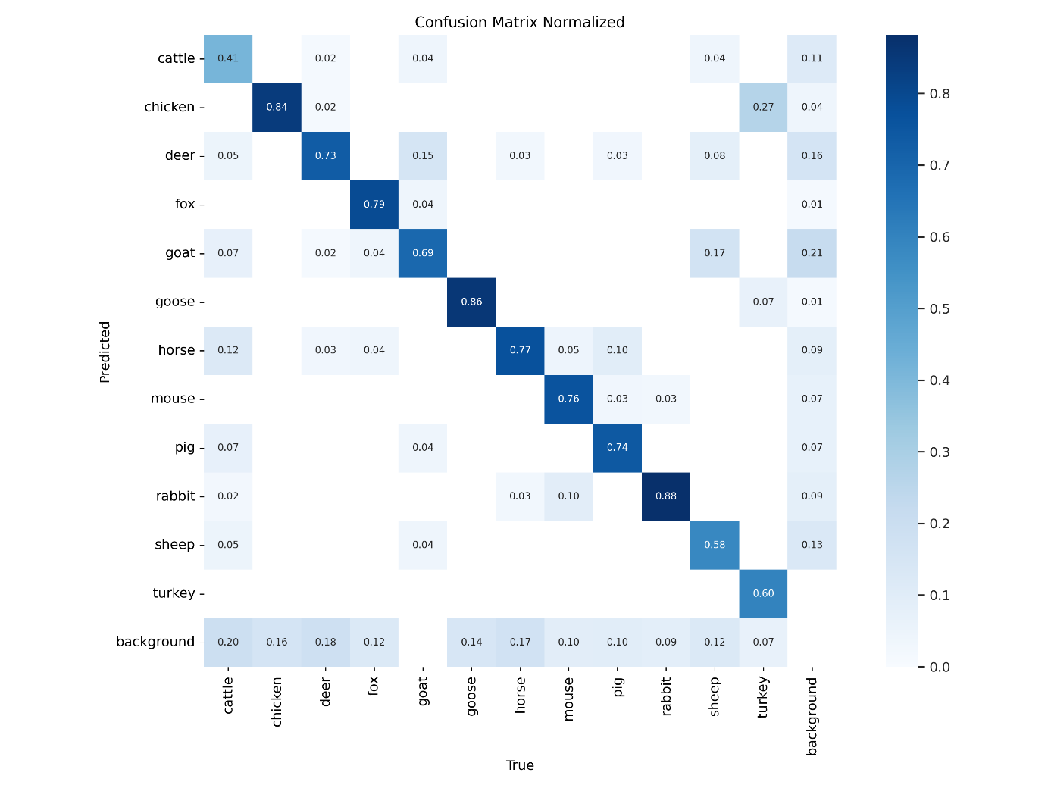

5.3.2.ábra: yolov9 tanítás normalizált zavar görbe

Ez a normalizált zavaros mátrix megmutatja az előrejelzések osztályonkénti arányát, megkönnyítve az osztályonkénti teljesítmény és a téves besorolási trendek elemzését. Erős átlós értékek esetén az olyan osztályok, mint a csirke (0,84), a liba (0,86) és a nyúl (0,88), nagy pontossággal rendelkeznek, ami azt jelzi, hogy a modell magabiztos és helyes a legtöbb előrejelzésben ezekre a kategóriákra vonatkozóan. A szarvas (0,73), a róka (0,79) és a ló (0,76) szintén viszonylag jól teljesít, bár némi figyelemre méltó zavarral. A rossz besorolási tendenciák esetén jelen van a háttérzavar. A háttér jelentős átlón kívüli hozzájárulásokkal rendelkezik (pl. 0,16 a csirke és 0,18 a szarvas esetében), ami azt jelenti, hogy a modell küzd bizonyos állatok elkülönítése a háttértől. Átfedő előrejelzések esetén a szarvasmarhát gyakran összekeverik a lóval (0,12) és a kecskével (0,07), valószínűleg a vizuális hasonlóságok miatt. A pulyka mérsékelten összekeverhető a libával (0,07), ami olyan közös jellemzőkből eredhet, mint például a hasonló testforma. Gyengébb osztályok közé sorolható a birka (0,58) és a pulyka (0,60) helyes előrejelzési aránya alacsonyabb, ami azt jelzi, hogy a modell jobban küzd ezekkel az osztályokkal.

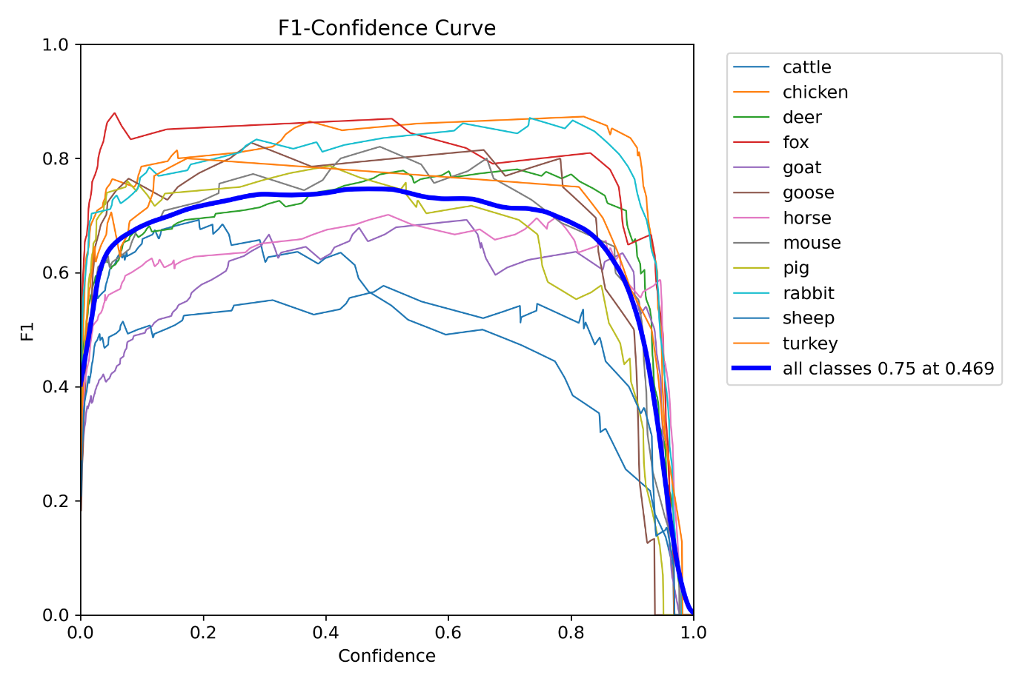

5.3.3.ábra: yolov9 tanítás F1-bizalmi görbe

Ez az F1-megbízhatósági görbe a megbízhatósági küszöbök és az F1-pontszám (a pontosság és a felidézés egyensúlya) közötti összefüggést jeleníti meg az egyes osztályok és az általános teljesítmény között. Az F1 pontszáma a legtöbb osztályban 0,75 körüli megbízhatósági küszöbnél éri el a csúcsot (amint azt az "összes osztály" görbe is jelzi). A csúcs után az F1 pontszáma csökken a bizalom növekedésével, valószínűleg azért, mert kevesebb előrejelzés éri el a magasabb megbízhatósági küszöböt, ami visszahívási visszaeséshez vezet. Erős teljesítmények esetén az olyan osztályok, mint a csirke, a nyúl és a liba magas F1-pontszámokat tartanak fenn a megbízhatósági küszöbök széles skáláján, ami jó precizitásra és visszahívási. Gyengébb teljesítményt nyújtók az olyan osztályok, mint a birka és a pulyka alacsonyabb csúcsokat és fokozatosabb emelkedést mutatnak, ami kihívást jelent a pontosság és a felidézés egyensúlyában. Összes F1 csúcspont ott, ahol minden osztály F1 görbe csúcsa 0,469, 0,75 megbízhatósági küszöb mellett. Ez az optimális egyensúlyi pont a modell összességében. Egyes görbék (pl. birka) észrevehető ingadozásokat mutatnak, amelyek inkonzisztens modellteljesítményt vagy adatkészlet-változékonyságot jelezhetnek ezen osztályok esetében.

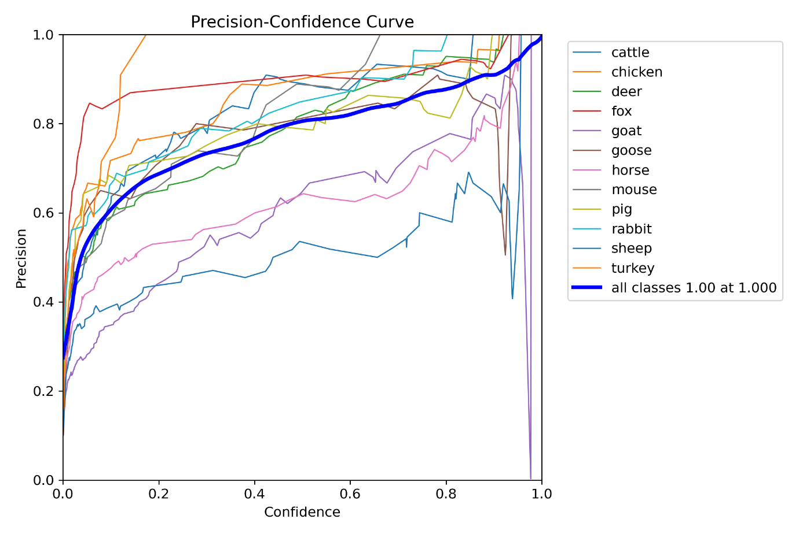

5.3.4.ábra: yolov9 tanítás precízió-bizalom görbe

Ez a kép egy YOLOv9 modell teljesítményértékelésének precíziós megbízhatósági görbéjét szemlélteti. Egyes osztályok (pl. csirke, róka) nagyobb pontosságot mutatnak a legtöbb megbízhatósági szinten, míg mások (például nyúl) ingadozóbb tendenciákat mutatnak, valószínűleg az adatok kiegyensúlyozatlansága vagy az adott osztályokkal kapcsolatos modell nehézségei miatt. A modell összességében jól teljesít, amint azt az aggregált görbe folyamatos emelkedése jelzi.

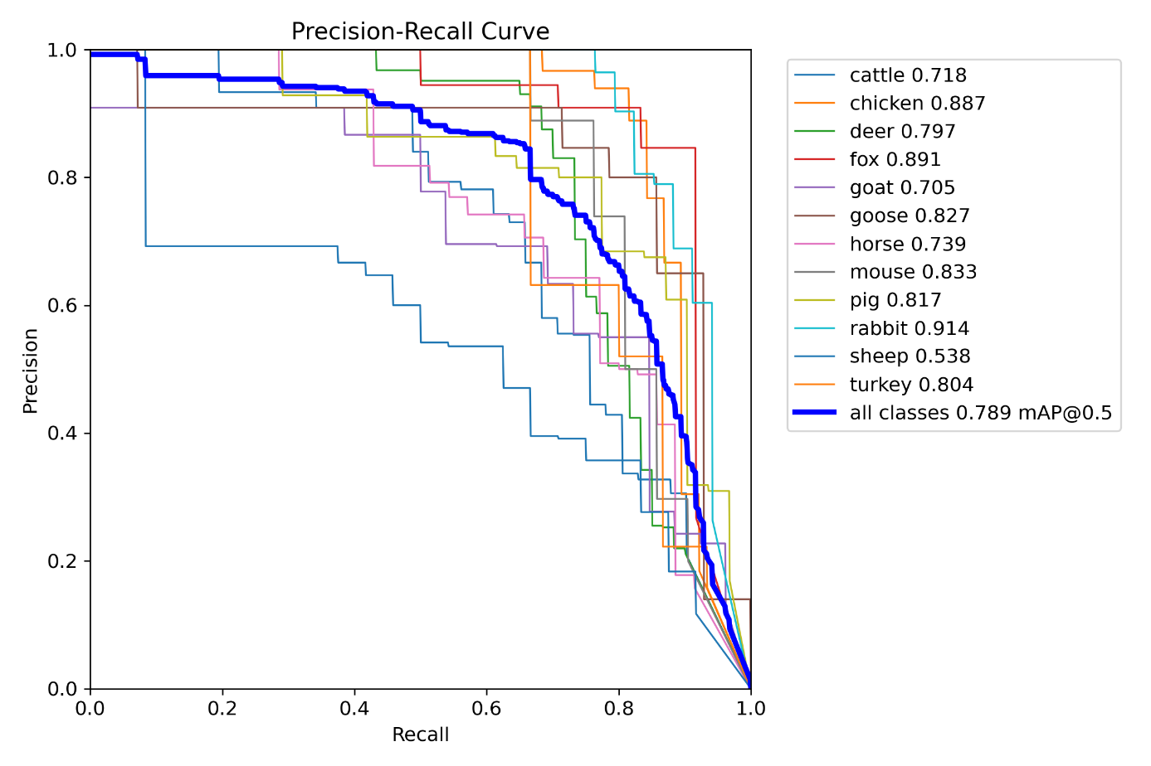

5.3.5.ábra: yolov9 tanítás precízió-visszahívás görbe

Ez egy precízió-visszahívás (PR) görbe egy YOLOv9 objektumészlelési modellhez. A nyúl a legmagasabb AP-val rendelkezik: 0,914. A birka a legalacsonyabb AP-val rendelkeznek: 0,538. A vastag kék vonal az átlagos átlagos pontosságot (mAP) jelöli az összes osztályban 0,5 metszéspontnál az Unió (IoU) felett, ami 0,789. Ez összességében jó teljesítményt jelez. A magasabb AP értékek (közelebb az 1-hez) jobb pontosságot és visszahívási kompromisszumot jeleznek egy osztály esetében. Bizonyos osztályok, például a nyúl és a róka jól teljesítenek magas AP értékekkel. A birka rendelkezik a legalacsonyabb AP-vel (0,538), ami arra utal, hogy nagyobb kihívást jelent a modell számára ennek az osztálynak a pontos észlelése. A jobb felső sarokhoz közelebbi görbék jobb teljesítményt jeleznek (nagy pontosság és visszahívás). Egyes osztályok, például a nyúl görbéi simábbak, ami stabil teljesítményt jelez a változó küszöbértékeken keresztül. A több cikkcakk mintájú osztályok, mint például a birkák, ingadozó teljesítményt jelezhetnek, valószínűleg a kevesebb képzési adat vagy az osztály kétértelműsége miatt.

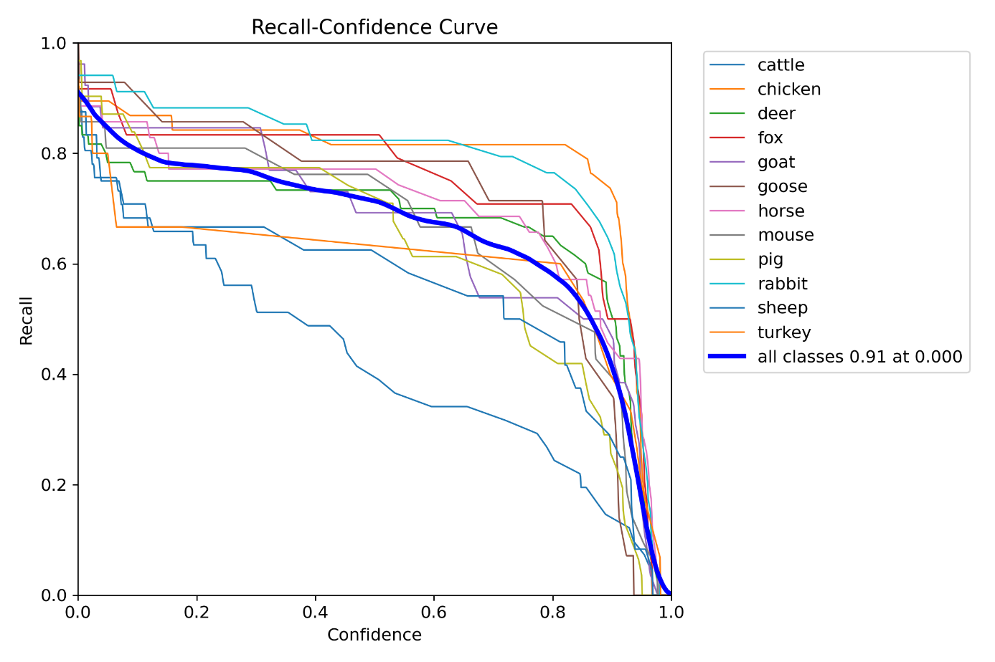

5.3.6.ábra: yolov9 tanítás visszahívás-bizalom görbe

Ez a YOLOv9 modell visszahívási-bizalmi görbéje. A grafikon azt mutatja, hogy a felidézés hogyan változik az egyes osztályok megbízhatósági küszöbeivel. Az alacsonyabb megbízhatósági szintek melletti magasabb visszahívás azt jelzi, hogy a modell sikeresen észleli az objektumok jelentős részét, még alacsony biztonsággal is. A nyúl, egér és csirke általában magasabb felidézést tartanak fenn a megbízhatósági küszöbök felett, ami jobb kimutathatóságra utal. Úgy tűnik, hogy a juhok és a kecskék gyorsabban csökkennek, ami azt jelzi, hogy az önbizalom növekedésével kihívást jelent a magas felidézés fenntartása. A vastag kék vonal az összesített teljesítményt jelenti minden osztályban. A modell 0,91 általános visszahívást ér el, ha a megbízhatósági küszöb 0,0-ra van állítva. Ez egy erős eredmény, amely azt mutatja, hogy a modell a legtöbb objektumot a legalacsonyabb küszöbön azonosítja. A bizalom növekedésével a visszahívás fokozatosan csökken a szigorúbb észlelési kritériumok miatt. Alacsony megbízhatóságú észlelések: A visszahívás magas, de a pontosság csökkenhet a több hamis pozitív eredmény miatt. Nagy megbízhatóságú észlelések: A visszahívás csökken, ahogy a modell szigorúbbá válik, ami kiszűri a lehetséges valódi pozitívumot.

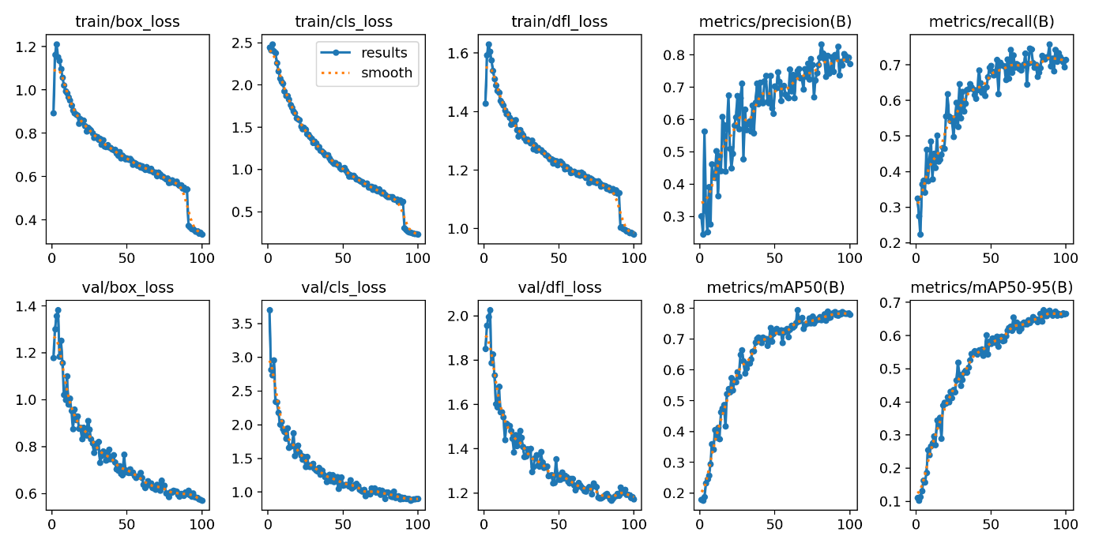

5.3.7.ábra: yolov9 tanítás eredményei

Ez a YOLOv9 edzési metrikák megjelenítése korszakokon keresztül. Box Loss (vonat/box_loss) a veszteség folyamatosan csökken, következetes tanulást és konvergenciát mutatva. Besorolási veszteség (vonat/cls_loss) Hasonló folyamatos csökkenés figyelhető meg, ami jobb előrejelzéseket jelez az edzés előrehaladtával. Eloszlási fókuszvesztés (train/dfl_loss) esetén a sima csökkenés azt mutatja, hogy a modell megtanulja jobban lokalizálni az objektumokat. Precízió (metrikák/pontosság(B)) esetén korszakonként növekszik némi ingadozással. Ez várható, mivel a modell egyensúlyt teremt a hamis pozitív és a valódi pozitív között. A fluktuációk a későbbi korszakok felé stabilizálódnak, ami jobb előrejelzéseket jelez. Visszahívás (metrikák/visszahívás(B))esetén folyamatosan növekszik, jelezve, hogy a modell több valódi pozitívumot észlel az edzés előrehaladtával. Box Loss (val/box_loss): Korszakonként csökken, hasonlóan az edzésdoboz elvesztéséhez. A folyamatos csökkenés tüskék nélkül azt jelzi, hogy a modell jól általánosítható. Osztályozási veszteség (val/cls_loss) esetén csökken, jobb osztály-előrejelzést mutatva az érvényesítési adatokon. Eloszlási fókuszvesztés (val/dfl_loss) esetén hasonló tendenciát követ a betanítási DFL-vesztéshez, ami jó lokalizációs teljesítményt sugall az érvényesítési adatokon. Az mAP50 (metrics/mAP50(B)) folyamatosan növekszik, a vége felé magas értéket érve el, ami a tárgyfelismerési pontosság javulását jelzi. Az mAP50-95 (metrics/mAP50-95(B)) növekszik is, de az mAP50-hez képest fokozatosan, mivel ez a mérőszám szigorúbb. A 0,7 körüli végső érték jó. A képzési és validációs veszteségek folyamatosan csökkennek, ami azt mutatja, hogy a modell hatékonyan tanul, túlillesztés nélkül. A mAP metrikák (mAP50 és mAP50-95 egyaránt) folyamatosan javulnak, ami erős észlelési teljesítményt jelez. A pontossági és visszahívási mutatók kezdetben ingadoznak, de a későbbi korszakok felé stabilizálódnak, tükrözve az észlelési minőség optimalizálását.

## 5.4. YOLOv10 tanítási eredmények

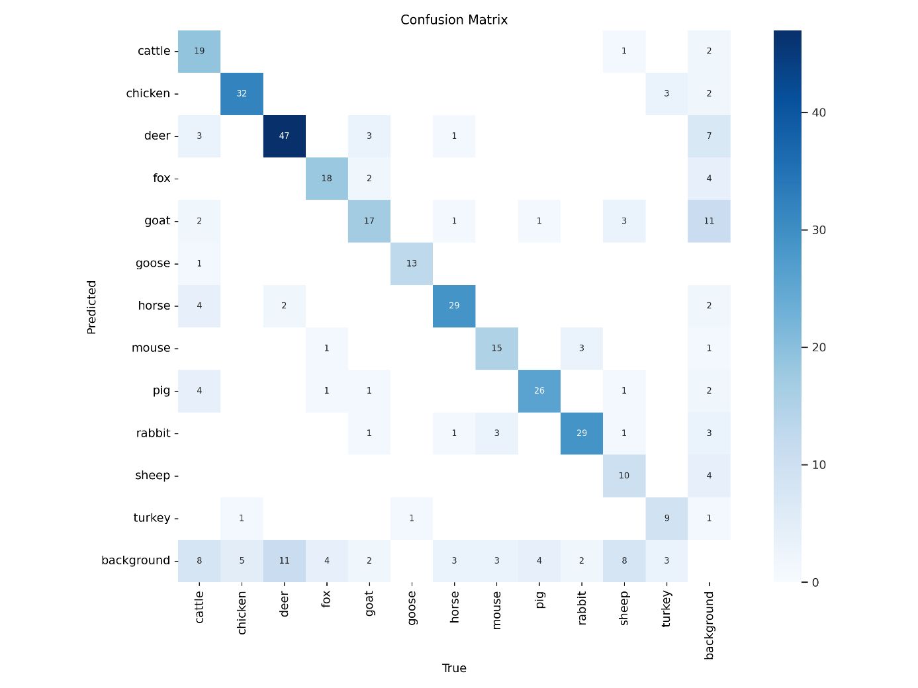

5.4.1.ábra: yolov10 tanítás zavar mátrix

Ez a zavar mátrix egy YOLOv10 modell teljesítményét reprezentálja egy többosztályos osztályozási feladaton. Az átlós elemek helyes előrejelzéseket jeleznek, ahol a megjósolt osztály megegyezik a valódi osztállyal. Az átlón magasabb számok kívánatosak, mivel ezek pontosabb előrejelzéseket jeleznek. Úgy tűnik, hogy a modell az olyan osztályokon teljesít a legjobban, mint a szarvas (47 helyes jóslat), a liba (13), a sertés (23) és a pulyka (10), amint azt az ezen osztályok átlóinak magasabb száma jelzi. Van néhány figyelemre méltó zavar. Például:a modell 7-szer keverte össze csirkét pulykával és 3-szor háttérrel. A szarvasmarhát 2 alkalommal keverték össze a lóval és háromszor a háttérrel. A juhokat gyakran rosszul minősítették háttérként (10 alkalommal). A háttér osztálynak jó néhány téves pozitívja van, ami azt jelenti, hogy a modell helytelenül jósolta meg a hátteret, mint számos más osztályt. A jobb oldali színskála az előrejelzések számát jelzi, a sötétebb színek pedig magasabb értékeket jelentenek. Ez a skála segít vizuálisan értékelni az előrejelzések eloszlását a mátrixon belül. Összességében úgy tűnik, hogy a modell eltérő teljesítményt mutat a különböző osztályok között, egyes osztályokat nagyobb pontossággal jósolnak meg, mások pedig hajlamosabbak az összetévesztésre, különösen a háttérosztálynál. A modell fejlesztése érdekében fontolóra veheti a kiegyensúlyozottabb adatok gyűjtését, a jellemzők kinyerésének javítását vagy a modell architektúrájának és a betanítási folyamatának finomítását.

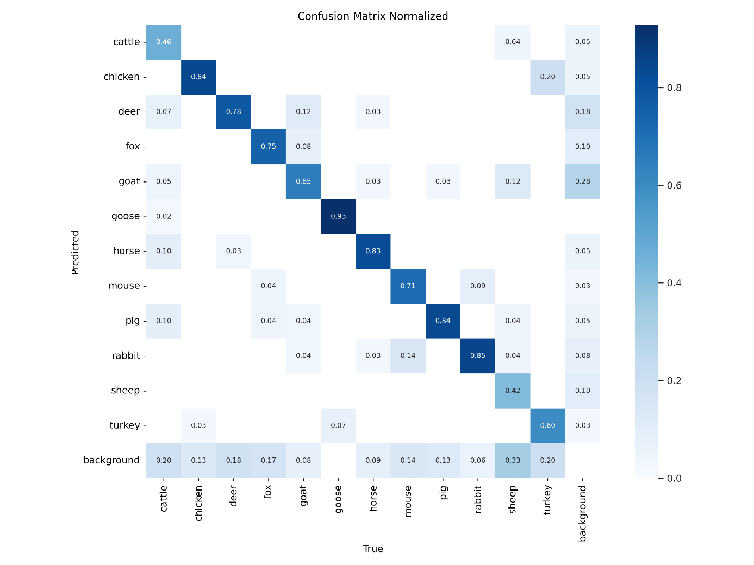

5.4.2.ábra: yolov10 tanítás normalizált zavar mátrix

A kép egy normalizált zavar mátrixot ábrázol egy többosztályos osztályozási problémára, amely valószínűleg az állatok felismerésével kapcsolatos, tekintettel az érintett osztályokra. A zavaros mátrixban minden sor az aktuális osztály példányait, míg minden oszlop egy előre jelzett osztály példányait jelöli. Az átlós elemek azon pontok számát jelentik, amelyeknél a várható címke megegyezik a valódi címkével, míg az átlón kívüli elemek azok, amelyeket az osztályozó rosszul címkézett. Átlós elemeknél minél sötétebb az átlós elem, annál nagyobb az adott osztály pontossága. Például a szarvasmarha magas értéke 1,00, ami azt jelzi, hogy az összes szarvasmarha-példány helyesen azonosításra került. Úgy tűnik, hogy a legtöbb osztályban magas a valódi pozitív arány, amint azt az átlón lévő viszonylag sötétkék négyzetek jelzik, mint például a liba 0,82, a ló 0,84 és a disznó 0,85. Rossz besorolások (Off-Diagonal Elements) esetén a világosabb nem átlós négyzetek nagyobb számú téves besorolást jeleznek. Például a szarvas az esetek 11%-ában (0,11) rosszul lett kecskének minősítve, amint azt a megfelelő átlós négyzet mutatja. Egy másik figyelemre méltó téves besorolás az, hogy a libát az esetek körülbelül 23%-ában pulyka címkével látják el (0,23). Háttér osztályoknál úgy tűnik, hogy a háttér osztály is nagy pontosságú, átlóértéke 0,87. Viszonylag alacsony az összetéveszthetősége más osztályokkal, ami arra utal, hogy a modell jól tudja megkülönböztetni az állatokat a háttértől. Általános teljesítményét tekintve a modell viszonylag jól teljesít, mivel az előre jelzett címkék többsége helyesnek tűnik az átlón lévő magas értékek miatt. Azonban érdemes megjegyezni néhány téves besorolást, például a liba és a pulyka, valamint a szarvas és a kecske összetévesztését.

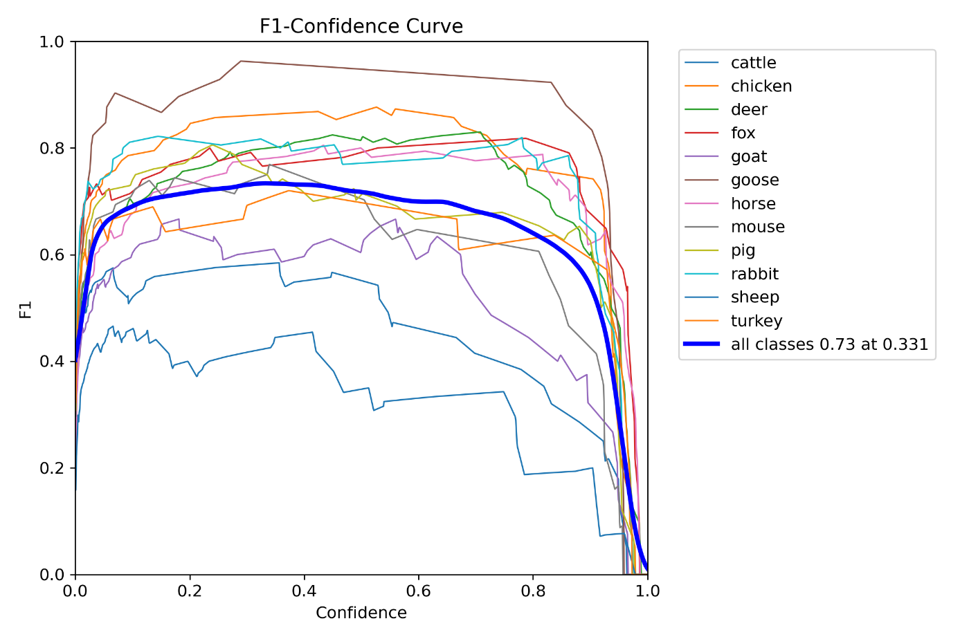

5.4.3.ábra: yolov10 tanítás F1-bizalmi görbe

Ezen a képen egy F1-bizalmi görbe feliratú grafikon látható, amely az F1-es pontszámot ábrázolja a különböző osztályok bizalmi küszöbéhez viszonyítva. Az F1 pontszám egy bináris osztályozási rendszer pontosságának értékelésére szolgáló mérőszám, amely egyetlen mérőszámban egyesíti a pontosságot és a visszahívást. Itt úgy tűnik, hogy egy többosztályos osztályozási problémára alkalmazzák, esetleg az objektumészlelés kontextusában, tekintve, hogy az osztályok különböző állatok. A grafikonon minden vonal más osztályt jelöl (pl. szarvasmarha, csirke, szarvas stb.), az x tengely pedig a megbízhatósági szintet jelöli, amely 0 és 1 között mozog. Az y tengely az F1 pontszámot jelöli. 0-tól 1-ig terjed. A legmagasabb F1-es pontszámok különböző megbízhatósági szinteken érhetők el a különböző osztályokban. Egyes osztályok, mint például a ló és a birka, viszonylag magas, 1-hez közeli F1-es pontszámot érnek el, ami jó modellteljesítményt jelez ezekben az osztályokban. Más osztályok, például a nyúl és a disznó alacsonyabb F1-es csúcspontszámmal rendelkeznek, ami arra utal, hogy a modell nem teljesít olyan jól ezekben az osztályokban. Van egy minden osztály 0,73 0,331-nél címkével ellátott osztály, amely valószínűleg az összes osztály átlagos F1-es pontszámát jelenti 0,331-es konfidenciaszint mellett. Ez a modell összességében mérsékelt teljesítményét jelenti, ha az összes osztályt együtt tekintjük. A görbék alakja azt sugallja, hogy a megbízhatósági küszöb növekedésével az F1 pontszám általában egy pontig növekszik, mielőtt csökkenni kezd. Ez tipikus viselkedés, mivel a nagyon magas megbízhatósági küszöb túl sok téves negatív eredményt (elmulasztott észlelést) eredményezhet, csökkentve a visszahívást és ezáltal az F1 pontszámot.

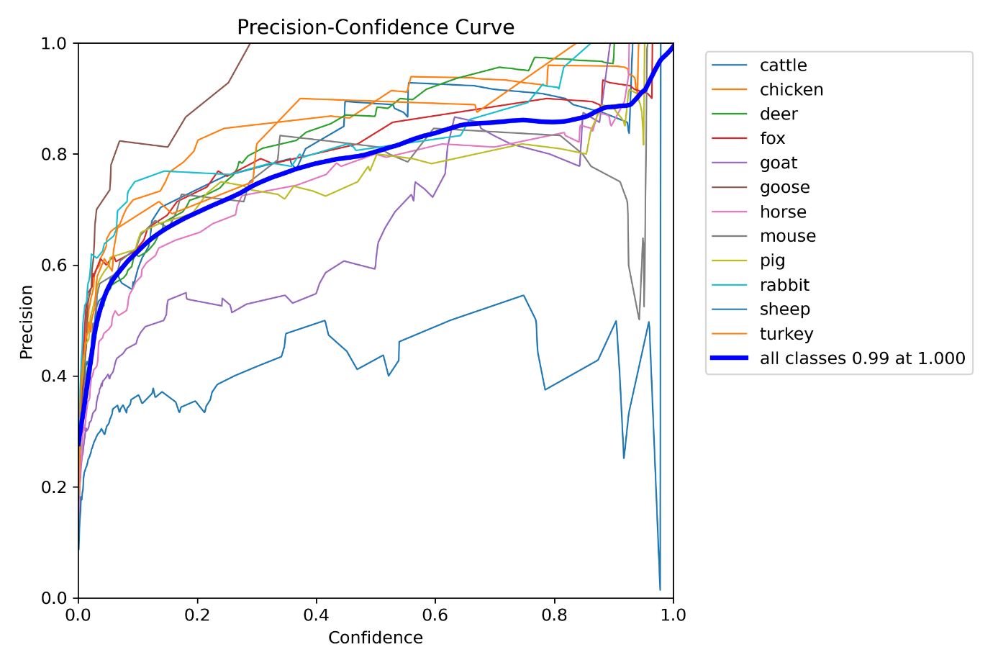

5.4.4.ábra: yolov10 tanítás precízió-bizalom görbe

Ezt a fajta grafikont gyakran használják objektumészlelési és osztályozási feladatok kontextusában az olyan modellek teljesítményének értékelésére, mint a YOLO. A grafikonon egyes osztályok jobban teljesítenek, mint mások. Például a sötétkék vonallal jelzett osztály (amely nincs címkézve a jelmagyarázatban, de megfelelhet a felsorolt ​​osztályok valamelyikének vagy egy átlagnak) nagy pontosságot mutat minden megbízhatósági szinten, ami az adott osztály jó modellteljesítményét jelzi. Változékonyság: A különböző osztályok között észrevehető mértékű eltérés tapasztalható. Egyes osztályok pontossága meredeken csökken a bizalom növekedésével; ez azt sugallhatja, hogy a modell küzd a pontosság fenntartásáért azokban az osztályokban, amelyek magasabb megbízhatósági szinteken vannak, valószínűleg a kevesebb képzési példa, a nehezebben megkülönböztethető jellemzők vagy más tényezők miatt. A modell általános teljesítménye: A vastag kék vonal „minden osztály” felirattal jelzi a modell általános pontosságát az összes osztályban, különböző megbízhatósági szinteken. Ez a vonal viszonylag magas marad, ami arra utal, hogy a modell átlagosan jól teljesít, bár az egyes osztályok teljesítménye jelentősen eltér. Az adatok minősége: Egyes vonalak egyenetlensége, különösen a magasabb megbízhatósági szinteken, arra utalhat, hogy nincs elegendő adat ezekre az osztályokra, ami kevésbé stabil pontosságú mérésekhez vezethet. A modell teljesítményének teljes körű értékeléséhez más mérőszámokat is meg kell vizsgálnia, mint például a visszahívás, az F1 pontszám és a ROC (Receiver Operating Characteristic) görbe. A pontosság önmagában nem ad teljes képet a modell pontosságáról, mivel nem veszi figyelembe a valódi negatívokat és a hamis negatívokat (amelyeket a visszahívás rögzít).

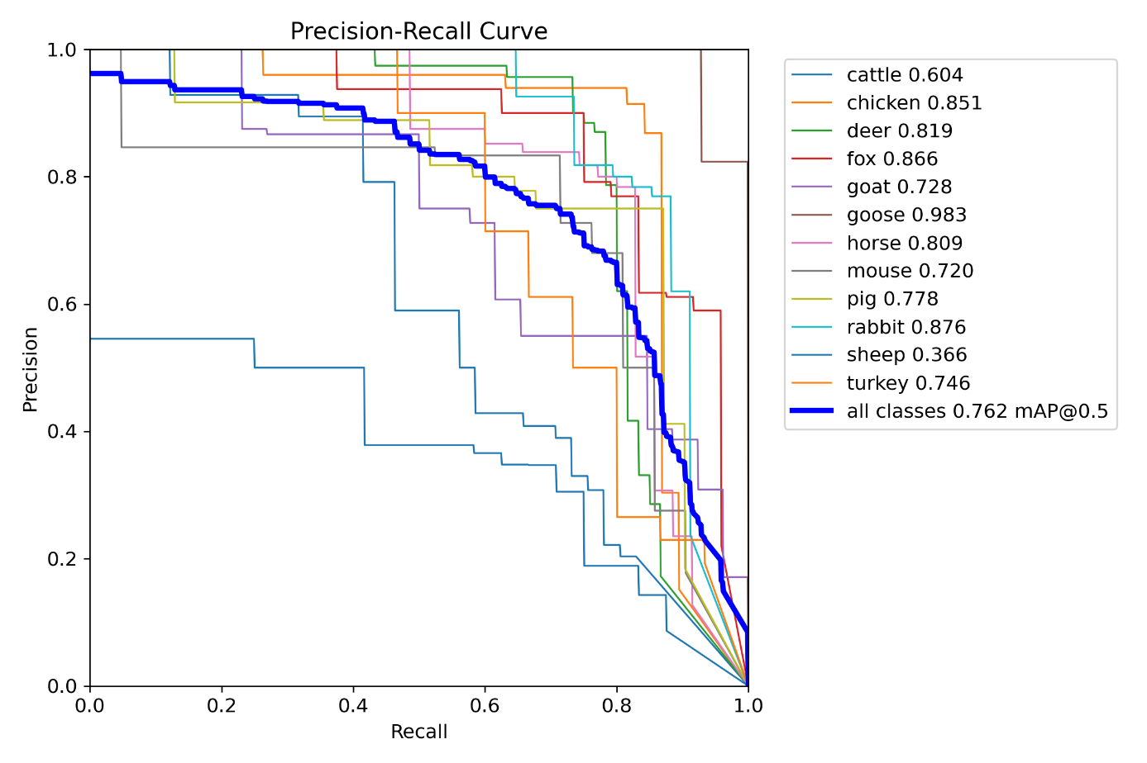

5.4.5.ábra: yolov10 tanítás precízió-visszahívás görbe

Ez a kép egy objektumészlelési modell, a YOLOv10 pontos felidézési (PR) görbéjét jeleníti meg, amelyet különböző állatosztályokat tartalmazó adatkészleten értékeltek ki. A liba rendelkezik a legmagasabb AP-pontszámmal (0,983), ami azt jelzi, hogy a modell nagyon jól teljesít a libák kimutatásában, nagy pontossággal a visszahívás minden szintjén. A juhok a legalacsonyabb AP-pontszámmal (0,366), ami arra utal, hogy a modell nehezen tudja pontosan kimutatni a juhokat más osztályokhoz képest. A pulykaosztály viszonylag alacsony AP-pontszámmal is rendelkezik (0,746), ami kimutatási nehézségekre vagy pulykák esetében a hamis pozitív vagy álnegatív eredmények nagy számára utalhat. A vastag kék vonal az átlagos átlagos pontosságot (mAP) jelenti az összes osztályban, ami 0,762 (mAP@0,5). Ez azt jelenti, hogy a modell átlagosan mérsékelt pontossággal rendelkezik 0,5-ös visszahívási küszöb mellett. Az egyes osztályokhoz tartozó görbék általában nagy pontossággal indulnak alacsony visszahívási értékeknél, ami jellemző, mivel először a legbiztosabb előrejelzések születnek. Ahogy a felidézés növekszik (több valódi pozitív észlelésének megkísérlése), a pontosság általában csökken, mivel a modell egyre több hamis pozitív előrejelzést készít. A 0,762-es mAP@0.5 ésszerű pontszám sok alkalmazáshoz, de az, hogy elfogadható-e, az adott feladat speciális követelményeitől függ. Egyes alkalmazásoknál, például a vadon élő állatok megfigyelésében, a magas mAP kulcsfontosságú, míg mások számára egy alacsonyabb mAP is elegendő lehet. Összefoglalva, a grafikon a YOLOv10 modell megfelelő általános teljesítményét mutatja ezen az adatkészleten, jelentős eltérésekkel a hatékonyságban a különböző állatosztályok között. A modell különösen jó a libák kimutatásában, de fejlesztésre szorul a juhok észlelésében.

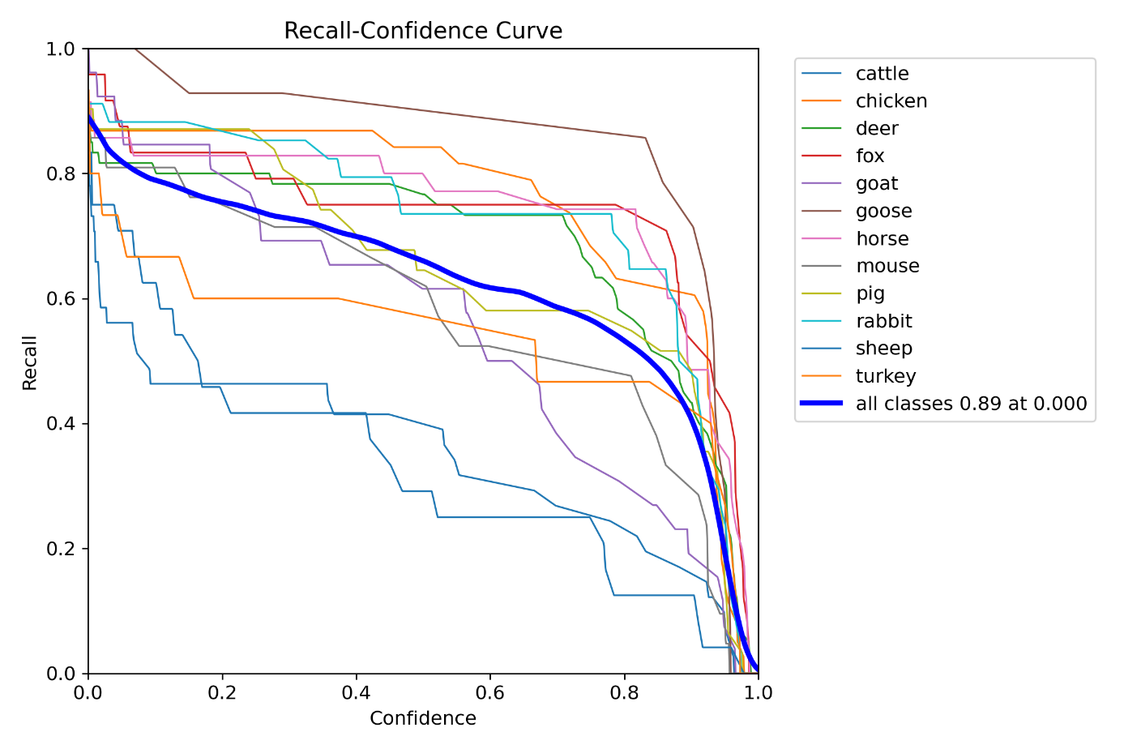

5.4.6.ábra: yolov10 tanítás visszahívás-bizalom görbe

Ez a kép egy visszahívási megbízhatósági görbét mutat, amely egy objektumészlelési modell, jelen esetben a YOLOv10 teljesítményének grafikus ábrázolása különböző objektumosztályokon. Az „all classes” osztály 0,89 0,000-nél feliratú fekete görbe az összes osztály teljesítményét mutatja egy adott megbízhatósági küszöb mellett. A görbén jelölt pont azt sugallja, hogy közel 0-s megbízhatósági küszöb mellett a modell 0,89-es visszahívást ér el minden osztályban. Ez azt jelzi, hogy a modell úgy van beállítva, hogy prioritást adjon a visszahívásnak, ami potenciálisan a pontosság rovására megy (a grafikonon nem látható), mivel a megbízhatósági küszöb nagyon alacsony. A bizalom növekedésével általában csökken a felidézés. Ennek az az oka, hogy ahogy a modell egyre szigorúbbá válik előrejelzéseiben (nagyobb megbízhatóságot igényel), hajlamos nem észlelni annyi objektumot, és hiányzik néhány valódi pozitívum. Ebből a grafikonból arra következtethetünk, hogy a YOLOv10 modell viszonylag jól teljesít a szarvasmarhák kimutatásában, és a legtöbb megbízhatósági szinten magas a visszahívása. Más osztályok, például az egér esetében a visszahívás jelentősen csökken, ahogy a bizalom nő. Ez a fajta elemzés hasznos a modell erősségei és gyengeségei megértéséhez, valamint ahhoz, hogy döntéseket hozhassunk arról, hogyan állítsunk be megbízhatósági küszöbértékeket a használati eset követelményeitől függően, például, hogy fontosabb-e elkerülni a hamis negatívokat (az előhívás prioritása) vagy a hamis pozitívakat ( a precizitás előtérbe helyezése).

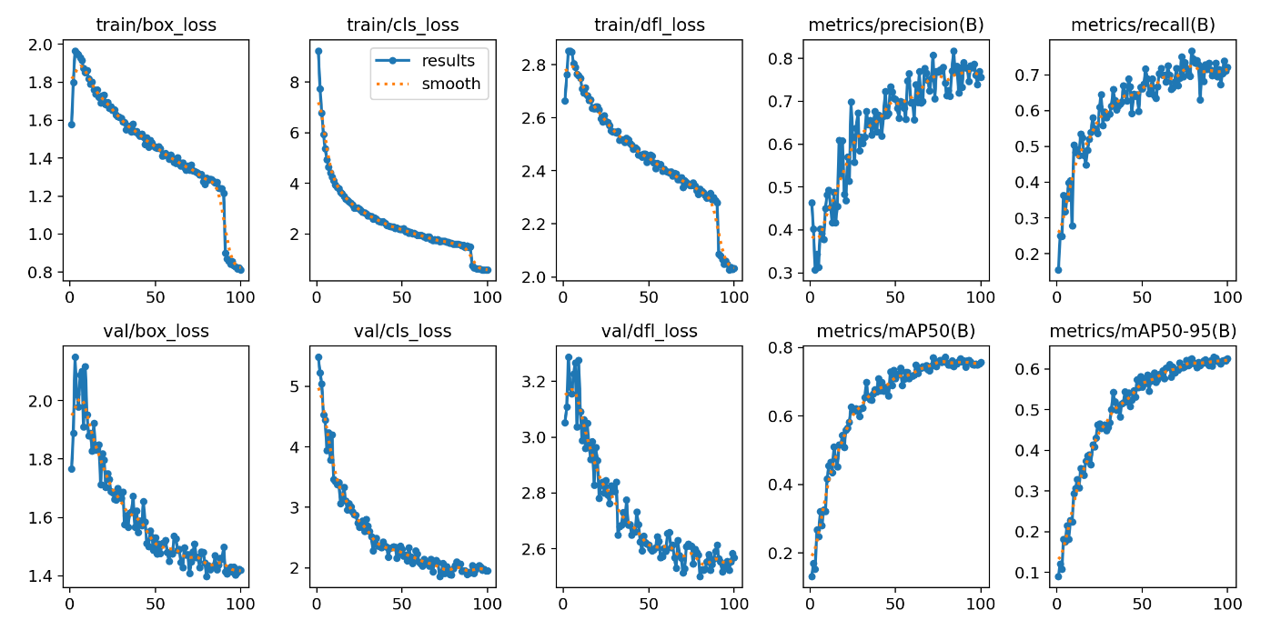

5.4.7.ábra: yolov10 tanítás eredményei

A megadott kép egy visszahívás-bizalom görbe néven ismert grafikon, amely az objektumészlelési modellek, l a YOLOv10 teljesítményének értékelésére szolgál. A grafikon minden sora az objektumok egy-egy osztályát jelöli, amelyek felismerésére a modellt betanították, és az osztályok a jobb oldalon található jelmagyarázatban vannak felsorolva (pl. szarvasmarha, csirke, szarvas stb.). Az „all classes” sor az összes osztály átlagos teljesítményét mutatja. Ez azt mutatja, hogy a megbízhatósági küszöb növekedésével a visszahívás csökken. Ez azért jellemző, mert amikor a modellnek magabiztosabbnak kell lennie, kevesebb objektumot észlel, de ezek az észlelések pontosabbak. Egyéni osztály teljesítménye: Egyes osztályok, például a pulyka és a birka magasabb felidézéssel rendelkeznek a legtöbb megbízhatósági szinten, mint a nyúl és sertés, ami arra utal, hogy a modell jobban teljesít a pulykák és a birkák kimutatásában. Metszéspont egy olyan pont, ahol a legtöbb osztály hasonló felidézéssel rendelkezik, a 0,8-as megbízhatósági szint körül. Ezen a ponton túl a megbízhatósági küszöb növelése a legtöbb osztályban jelentősen csökkenti a visszahívást. A visszahívás eltérése alacsonyabb megbízhatósági szinteken meglehetősen szignifikáns az egyes osztályok között, ami azt jelzi, hogy egyes osztályok könnyebben detektálhatók alacsonyabb biztonsággal (mint például a szarvasmarha és a csirke), míg mások magasabb megbízhatósági küszöböt igényelnek a pontos észleléshez (mint a nyúl és disznó)). A grafikon nem mutat kifejezetten pontosságot, de jellemzően kompromisszum van a visszahívás és a pontosság között. Egy ideális működési pont egyensúlyban tartaná a nagy pontosságot és a nagy visszahívást, ami valahol az x-tengely közepén lehet, ahol a görbék közelebb vannak egymáshoz, mielőtt élesen eltérnének.

## 5.5. YOLOv11 tanítási eredmények

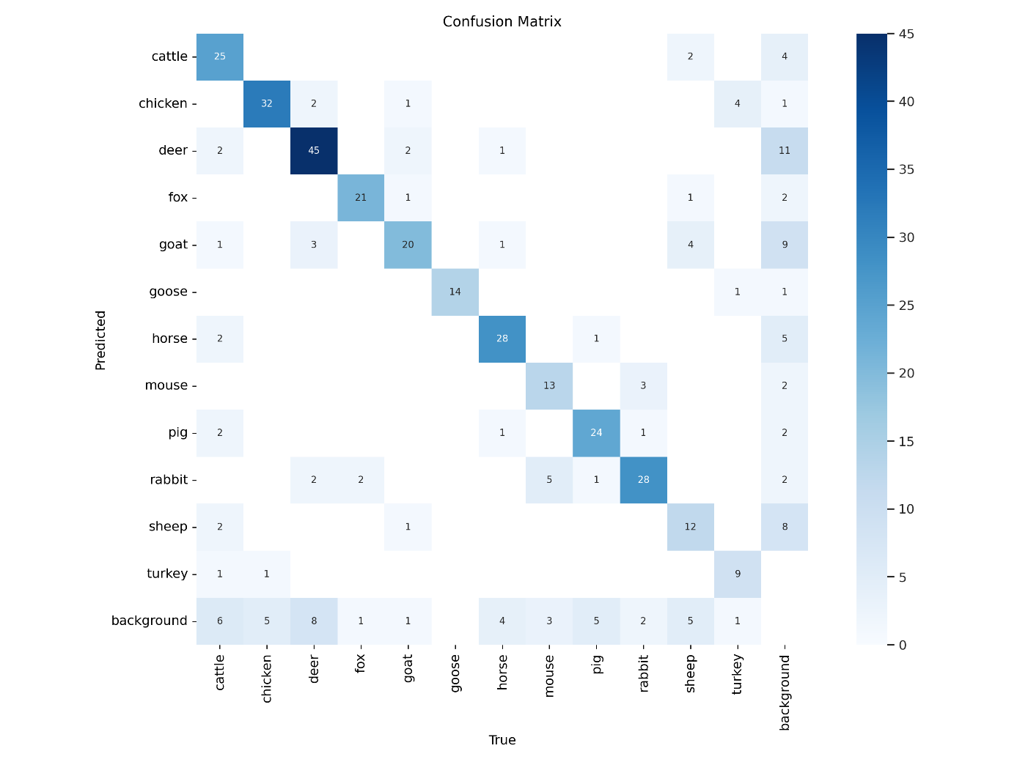

5.5.1.ábra: yolov11 tanítás zavar mátrix

Ez egy zavar mátrix egy többosztályos osztályozási problémához, ahol egy objektumészlelési modellt, például a YOLOv11-et kiképezték különböző állatosztályok azonosítására. A zavaros mátrix az osztályozási algoritmus teljesítményének megjelenítésére szolgál. A mátrix minden sora egy előrejelzett osztály példányait, míg minden oszlop egy tényleges osztály példányait reprezentálja. Az átlós cellák a helyes osztályozást jelentik, ahol a megjósolt osztály megegyezik a valódi osztállyal. A szarvasmarha osztálynak sok valódi pozitívja van (helyes besorolása), amint azt az átló 45-ös számmal ellátott sötét cellája jelzi. Úgy tűnik, hogy a csirke is jól besorolt ​​32 helyes jóslattal. A libának sok a helyes jóslata, 34-gyel. Az egér és a birka mérsékelt valódi pozitív értékkel rendelkezik, 22, illetve 18, ami ésszerű besorolási teljesítményt jelez. Megfigyelhető néhány téves besorolás, például a szarvast 3-szor, a rókát 11-szer keverték össze a lóval. Ez azt jelzi, hogy a modell nehezen tudja megkülönböztetni ezeket az osztályokat. A róka jelentős számú téves pozitívat tartalmaz (helytelenül rókának jósolják), mivel 11-szer keverték össze a szarvassal, 9-szer a libával és 5-ször a lóval. A háttér osztálynak van néhány téves besorolása, ami arra utal, hogy a modell néha állatosztályt jósol, amikor valójában nincs jelen állat (háttér). Ezekből a megfigyelésekből világos, hogy bár a modell jól teljesít bizonyos osztályok esetében, vannak olyan osztályok, ahol a modell összekeveri az egyik osztályt a másikkal, jelezve a lehetséges fejlesztési területeket. A modell javítása érdekében érdemes megvizsgálni a diszkriminatívabb funkciókat, az alulteljesítő osztályok adatbővítését, vagy akár az adatkészlet újraegyensúlyozását is, ha az kiegyensúlyozatlan.

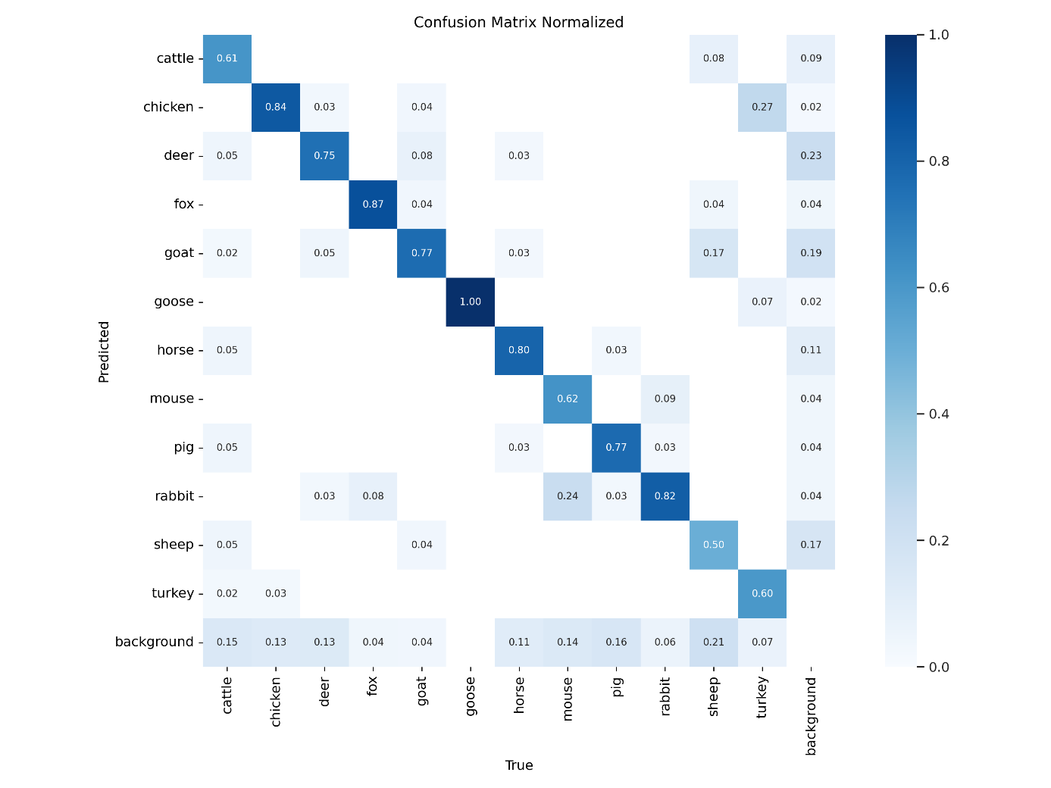

5.5.2.ábra: yolov11 tanítás normalizált zavar mátrix

Ez egy normalizált zavar mátrix, amelyet egy algoritmus, tipikusan egy osztályozási algoritmus teljesítményének megjelenítésére használnak. A mátrix minden sora egy előrejelzett osztály példányait, míg minden oszlop egy tényleges osztály példányait reprezentálja. A mátrix átlós elemei a helyes előrejelzéseket képviselik, ahol a megjósolt osztály megegyezik az igazi osztályral. A magasabb értékek (sötétebb kék) az átlón jobb teljesítményt jeleznek egy adott osztály esetében. Például a szarvasmarha 0,81, a liba 1,08, a sertés 0,81, a birka 0,85, amelyek viszonylag magasak, és jó teljesítményre utalnak ezekben a kategóriákban. Átlón kívüli elemek az elemek téves besorolást jelentenek. Például a csirke 0,17-es értékkel rosszul liba lett, a nyúl pedig szintén 0,17-es értékkel egér lett. Magas téves besorolási arány: Vannak bizonyos osztályok, ahol úgy tűnik, hogy a modellben nagy az összetévesztés aránya. Például a szarvas 0,57-es értékkel tévesen kecske kategóriába került, ami meglehetősen jelentős. Hasonlóképpen, a liba hibás besorolása a csirke 0,17-es értékével. A háttér osztály viszonylag alacsony téves osztályozási arányt mutat a többi osztályhoz képest, ami arra utal, hogy a modell jól megkülönbözteti az állatokat a háttértől. A különböző osztályok teljesítménye nem egységes, egyes osztályokat, mint például a liba és a birka, nagyobb bizalommal azonosítják, míg mások, mint a szarvas és a róka jobban összekeverik más osztályokkal. Összefoglalva, bár úgy tűnik, hogy a modell tisztességes teljesítményt nyújt bizonyos osztályokon, vannak jelentős zavaros területek, amelyeken javítani lehetne. Ez potenciálisan megoldható több betanítási adat biztosításával, adatkiegészítés használatával, a jellemzők kinyerésének javításával vagy a modellparaméterek hangolásával a gyakran összekevert osztályok közötti jobb megkülönböztetés érdekében.

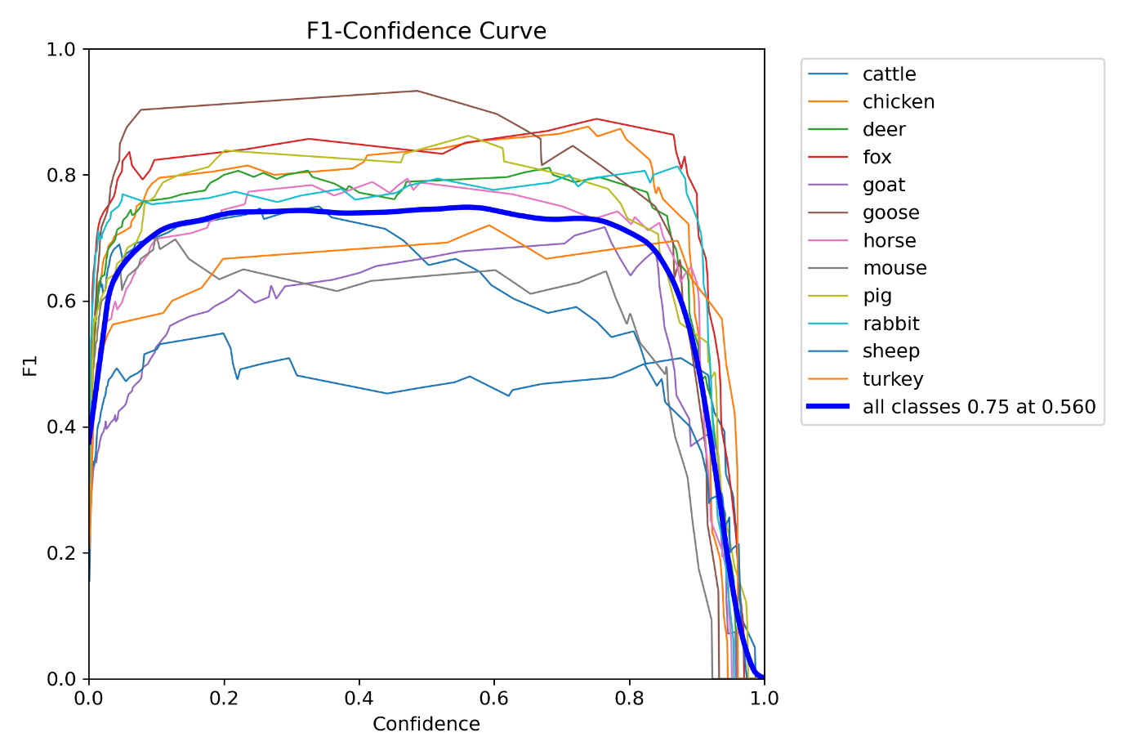

5.5.3.ábra: yolov11 tanítás F1-bizalmi görbe

A grafikon azt mutatja, hogy a különböző osztályok különböző szintű F1-es pontszámokkal rendelkeznek, különböző megbízhatósági szinteken. Ideális esetben azt szeretné, ha a görbék közelebb lennének a jobb felső sarokhoz, ami nagy magabiztosságot és magas F1-pontszámot jelez. A minden osztály 0,75 0,560-nál feliratú kék vonal azt sugallja, hogy ha az összes osztályt együtt vesszük figyelembe 0,75-ös megbízhatósági küszöb mellett, az F1 pontszám 0,560. Ez a modell összességében mérsékelt teljesítményére utalhat az összes osztályban az adott megbízhatósági küszöb mellett. Az egyes osztályok teljesítménye változó, egyesek jobban teljesítenek, mint mások.

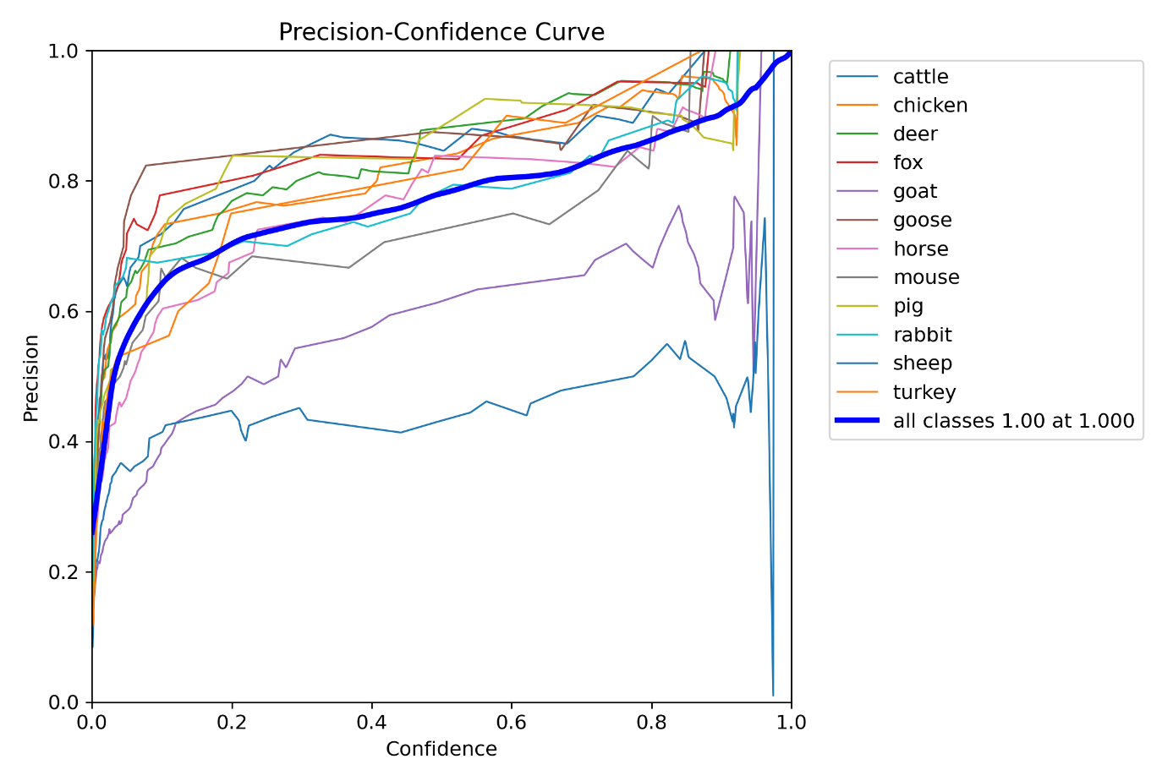

5.5.4.ábra: yolov11 tanítás precízió-bizalom görbe

A kép egy precízió-bizalom görbét (P) ábrázol a YOLOv11 modellen tanítva. Általános teljesítmény: Az összes osztály átlagos pontosságát jelző "összes osztály" vonal nagy pontossággal rendelkezik magas megbízhatósági szinteken, ami azt sugallja, hogy ha a modell nagyon magabiztos az előrejelzéseiben, akkor általában helyes. Osztályvariabilitás: A különböző osztályok különböző szintű pontossággal rendelkeznek azonos megbízhatósági szinteken, ami azt jelzi, hogy egyes osztályokat a modell könnyebben észlelhet pontosan, mint másokat. A legjobban teljesítő osztályok esetén úgy tűnik, hogy egyes osztályok, például szarvasmarha, juh és pulyka nagyobb pontossággal rendelkeznek a legtöbb megbízhatósági szinten, ami arra utal, hogy ezeket az osztályokat a modell valószínűleg könnyebben nagy pontossággal észleli. A legrosszabbul teljesítő osztályok, például az egér és a nyúl alacsonyabb pontossággal rendelkeznek, különösen alacsonyabb megbízhatósági szinteken. Ennek oka lehet, hogy ezek az állatok kisebbek, nehezebben észlelhetők, vagy kevesebb képzési mintával rendelkeznek az adatkészletben. Bizalmi küszöb: A megbízhatósági küszöb (az x tengely azon pontja, ahol úgy dönt, hogy az előrejelzéseket érvényesnek fogadja el) megválasztása kompromisszumot jelent a pontosság és az észlelések száma között. A magasabb küszöb kevesebb, de pontosabb előrejelzést eredményezhet, míg az alacsonyabb küszöb több objektumot fog el, de több téves pozitív eredményt. A pontosság meredek csökkenése bizonyos osztályoknál alacsonyabb megbízhatósági szinteken azt jelzi, hogy a modell azon képessége, hogy helyesen azonosítsa ezeket az osztályokat, gyorsan csökken, ahogy a megbízhatósági küszöb csökken. Ez lehet a fejlesztés egyik kiemelt területe, esetleg több edzési adat hozzáadásával vagy a funkciók kivonásának javításával. Felbontás és görbe simasága: Úgy tűnik, hogy a grafikonon van némi zaj, különösen a kisebb pontosságú osztályokat ábrázoló vonalakban. Ennek oka lehet a használt megbízhatósági küszöbök felbontása vagy az adott osztályokhoz rendelkezésre álló tesztadatok mennyisége.

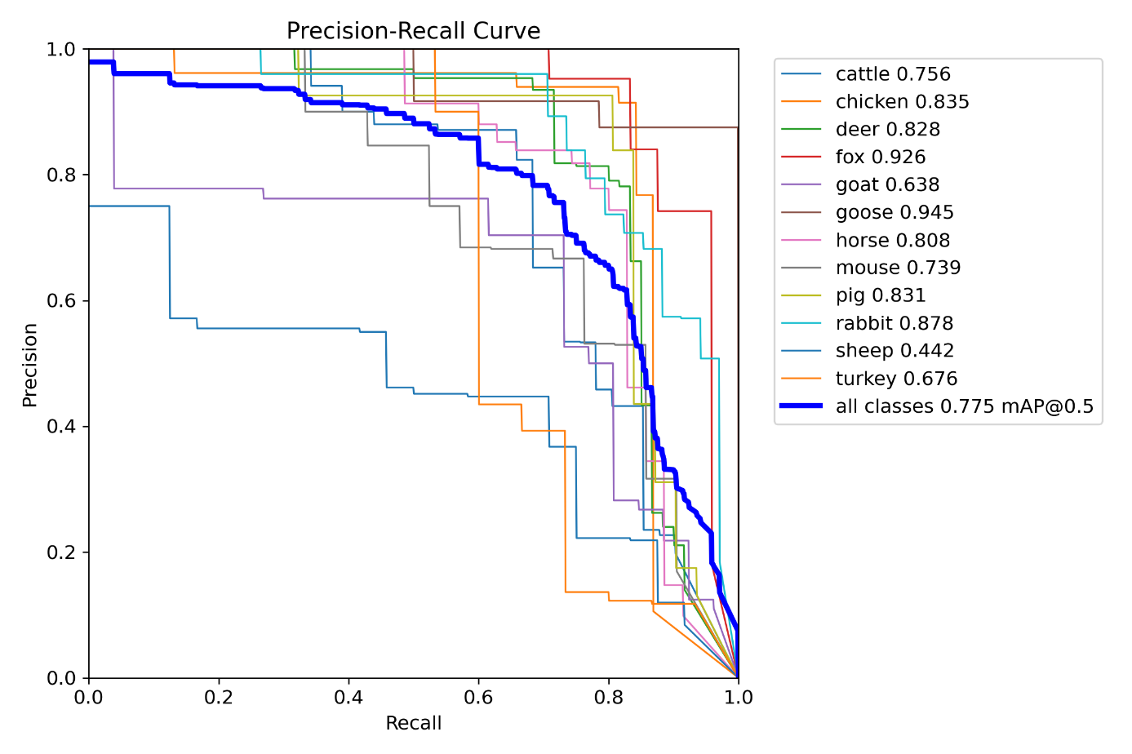

5.5.5.ábra: yolov11 tanítás precízió-visszahívás görbe

Ez a kép a YOLOv11 precízió-bizalom (PR) görbéjét jeleníti meg, amely egy hipotetikus verzió. A PR-görbe a gépi tanulási osztályozási problémák teljesítménymérése különböző küszöbbeállításoknál. A liba osztály a legmagasabb AP-pontszámmal rendelkezik (0,945), ami azt jelzi, hogy a modell nagyon precíz, és ebben az osztályban magas a visszahívási képessége. Az olyan osztályok, mint a csirke (0,835), szarvas (0,882) és róka (0,926), szintén magas AP-pontszámmal rendelkeznek, ami azt jelenti, hogy a modell ezeken az osztályokon is jól teljesít. Másrészt a birkák a legalacsonyabb AP pontszámmal rendelkeznek (0,442), ami arra utal, hogy a modell nehezen tudja pontosan kimutatni a juhokat más osztályokhoz képest. A pulyka (0,676) és a kecske (0,638) szintén viszonylag alacsony AP-pontszámmal rendelkezik, ami azt mutatja, hogy ezen osztályok kimutatásában javítani kell. A kék vonal a modell teljesítményét jelzi az összes osztályban, a mAP@0.5 értéke 0,775. A mAP@0.5 metrika azt jelenti, hogy az átlagos pontosságot a 0,5-ös Intersection over Union (IoU) küszöbértéknél számítják ki, amely egy általános küszöbérték annak meghatározására, hogy az észlelés valóban pozitív-e. A mAP@0.5 0,775-ös pontszám megfelelő, ami azt jelzi, hogy a modellben jó egyensúly van a pontosság és a visszahívás között az összes észlelt osztályban, bár minden bizonnyal van még mit javítani, különösen az alacsonyabb AP-pontszámú osztályokban. A modell teljesítményének további javítása érdekében további betanítási adatokat, adatkiegészítést, a modell hangolását vagy az osztálykiegyensúlyozatlanság kezelését lehet megvizsgálni, ha van ilyen.

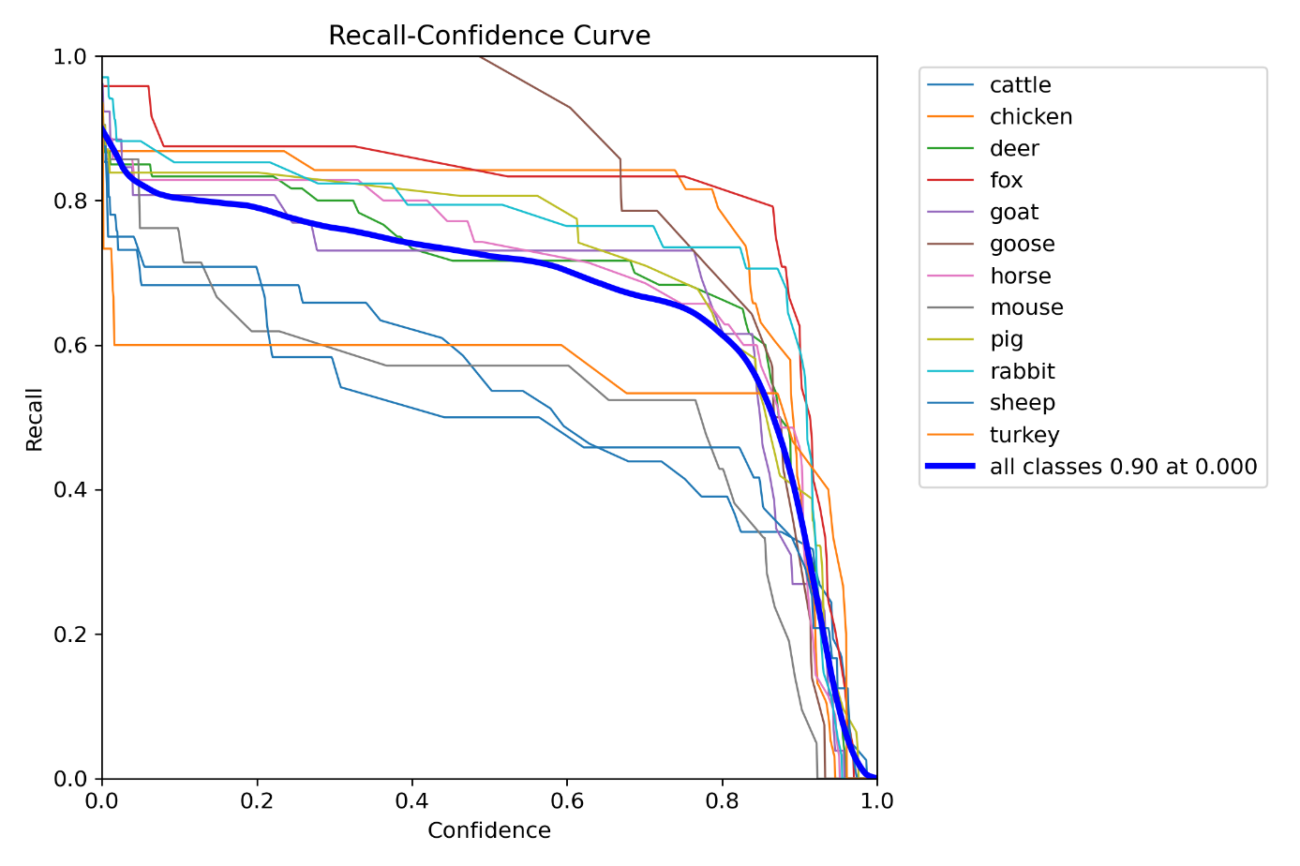

5.5.6.ábra: yolov11 tanítás visszahívás-bizalom görbe

Ez a kép a YOLOv11 visszahívás-bizalom (R) görbéjét jeleníti meg Minden osztály trendje: Az összes osztály sor az összes osztály átlagos teljesítményét mutatja. Ez azt mutatja, hogy a megbízhatósági küszöb növekedésével a visszahívás csökken. Ez azért jellemző, mert amikor a modellnek magabiztosabbnak kell lennie, kevesebb objektumot észlel, de ezek az észlelések pontosabbak. Egyes osztályok, például a pulyka és a birka magasabb felidézéssel rendelkeznek a legtöbb megbízhatósági szinten, mint a nyúl és sertés, ami arra utal, hogy a modell jobban teljesít a pulykák és a birkák kimutatásában. Metszéspont egy pont, ahol a legtöbb osztály hasonló felidézéssel rendelkezik, a 0,8-as megbízhatósági szint körül. Ezen a ponton túl a megbízhatósági küszöb növelése a legtöbb osztályban jelentősen csökkenti a visszahívást. Változékonyság: A visszahívás eltérése alacsonyabb megbízhatósági szinteken meglehetősen szignifikáns az egyes osztályok között, ami azt jelzi, hogy egyes osztályok könnyebben detektálhatók alacsonyabb biztonsággal (mint például a szarvasmarha és a csirke), míg mások magasabb megbízhatósági küszöböt igényelnek a pontos észleléshez ( mint a nyúl és disznó). Optimális működési pont: A grafikon nem mutat kifejezetten pontosságot, de jellemzően kompromisszum van a visszahívás és a pontosság között. Egy ideális működési pont egyensúlyban tartaná a nagy pontosságot és a nagy visszahívást, ami valahol az x-tengely közepén lehet, ahol a görbék közelebb vannak egymáshoz, mielőtt élesen eltérnének.

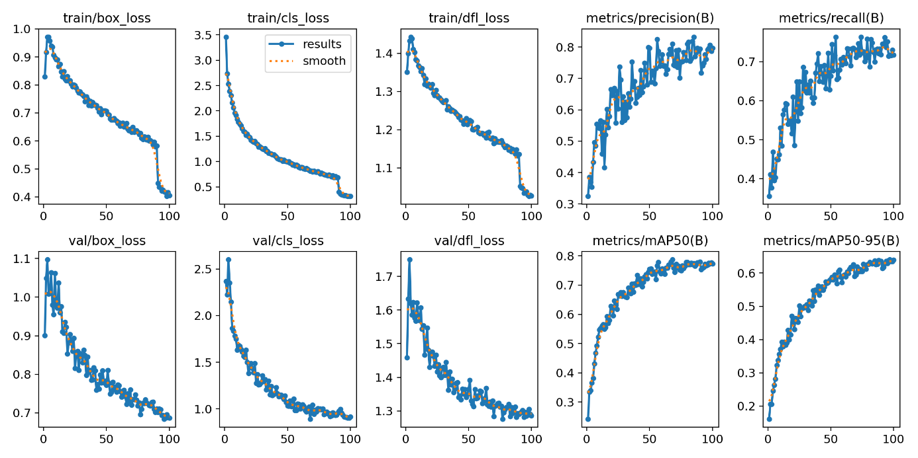

5.5.7.ábra: yolov11 tanítás eredményei

A veszteségek következetes csökkenése és a teljesítménymutatók (pontosság, visszahívás, mAP) növekedése azt jelzi, hogy a modell hatékonyan tanul a túlillesztés jelei nélkül. A betanítás és az érvényesítési veszteségek közötti összhang azt mutatja, hogy a modell jól teljesít a nem látott adatokon. A magas mAP-értékek erős teljesítményre utalnak mind a lokalizáció, mind az osztályozás terén. A képzés sikeresnek tűnik, és a modell alkalmas a telepítésre, feltéve, hogy a kitűzött teljesítményküszöbök teljesülnek. További finomhangolásra vagy adatkészlet-fejlesztésekre lehet szükség, ha nagyobb pontosságra vagy visszahívásra van szükség.

5.5.1.táblázat: a négy model tanítási és tesztelési eredményei számszerűsítve



## 5.6.Predikciós eredmények

A predikcióhoz használt 105 videófelvételt a pixabay [34] oldaláról szereztem be, onnan is kaigraphick [35], NickyPe [36] és padrinan [37] felvételeit alkalmaztam. A YOLO11n általában a legmagasabb teljesítményt éri el mAP50 és mAP50-95 esetén a tesztkészleten a korábbi verziókhoz képest, jobb észlelési pontosságot mutatva. A YOLOv8n és a YOLOv10n összehasonlítható teljesítményt nyújt, de a YOLO11n mindkettőt felülmúlja a mAP-mutatókban, miközben megőrzi a gyorsabb következtetési időt. Következtetési idő tekintetében a YOLOv8n a leggyorsabb modell (2,1 ms-os edzés, 2,6 ms-os tesztelés), de némi kompromisszumot ad a pontosság terén. A YOLO11n egyensúlyban tartja a sebességet és a pontosságot, 1,5 ms (vonat) és 2,8 ms (teszt) következtetési idővel. Pontosság és visszahívás esetén az olyan osztályok, mint a pulyka, a csirke és a szarvas, folyamatosan nagy pontosságot és felidézést mutatnak az összes modellben. A kecske és a róka pontossága és felidézése viszonylag gyengébb, ami arra utal, hogy nehezebb felismerni vagy megkülönböztetni őket. Az mAP50 és mAP50-95 eredményeket tekintve a YOLO11n a legmagasabb mAP50-et mutatja az összes osztályban, a fejlesztések különösen az olyan kihívást jelentő osztályok esetében tapasztalhatók, mint a kecske és a róka. Az mAP50-95 pontszámok a YOLO11n esetében is jobbak, ami konzisztensebb teljesítményt jelez az IoU küszöbértékeken keresztül. A kecske és a róka minden modellben problémás, alacsony pontossággal, visszahívással és térképpel. Ez az adatkészlet kiegyensúlyozatlanságára, hibás címkézésre vagy az osztályok észlelésének eredendő nehézségeire utalhat. YOLOv8n: A leggyorsabb modell, de kissé lemaradva az mAP50 és mAP50-95 pontszámokban. Alkalmas olyan helyzetekben, ahol a sebesség fontosabb, mint a pontosság. YOLOV9c: A magasabb következtetési idő (19,0 ms teszt) és a teljesítménynövekedés nem indokolja a lassabb sebességet más modellekhez képest. YOLOv10n: Lekörözi a YOLOv8-at a pontosságban és a mAP-ban, de kissé lemarad a YOLO11n-től az általános észlelési teljesítményben. YOLO11n: A legjobb teljesítményt nyújtja mind a pontosság (precízió, visszahívás, mAP50, mAP50-95), mind a sebesség tekintetében, így a leghatékonyabb és legeredményesebb modell.

5.6.1.táblázat: a négy model predikciós eredményei számszerűsítve



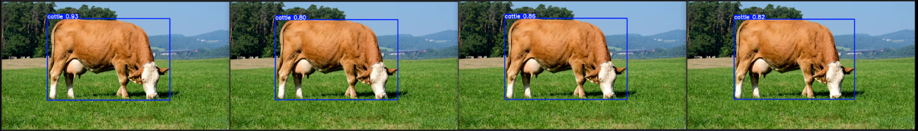

5.6.1.ábra: a detektálás eredménye vizualizálva ugyanazon videó egy adott képkockáján (balról-jobbra: yolov8, yolov9, yolov10, yolov11)

# 6.Összefoglalás

Eddigi munkám során használt eszközökkel és módszerekkel, a tanítási, tesztelési és predikciós megfigyeléseket alapszempontként tekintve kijelenthető, hogy a YOLO11n a legjobban teljesítő modell, ésszerű következtetési sebesség mellett a legnagyobb pontosságot kínálja, így alkalmas valós idejű objektumészlelési feladatokra. Nagy sebességű követelmények esetén a YOLOv8n megfontolható, bár az észlelési pontosság enyhe kompromisszumával. A kihívást jelentő osztályok, például a kecske és a róka további fejlesztései magukban foglalhatják az adatkészlet bővítését, a megjegyzések minőségének javítását vagy további finomhangolást.

Ha egy gazdaság a saját jószágait, illetve a kirakott kamerák környékén megjelenő állatokat szeretné detektálni és osztályozni, érdemes saját felvételek készíteni egy egyedi adatkészletet és azon tanítani a YOLO modellt, hiszen így sokkal jobban le lehet csökkenteni a false-pozitív és egyéb zajokból származó hibákat. Segíthet valós a idejű megfigyelésben, pl. az állatállomány folyamatos és valós idejű megfigyelését emberi beavatkozás nélkül. A nagyszámú állatot tartó gazdaságok nagy hasznot húzhatnak, mivel a nagy állományok kézi felügyelete munkaigényes, és hajlamos a felügyeletre. Állategészségügy és –jólét szempontjából a YOLO segíthet azonosítani azokat az állatokat, amelyek betegség vagy sérülés jeleit mutatják, például sántítást, rendellenes testtartást vagy inaktivitást. A gyakori ingerlés vagy az elszigeteltség észlelhető, ami stresszt vagy kényelmetlenséget jelez. Viselkedési betekintés szempontjából is hasznos, nyomon követheti az olyan viselkedéseket, mint a táplálkozás, pihenés és mozgásmintázatok, így adatokat szolgáltat az állatok jólétéről és szokásairól vagy tenyésztési céloknál a meghatározott viselkedések észlelése jelezheti, ha az állat hőségben van. Veszteségmegelőzés szempontból a kóbor vagy menekülő, a kijelölt határokon túllépő vagy menekülési viselkedést tanúsító állatok észlelése, a ragadozók általi behatolás vagy az állatállományt fenyegető egyéb fenyegetés figyelése. Erőforrás-kezelés szempontból az optimalizált etetés, például az etetési területek megfigyelésével a tárgyészlelés megállapíthatja, hogy minden állat megfelelően táplálkozik-e, és észlelheti a lehetséges problémákat, például a túlzsúfoltságot. A legeltetési minták figyelemmel kísérése biztosítja az erőforrások kiegyensúlyozott felhasználását. Biztonsági előnyei közé tartozik a lopásmegelőzés, az illetéktelen emberi jelenlét azonosítása az állattenyésztési területen vagy a balesetfigyelés, olyan forgatókönyvek felderítése, amelyekben az állatok önmaguk vagy mások sérülésének veszélyét jelenthetik.

A YOLO modellek nemcsak videófelvételek, de képek és élő felvételek detektálására is alkalmasak, így a jövőben, a folyamatosan fejlődő hardverek és az egyre pontosabb értékeket felmutató YOLO modellek egyre alkalmasabbak a gazdaságok informatikai rendszerének fejlődésében, modernizálásában és az esetleges károk felkutatásában vagy megelőzésében. Érdemes figyelemmel követni az Ultralytics csapatának munkáját, hiszen egyre hatékonyabb modelleket fejlesztenek ki, amelyek alkalmasak a korábban említett felhasználási módokra.

# 7.Irodalomjegyzék

[1] https://github.com/AASZ40/Allatok-detektalasa-felvet-veglegeselrol-mesterseges-intelligencia-segitsegevel/tree/main (Utolsó letöltés: 2024.december 03.)

[2] Balázs Csanád Csáji. (2001): *Approximation with Artificial Neural Networks; Faculty of Sciences*. Eötvös Loránd University, Hungary

[3] Hebb, D. (1949): *The Organization of Behavior*. New York: Wiley & Sons.

[4] McCulloch, & Pitts. (1943): *A LOGICAL CALCULUS OF THE IDEAS IMMANENT IN NERVOUS ACTIVITY*. Bulletin of Mathematical Biophysics. Vol. 5. pp 115-133.

[5] Rosenblatt, F. (1958): *The Perceptron: A Probabilistic Model For Information Storage And Organization In The Brain*. Psychological Review. Vol. 65, (6), 386–408.

[6] Minsky, M. & Papert, S. (1969): *Perceptrons: An Introduction to Computational Geometry*. Cambridge: The MIT Press.

[7] Hochreiter, Sepp. (1997. november 1.): *Long Short-Term Memory*. Neural Computation 9 (8), pp 1735–1780.

[8] LeCun, Yann, Léon Bottou, Yoshua Bengio, Patrick Haffner. (1998): *Gradient-based learning applied to document recognition*. Proceedings of the IEEE. **86** (11): 2278–2324. doi:[10.1109/5.726791](https://doi.org/10.1109%2F5.726791).

[9] Xavier Glorot, Antoine Bordes and Yoshua Bengio. (2011): *Deep sparse rectifier neural networks.* Deep sparse rectifier neural networks. AISTATS.

[10] Kingma, D. P., & Ba, J. L. Adam. (2015): *Method for Stochastic Optimization.* International Conference on Learning Representations. pp 1-13.

[11] Goodfellow Ian, Pouget-Abadie Jean, Mirza Mehdi, Xu Bing, Warde-Farley David, Ozair Sherjil, Courville Aaron, Bengio Joshua. (2014): *Generative Adversarial Networks.* arXiv:[1406.2661](https://arxiv.org/abs/1406.2661) [cs.LG](https://arxiv.org/archive/cs.LG).

[12] Hinton, Geoffrey E Srivastava, Nitish Krizhevsky, Alex Sutskever, Ilya Salakhutdinov, Ruslan R. (2012): *Improving neural networks by preventing co-adaptation of feature detectors.* arXiv:[1207.0580](https://arxiv.org/abs/1207.0580)  [cs.NE](https://arxiv.org/archive/cs.NE).

[13] Nesterov, Y. (1983): *A method for unconstrained convex minimization problem with the rate of convergence.* o(1/k2). Doklady ANSSSR (translated as Soviet.Math.Docl.), vol. 269, pp. 543– 547.

[14] Bengio, Y. (2009*): Learning Deep Architectures for AI.* Foundations and Trends in Machine. Vol. 2. (1) , 1-127.

[15] Akshansh Mishra. (2023): *Transport Equation based Physics Informed Neural Network to predict the Yield Strength of Architected Materials.* arXiv:2312.00003 cs.LG.

[16] Ultralytics, „YOLO” [Online]. Elérés: <https://docs.ultralytics.com/#where-to-start> (Utolsó letöltés: 2024. szeptember 14.)

[17] PYTORCH-TRANSFORMERS. „PyTorch implementations of popular NLP Transformers” [Online]. Elérés: https://pytorch.org/hub/huggingface_pytorch-transformers/ (Utolsó letöltés: 2024.december 2.)

[18] Ultralytics, „YOLOv8” [Online]. Elérés: <https://docs.ultralytics.com/models/yolov8/> (Utolsó letöltés: 2024. október 07.)

[19] Jacob Solawetz, Francesco. „What is YOLOv8? A Complete Guide” [Online]. Elérés: <https://blog.roboflow.com/what-is-yolov8/> (Utolsó letöltés: 2024. szeptember 17.)

[20] COCO, „COCO” [Online]. Elérés: https://cocodataset.org/#home (Utolsó letöltés: 2024. október 07.)

[21] Zheng Dong, Ke Xu, Yin Yang, Hujun Bao, Weiwei Xu, Rynson W. H. Lau. (2012): *Location-aware Single Image Reflection Removal.* arXiv:2012.07131 cs.CV.

[22] J. Deng, W. Dong, R. Socher, L.-J. Li, K. Li and L. Fei-Fei. (2009): *ImageNet: A Large-Scale Hierarchical Image Database*. 2009 IEEE. Computer Vision and Pattern Recognition (CVPR 2009). doi:10.1109/CVPR.2009.5206848

[23] Chien-Yao Wang, I-Hau Yeh, Hong-Yuan Mark Liao. (2024): *YOLOv9: Learning What You Want to Learn Using Programmable Gradient Information.* arXiv:2402.13616 cs.CV.

[24] Ao Wang Hui Chen, Lihao Liu, Kai Chen, Zijia Lin, Jungong Han, Guiguang Ding, (2024): *YOLOv10: Real-Time End-to-End Object Detection*. arXiv:2405.14458 cs.CV.

[25] Rahima Khanam, Muhammad Hussain. (2024): *YOLOv11: An Overview of the Key Architectural Enhancements.* arXiv:2410.17725 cs.CV.

[26] Python.org, „Python 3.11.0” [Online]. Elérés: <https://www.python.org/downloads/release/python-3110/> (Utolsó letöltés: 2024. november 01.)

[27] JetBrains s.r.o., „PyCharm IDE” [Online]. Elérés: <https://www.jetbrains.com/pycharm/> (Utolsó letöltés: 2024. szeptember 10.)

[28] Doig, Christine, „Conda for Data Science” [Online]. Elérés: <https://web.archive.org/web/20150616211813/http://continuum.io/blog/conda-data-science> (Utolsó letöltés: 2024. december 1.)

[29] Roboflow Inc., „Roboflow” [Online]. Elérés: <https://roboflow.com/> (Utolsó letöltés: 2024. november 25.)

[30] Kaggle, „Kaggle” [Online]. Elérés: <https://www.kaggle.com/> (Utolsó letöltés: 2024. november 25.)

[31] Antoreepjana, „Animals Detection Images Dataset” [Online]. Elérés: <https://www.kaggle.com/datasets/antoreepjana/animals-detection-images-dataset> (Utolsó letöltés: 2024. november 13.)

[32] htop developer team, „htop” [Online]. Elérés: <https://htop.dev/> (Utolsó letöltés: 2024. november 23.)

[33] Syllo, „NVTOP” [Online]. Elérés: <https://github.com/Syllo/nvtop> (Utolsó letöltés: 2024. november 23.)

[34] Canva, Hans Braxmeier, Simon Steinberger, „Pixabay” [Online]. Elérés: <https://pixabay.com/> (Utolsó letöltés: 2024. november 24.)

[35] <https://pixabay.com/users/kaigraphick-1539938/> (Utolsó letöltés: 2024. november 24.)

[36] <https://pixabay.com/users/nickype-10327513/> (Utolsó letöltés: 2024. november 24.)

[37] <https://pixabay.com/users/1694659/?tab=videos&order=latest&pagi=1> (Utolsó letöltés: 2024. november 24.)

# 8.Mellékletek

https://github.com/AASZ40/Allatok-detektalasa-felvet-veglegeselrol-mesterseges-intelligencia-segitsegevel/tree/main